Kiểm soát tài liệu (Document Control)
Bảng 1. Lịch sử phiên bản (Revision History)
Phiên bản | Ngày | Người thực hiện | Nội dung thay đổi
0.1 | 2026-09-22 | Trần Kim Hiệu, Trần Quang Minh | Bản SRS dạng Markdown (docs/SRS.md), chưa có sơ đồ.
1.0 | 2026-09-28 | Trần Kim Hiệu, Trần Quang Minh | Bản PDF đầy đủ theo template SRS: kiến trúc, ERD, data dictionary sinh từ schema, đặc tả logic + sequence diagram + bảng lỗi cho các chức năng trọng yếu, bảng toàn bộ API, NFR, traceability. Cập nhật trạng thái theo đợt "hoàn thiện luồng học" (FR-AUTH-07, FR-DOC-09, FR-AI-10/12, FR-LESSON-12/13, FR-PROGRESS-05/06 nay là Có trong MVP).

Quy ước trong tài liệu
Bảng 2. Nhãn trạng thái và ký hiệu
Ký hiệu | Ý nghĩa
Có trong MVP | Đã triển khai, có route thật, chạy được qua UI hoặc API thật.
Đang phát triển | Đã có một phần (schema, endpoint hoặc UI riêng lẻ) nhưng chưa nối hoàn chỉnh.
Đã lên kế hoạch | Có trong thiết kế; chưa triển khai. Phần đặc tả mô tả hành vi mục tiêu.
Mở rộng tương lai | Cố ý ngoài phạm vi hiện tại, không lên lịch.
[SPEC] | Ràng buộc nghiệp vụ gốc từ learnflow-ai-portfolio-agent-spec.md. Không được tự ý đổi - muốn đổi phải sửa spec trước.
[QĐ] | Quyết định kỹ thuật đã chốt; đổi phải viết ADR trong docs/adr/.
GET POST PATCH DELETE | HTTP method. Mọi route có tiền tố /api/v1; bảng và sơ đồ lược bỏ tiền tố này khi không gây nhầm.
Keyword tiếng Anh | Thuật ngữ kỹ thuật (access token, presigned URL, quota, retry…) giữ nguyên tiếng Anh như trong code để dev tra cứu trực tiếp.

Tài liệu tham chiếu
Bảng 3. Tài liệu liên quan trong repo
Tài liệu | Vai trò
learnflow-ai-portfolio-agent-spec.md | Yêu cầu nghiệp vụ gốc [SPEC] .
docs/REQUIREMENTS.md | Nguồn sự thật cho ID, trạng thái và route của FR/NFR. Khi lệch với tài liệu này, REQUIREMENTS.md thắng.
docs/HANDBOOK.md | Sổ tay kỹ thuật: kiến trúc, pipeline AI, bảo mật, billing, CI/CD.
docs/adr/001–015 | Architecture Decision Records.
docs/progress/STATE.md | Trạng thái hiện tại, việc dang dở, next-action.
packages/db/prisma/schema.prisma | Mô hình dữ liệu (nguồn cho §3.2).
packages/contracts/src/*.ts | Zod schema dùng chung web/api/worker (nguồn cho §5.1).

Mục lục (Table of Contents)
1. Tổng quan (Introduction) 6
1.1 Mục đích tài liệu (Purpose) 6
1.2 Phạm vi phần mềm (Product Scope) 6
Bài toán [SPEC] 6
Giá trị cốt lõi [SPEC] 6
Luồng dữ liệu chính 6
Ranh giới hệ thống (System Boundary) 9
1.3 Thuật ngữ & Viết tắt (Glossary & Acronyms) 9
1.4 Nhóm người dùng & phân quyền (User Classes & Permissions) 10
1.5 Phạm vi, giả định & ràng buộc (Scope, Assumptions & Constraints) 11
Ngoài phạm vi [SPEC] 11
Giả định 11
Ràng buộc 11
2. Mô tả kiến trúc tổng thể (Overall Description) 12
2.1 Kiến trúc hệ thống (System Architecture) 12
Môi trường chạy & triển khai 13
2.2 Môi trường và Công nghệ (Operating Environment & Tech Stack) 14
3. Thiết kế Dữ liệu (Data & Database Design) 16
3.1 Sơ đồ thực thể kết hợp (ERD) 16
3.2 Từ điển dữ liệu (Data Dictionary) 20
3.2.1 Identity & Auth 20
3.2.2 Content - Course & Document 22
3.2.3 AI Processing 24
3.2.4 Learning Content 25
3.2.5 Learning Activity 27
3.2.6 Billing & Quota 28
3.2.7 Operations 31
3.2.8 Enumerations 31
3.3 Máy trạng thái (State Machines) 31
3.4 Quy tắc nghiệp vụ trên dữ liệu (Business Rules) 34
4. Yêu cầu chức năng chi tiết (Specific Functional Requirements) 36
4.1 Module Authentication (FR-AUTH) [SPEC §6.1] 36
4.1.1 Chức năng: Đăng ký & Đăng nhập (JWT + refresh token) 36
4.1.2 Chức năng: Làm mới phiên (Refresh token rotation & reuse detection) 39
4.1.3 Chức năng: Quên & đặt lại mật khẩu 41
4.1.4 Chức năng: Hồ sơ & đổi mật khẩu 43
4.2 Module Course Management (FR-COURSE) [SPEC §6.2] 43
4.2.1 Chức năng: Tạo Course có kiểm quota 44
4.3 Module Document Management (FR-DOC) [SPEC §6.3] 45
4.3.1 Chức năng: Upload qua presigned URL & xác nhận 46
4.3.2 Chức năng: Trích xuất & chia chunk (worker) 48
4.4 Module AI Lesson Generation (FR-AI) [SPEC §6.4] 50
4.4.1 Chức năng: Tạo AI Job sinh bài học 51
4.4.2 Chức năng: Pipeline sinh bài học (worker) 53
4.4.3 Chức năng: Huỷ AI Job 56
4.5 Module Interactive Learning (FR-LESSON) [SPEC §6.5] 57
4.5.1 Chức năng: Làm bài & chấm điểm 58
4.5.2 Chức năng: Quản lý Lesson (sửa, sắp xếp, xoá, xem nguồn) 61
4.6 Module Learning Progress (FR-PROGRESS) [SPEC §6.6] 61
4.6.1 Chức năng: Tổng quan, streak & lịch sử phân trang 62
4.7 Module Subscription & Billing (FR-SUB) [SPEC §6.7] 63
4.7.1 Chức năng: Áp hạn mức (quota enforcement) 64
4.7.2 Chức năng: Nâng cấp gói (demo checkout) & huỷ gói 64
4.7.3 Chức năng: Webhook Stripe Đã lên kế hoạch 67
4.8 Module Administration (FR-ADMIN) [SPEC §6.8] 68
4.8.1 Chức năng: Phân quyền admin & chạy lại AI Job 69
4.9 Portfolio Website (FR-SITE) [SPEC §8–§17] 70
5. Yêu cầu giao tiếp (Interface Requirements) 72
5.1 Giao diện lập trình ứng dụng (API / RESTful Contracts) 72
Quy ước chung 72
Danh mục mã lỗi (Error Code Catalog) 72
Danh sách endpoint 73
5.2 Tích hợp bên thứ ba (External Software Interfaces) 76
5.3 Giao diện người dùng (User Interface) 76
6. Yêu cầu phi chức năng (Non-Functional Requirements) 78
6.1 Hiệu năng & Khả năng mở rộng (Performance & Scalability) 78
6.2 Bảo mật (Security) 79
6.3 Độ tin cậy & Sao lưu (Reliability & Backup) 80
6.4 Khả dụng & Truy cập (Usability & Accessibility) 81
6.5 Chất lượng & An toàn AI (AI Quality & Safety) 81
6.6 Quan sát & Vận hành (Observability) 82
6.7 Khả kiểm thử (Testability) 82
A. Phụ lục A - Ma trận truy vết (Traceability Matrix) 83
B. Phụ lục B - Tiêu chí nghiệm thu (Acceptance Criteria) 83
B.1 Definition of Done [SPEC §16, §17] 83
B.2 Kịch bản nghiệm thu E2E (NFR-TEST-03) 84
C. Phụ lục C - Câu hỏi mở & khoảng trống đã biết (Open Issues) 84
2.Kiến trúc thử nghiệm (Test) 86
2.1 Kiến trúc hệ thống (System Architecture) 86

1. Tổng quan (Introduction)

1.1 Mục đích tài liệu (Purpose)
Tài liệu này đặc tả đầy đủ và kiểm chứng được hệ thống LEARN phải làm gì: hành vi của từng chức năng, dữ liệu được lưu, hợp đồng API giữa các thành phần và các ràng buộc chất lượng (bảo mật, hiệu năng, độ tin cậy). Phạm vi đặc tả là toàn bộ hệ thống phần mềm - ứng dụng web, REST API, background worker, cơ sở dữ liệu và các thư viện dùng chung.
Tài liệu được dùng làm căn cứ khi: (1) triển khai hoặc sửa một tính năng, (2) review và chấp nhận thay đổi, (3) viết test case và kịch bản nghiệm thu, (4) trả lời câu hỏi "tính năng X có nằm trong yêu cầu không, trạng thái hiện tại là gì".
Bảng 4. Người đọc và phần nên đọc
Người đọc | Mục đích | Phần trọng tâm
Backend developer | Hiểu logic nghiệp vụ, luồng xử lý, mã lỗi, ràng buộc dữ liệu | §3 Data, §4 Functional, §5.1 API, §6.2 Security
Frontend developer | Biết endpoint, payload, mã lỗi cần xử lý, trạng thái màn hình | §4 (luồng + bảng lỗi), §5.1 API, §5.3 UI, §6.4 Usability
QA / Tester | Suy ra test case từ luồng chính, luồng lỗi và tiêu chí nghiệm thu | §4, §6, Phụ lục B (Acceptance)
AI agent làm việc trong repo | Không tự thêm scope, không trình bày tính năng chưa làm như đã làm | Toàn bộ, đặc biệt nhãn trạng thái và [SPEC]
Reviewer / Product owner | Nắm ranh giới MVP, rủi ro, câu hỏi còn mở | §1, §2, Phụ lục C

1.2 Phạm vi phần mềm (Product Scope)

Bài toán [SPEC]
Người học có nhiều tài liệu (PDF, slide, ghi chú) nhưng thiếu cách hiệu quả để biến chúng thành trải nghiệm học có cấu trúc. Nền tảng học truyền thống chỉ cung cấp nội dung tĩnh: người học tự tổ chức bài, tự xác định kiến thức trọng tâm, tự tạo bài tập để kiểm tra. LEARN dùng AI để chuyển tài liệu thô thành bài học có cấu trúc + bài tập tương tác + theo dõi tiến trình, đưa người học từ tiếp nhận thụ động sang học chủ động.

Giá trị cốt lõi [SPEC]
Hệ thống phải thể hiện 5 giá trị bằng hành vi thật, không chỉ bằng lời quảng cáo:
- Giảm thời gian chuẩn bị học liệu - từ tài liệu thô ra bài học có cấu trúc trong vài phút.
- Học chủ động - bài tập tương tác được chấm điểm ngay.
- Học có cấu trúc - phân cấp Course → Lesson → Exercise → Question.
- Theo dõi tiến trình - trạng thái hoàn thành, điểm, lịch sử, chuỗi ngày học.
- AI hỗ trợ có giới hạn rõ ràng - cảnh báo khi nội dung có thể lệch nguồn; không claim cá nhân hoá hay adaptive learning.

Luồng dữ liệu chính
Luồng lõi bắt buộc phải chạy đầu-cuối qua UI thật mới coi là đạt MVP: Đăng ký/Đăng nhập → Tạo Course → Tải Document → Sinh Lesson bằng AI → Học Lesson → Làm Exercise → Theo dõi tiến trình. Ba luồng dữ liệu kỹ thuật chạy bên dưới: request đồng bộ Web ↔ API ↔ PostgreSQL; upload file trực tiếp từ trình duyệt lên object storage qua presigned URL; xử lý AI bất đồng bộ qua hàng đợi Redis/BullMQ trong worker.
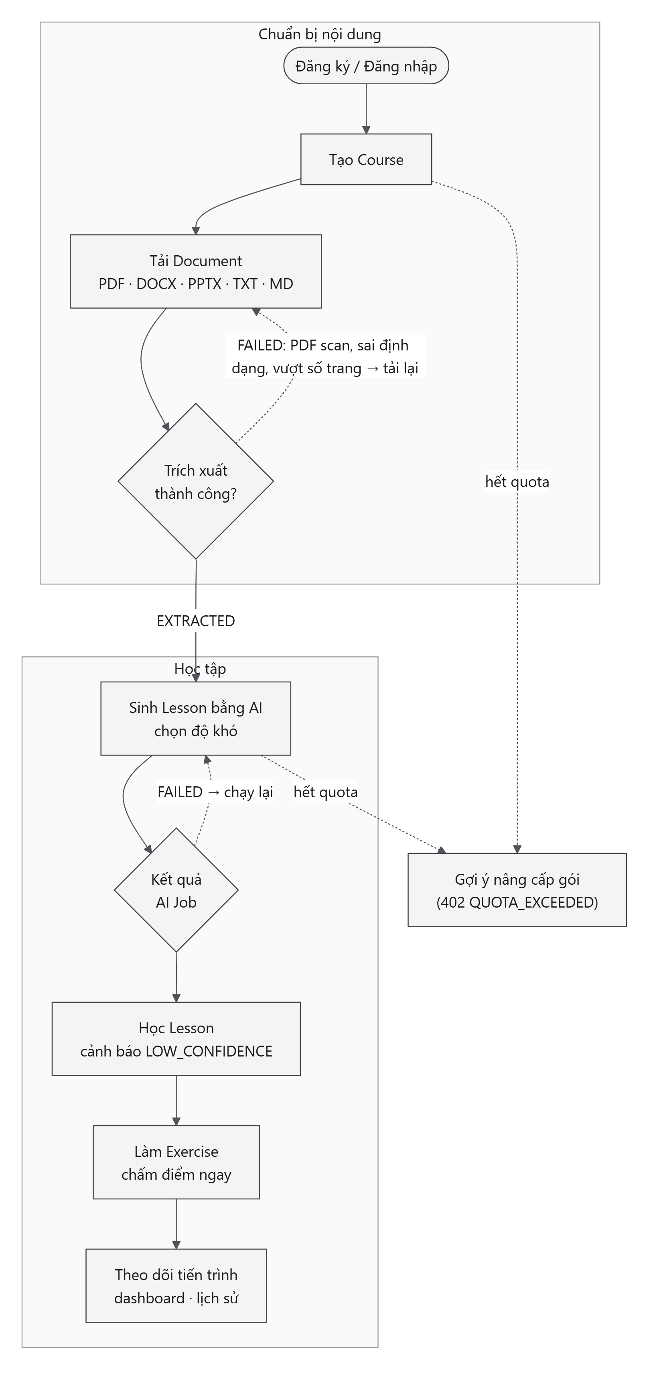
Hình 1. Core User Journey - luồng lõi và các điểm rẽ nhánh (trích xuất lỗi, AI Job lỗi, chạm quota)

Ranh giới hệ thống (System Boundary)
Bảng 5. Trách nhiệm của LEARN và của bên thứ ba
LEARN tự xử lý | Giao cho bên thứ ba
- Xác thực, phiên đăng nhập, phân quyền (JWT + refresh token rotation)  - Quản lý Course, Document, Lesson, Exercise; chấm điểm tại server  - Trích xuất text, cắt chunk, điều phối pipeline AI, validate 4 tầng  - Tiến trình học, lịch sử, streak  - Quota theo gói, thanh toán demo, trang admin read-only | - LLM provider (Anthropic / Google Gemini / OpenAI-compatible): sinh outline và nội dung bài học  - Object storage S3-compatible (MinIO khi dev): lưu file gốc  - SMTP server: gửi thư đặt lại mật khẩu  - Stripe: thanh toán thật Đã lên kế hoạch  - Trình duyệt người dùng: tính SHA-256 và PUT file trực tiếp lên storage

1.3 Thuật ngữ & Viết tắt (Glossary & Acronyms)
Thuật ngữ domain được dùng thống nhất trong code, API, UI và tài liệu - không thay bằng từ đồng nghĩa (ví dụ không đổi "Course" thành "lớp học", không đổi "AI Job" thành "tác vụ" chung chung).
Bảng 6. Thuật ngữ domain
Thuật ngữ | Định nghĩa
Course | Đơn vị tổ chức nội dung học, thuộc sở hữu một User (ownerId). Chứa Document và Lesson.
Document | Tệp nguồn người dùng tải lên (PDF có lớp text, DOCX, PPTX, TXT, MD), gắn với một Course.
Document Chunk | Đoạn văn bản cắt từ Document (~1.200 token), đơn vị đưa vào LLM và là "nguồn" để truy vết Lesson.
AI Job | Tác vụ AI bất đồng bộ trên hàng đợi (hiện có bản ghi cho loại GENERATE_LESSONS), có trạng thái và tiến độ.
Generation Run | Một lượt gọi LLM trong AI Job; ghi model, prompt version, token, chi phí, độ trễ.
Outline | Kết quả giai đoạn A của pipeline: danh sách node bài học, mỗi node trỏ tới các chunk liên quan.
Lesson | Bài học AI sinh (hoặc sửa tay) từ Document; nội dung Markdown, có thứ tự trong Course.
Exercise | Bài tập gắn với Lesson (1–5 bài mỗi Lesson), có độ khó và ngưỡng đạt passScore.
Question | Câu hỏi trong Exercise: MULTIPLE_CHOICE, TRUE_FALSE, SHORT_ANSWER, FILL_BLANK.
Submission | Một lượt nộp bài cho một Exercise, kèm câu trả lời và kết quả chấm từng câu.
Learning Progress | Trạng thái học của một User với một Lesson: NOT_STARTED → IN_PROGRESS → COMPLETED.
Plan / Subscription | Gói dịch vụ (FREE, PRO, TEAM) và việc gắn User với một gói tại một thời điểm.
Usage Counter / Quota | Bộ đếm mức sử dụng theo kỳ tháng; quota là hạn mức của gói cho từng metric.
Course Member | Vai trò chia sẻ Course cho user khác (OWNER/EDITOR/VIEWER) - Đang phát triển .
LOW_CONFIDENCE | Cờ trên Lesson khi dưới 50% thuật ngữ lấy mẫu khớp tài liệu gốc; UI bắt buộc cảnh báo.
Audit Log | Nhật ký hành động nhạy cảm (admin retry job, đặt lại mật khẩu…).

Bảng 7. Thuật ngữ kỹ thuật & viết tắt
Viết tắt | Định nghĩa
SRS | Software Requirements Specification - tài liệu này.
MVP | Minimum Viable Product - phạm vi tối thiểu phải chạy thật.
FR / NFR | Functional / Non-Functional Requirement. ID dạng FR-AUTH-01, NFR-SEC-04.
JWT | JSON Web Token. Access token ký HS256, sống 15 phút, giữ trong memory phía client.
Refresh token rotation | Mỗi lần đổi refresh token lấy access token mới, token cũ bị thu hồi và cấp token mới cùng familyId.
Reuse detection | Phát hiện refresh token đã thu hồi bị dùng lại → thu hồi cả family (nghi bị đánh cắp).
IDOR | Insecure Direct Object Reference - đọc/sửa dữ liệu người khác bằng cách đoán ID. Chặn bằng lọc ownership ở tầng repository.
Presigned URL | URL có chữ ký, hạn ngắn, cho phép PUT/GET một object cụ thể trên storage mà không lộ credential.
BullMQ | Thư viện hàng đợi job trên Redis dùng giữa API và worker.
SSE | Server-Sent Events - kênh đẩy tiến độ AI Job một chiều (backend đã có, frontend dùng polling).
RFC 7807 | Chuẩn "Problem Details" cho body lỗi HTTP: type, title, status, detail (+ code, requestId, meta).
Idempotency | Gọi lại cùng một thao tác không gây tác dụng phụ kép (tạo AI Job trùng, xử lý webhook trùng).
Cursor pagination | Phân trang theo con trỏ (limit, cursor → items, nextCursor) thay vì offset.
Advisory lock | Khoá mức ứng dụng của PostgreSQL (pg_advisory_xact_lock), tự nhả khi transaction kết thúc; dùng tuần tự hoá kiểm-quota-rồi-ghi.
argon2id | Thuật toán hash mật khẩu (memoryCost 19456, timeCost 2, parallelism 1).
Magic bytes | Chữ ký nhị phân ở đầu file dùng xác định loại file thật, không tin phần mở rộng.
Soft delete | Đánh dấu deletedAt thay vì xoá dòng khỏi DB.
DoD | Definition of Done - tiêu chí để coi một yêu cầu là đạt (Phụ lục B).
ADR | Architecture Decision Record - ghi lại quyết định kỹ thuật kèm lý do (docs/adr/).

1.4 Nhóm người dùng & phân quyền (User Classes & Permissions)
Bảng 8. Nhóm người dùng [SPEC]
Nhóm | Vai trò hệ thống | Nhu cầu chính | Trạng thái
Learner (chính) | UserRole.LEARNER | Tải tài liệu, tạo Course, sinh bài học AI, luyện tập, xem tiến trình | Có trong MVP
Content Creator (phụ) | LEARNER + CourseMemberRole | Review/sửa bài học AI sinh, sắp xếp nội dung, chia sẻ Course | Sửa/sắp xếp: Có trong MVP  Chia sẻ: Đang phát triển
Administrator | UserRole.ADMIN | Theo dõi user, Course, AI Job, subscription, chi phí LLM; chạy lại AI Job lỗi | Có trong MVP - chỉ đọc (read-only), trừ retry job

Bảng 9. Ma trận quyền theo hành động
Hành động | Learner (chủ Course) | Member EDITOR* | Member VIEWER* | Admin
Tạo / sửa / xoá Course của mình | ✓ | - | - | ✗
Tải lên / xoá Document | ✓ | ✓ | ✗ | ✗
Chạy / huỷ AI Job | ✓ | ✓ | ✗ | Retry job FAILED
Sửa / sắp xếp / xoá Lesson | ✓ | ✓ | ✗ | ✗
Làm Exercise, xem tiến trình cá nhân | ✓ | ✓ | ✓ | -
Xem user / Course / AI Job / subscription toàn hệ thống | ✗ | ✗ | ✗ | ✓
Sửa / khoá / xoá dữ liệu người khác | ✗ | ✗ | ✗ | ✗ (FR-ADMIN-07)

* Cột Member là thiết kế mục tiêu của FR-COURSE-07 ( Đang phát triển ): bảng CourseMember đã có nhưng chưa có luồng mời, và repository hiện chỉ lọc theo ownerId.

1.5 Phạm vi, giả định & ràng buộc (Scope, Assumptions & Constraints)

Ngoài phạm vi [SPEC]
Không triển khai trừ khi có yêu cầu mới tường minh; nếu xuất hiện trong UI hoặc tài liệu công khai phải gắn nhãn Mở rộng tương lai :
- Adaptive learning / cá nhân hoá lộ trình tự động
- AI tutor hội thoại có bộ nhớ dài hạn
- Học xã hội, bảng xếp hạng giữa người dùng
- Chợ Course công khai (marketplace)
- Ứng dụng di động native
- Multi-tenancy doanh nghiệp
- Gamification phức tạp (huy hiệu, streak nâng cao)
- Spaced repetition nâng cao
- Chỉnh sửa Course cộng tác thời gian thực
- Huấn luyện foundation model riêng
- Phân tích / khuyến nghị nâng cao
- OCR cho PDF scan (FR-DOC-10 - Đã lên kế hoạch )

Giả định
- Người dùng dùng trình duyệt hiện đại (Chromium, Firefox, Safari bản gần đây) và có kết nối Internet ổn định.
- Ngôn ngữ chính là tiếng Việt (locale = vi); nội dung AI sinh theo Course.language (vi | en).
- Người dùng tự đăng ký (self-serve), không có luồng duyệt ở cấp tổ chức.
- Tài liệu đầu vào chủ yếu có lớp text; PDF scan bị từ chối tường minh.

Ràng buộc
Bảng 10. Ràng buộc kỹ thuật và nghiệp vụ
Ràng buộc | Giá trị / quy tắc
Chi phí một AI Job | Chặn cứng bởi AI_JOB_MAX_COST_USD (mặc định 0,50 USD).
Thời gian một AI Job | AI_JOB_TIMEOUT_MS = 900.000 ms (15 phút); một lượt gọi LLM tối đa 120 giây.
File upload | ≤ 25 MB (DOCUMENT_MAX_SIZE), ≤ 300 trang (UPLOAD_MAX_PAGES) và ≤ hạn mức trang/tài liệu của gói.
Kiểm thử tự động | CI không gọi LLM thật - chế độ LLM_MODE=mock.
Subscription | Một User chỉ có một Subscription hiệu lực tại một thời điểm.
Ngôn ngữ & kiểu | TypeScript strict: true toàn repo, không dùng any; mọi input ngoài hệ thống qua Zod.
Độ tin cậy | Chưa có hạ tầng multi-region hay SLA đo được - không được claim độ tin cậy production-scale.

2. Mô tả kiến trúc tổng thể (Overall Description)

2.1 Kiến trúc hệ thống (System Architecture)
LEARN là một modular monolith đặt trong monorepo TypeScript (npm workspaces), tách thành ba tiến trình chạy độc lập và các package dùng chung:
- apps/web - Next.js 15 (App Router). Gồm trang portfolio công khai và ứng dụng học tập cần đăng nhập. Gọi API qua REST, giữ access token trong memory, refresh token nằm trong cookie httpOnly.
- apps/api - NestJS 11, REST dưới /api/v1. Chia module theo domain: auth, courses, documents, ai, learning, subscriptions, admin, health. Mỗi module theo lớp Controller → Service → Repository; repository là nơi duy nhất truy vấn Prisma và bắt buộc lọc quyền sở hữu (ADR 005).
- apps/worker - NestJS standalone (không mở HTTP), tiêu thụ hai hàng đợi BullMQ: document-extract (concurrency 4) và lesson-generate (concurrency 2). Tách khỏi API để việc gọi LLM chậm không chiếm tài nguyên request và để scale độc lập.
- packages/contracts (Zod schema + kiểu dùng chung web/api/worker), packages/db (Prisma client, argon2, uuidv7), packages/ai (adapter LLM, prompt có version, chunker, validator 4 tầng), packages/ui, packages/config.
Các thành phần tương tác như sau: trình duyệt gọi web; web gọi API bằng Bearer JWT. API đọc/ghi PostgreSQL, ký presigned URL để trình duyệt PUT file thẳng lên object storage, và đẩy job vào Redis. Worker nhận job, đọc file từ storage, gọi LLM, ghi kết quả vào PostgreSQL và publish tiến độ qua Redis pub/sub. Bên thứ ba: LLM provider, SMTP, Stripe ( Đã lên kế hoạch ).
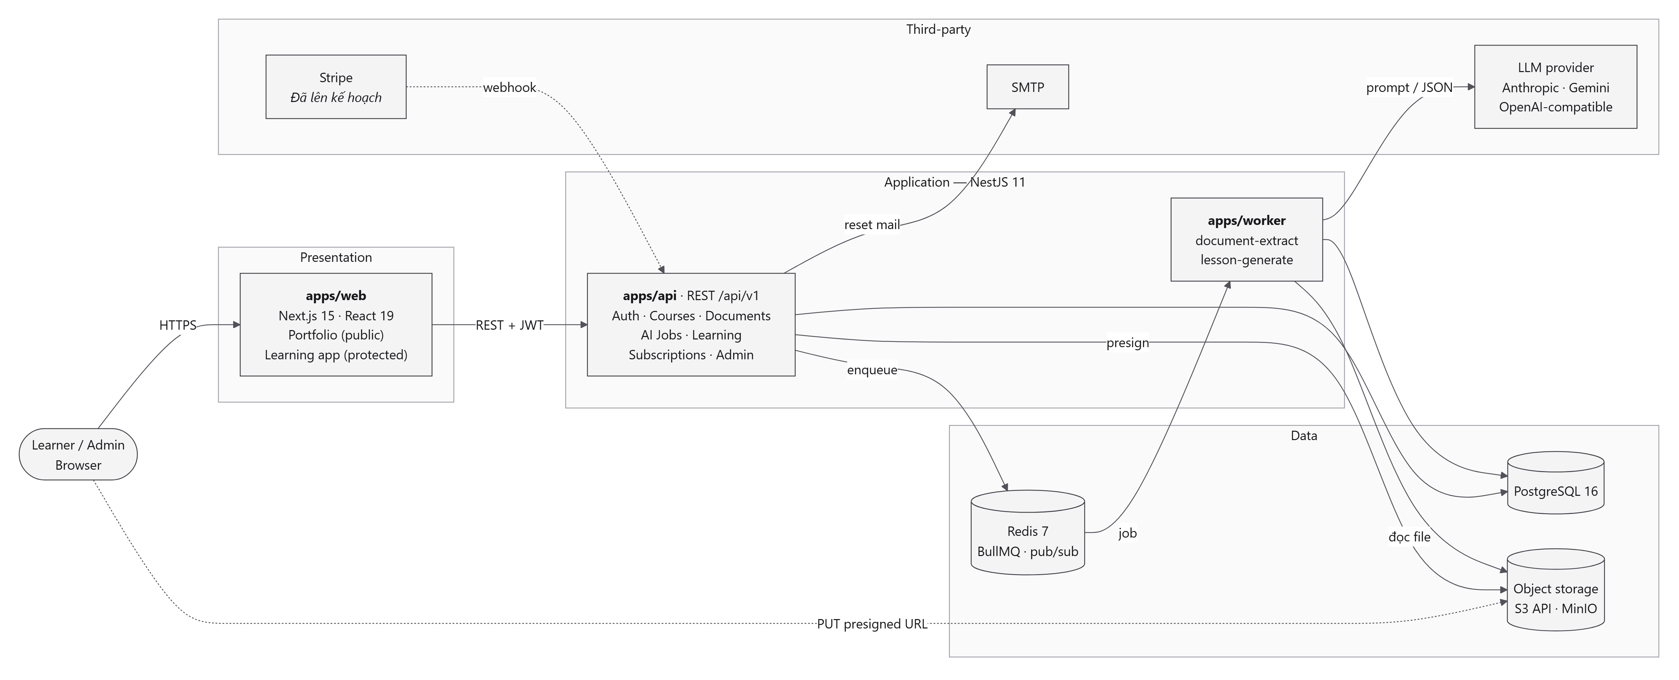
Hình 2. System Architecture Diagram - ba tiến trình, tầng dữ liệu và dịch vụ bên thứ ba
Bảng 11. Ba luồng dữ liệu chính
Luồng | Đường đi | Lý do thiết kế
Request đồng bộ | Browser → Web → API → PostgreSQL → API → Web | CRUD, chấm điểm, tiến trình - cần phản hồi ngay, validate bằng Zod, lỗi theo RFC 7807.
Upload file | API ký presigned PUT → Browser PUT thẳng lên storage → API confirm → enqueue trích xuất | File tới 25 MB không đi qua API server; storage key do server sinh, bucket không public.
Xử lý AI bất đồng bộ | API tạo AIJob + enqueue → Worker (outline → lesson → validate → lưu) → Web poll tiến độ | Một job có thể chạy vài phút và tốn tiền; cần retry, huỷ, giới hạn chi phí, không chặn request.

Bảng 12. Quyết định kiến trúc đã chốt (ADR)
ADR | Quyết định | Ảnh hưởng tới yêu cầu
001 | TypeScript cho toàn bộ hệ thống, strict: true | Contracts dùng chung giữa web/api/worker; NFR-SEC-06
002 | Monorepo apps/* + packages/* | Một nguồn Zod schema; build/CI thống nhất
003 | Tách Outline và sinh Lesson thành hai giai đoạn | FR-AI-02; kiểm soát cấu trúc Course và chi phí
004 | Webhook là nguồn sự thật cho trạng thái thanh toán | NFR-SEC-09, FR-SUB-06
005 | Lọc quyền sở hữu bắt buộc ở tầng repository | NFR-SEC-04 (chống IDOR)
009–010 | Gemini free tier + model dự phòng; adapter OpenAI-compatible | FR-AI-08; fallback khi provider trả 429/503/529
012–015 | Giao diện v4 đơn sắc, nội dung trước | §5.3, NFR-UX

Môi trường chạy & triển khai
Khi phát triển, hạ tầng chạy bằng Docker Compose (PostgreSQL, Redis, MinIO + job tạo bucket); ba tiến trình ứng dụng chạy bằng npm run dev. CI trên GitHub Actions chạy lint, typecheck, unit test, build, audit và integration test với PostgreSQL/Redis thật. Mỗi tiến trình có Dockerfile riêng trong infra/. Thứ tự deploy an toàn: migration → worker → api → web.
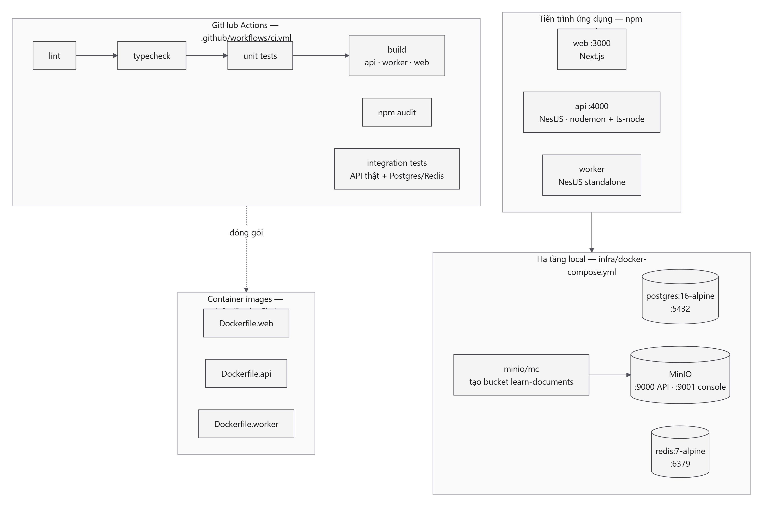
Hình 3. Deployment & runtime view - môi trường local, CI và container image

2.2 Môi trường và Công nghệ (Operating Environment & Tech Stack)
Phiên bản lấy từ package.json của từng workspace và infra/docker-compose.yml tại thời điểm viết.
Bảng 13. Tech Stack
Thành phần | Công nghệ / Phiên bản | Mục đích sử dụng
Ngôn ngữ | TypeScript 5.7, Node.js ≥ 22 | Một ngôn ngữ cho mọi tầng; strict, noUncheckedIndexedAccess
Frontend | Next.js 15, React 19, Tailwind CSS 4 | Web app + trang portfolio; App Router, route group (auth), (app)
 | TanStack React Query 5, React Hook Form 7 + @hookform/resolvers | Cache dữ liệu server (staleTime 30s), polling AI Job; form validate bằng cùng Zod schema với API
 | marked + isomorphic-dompurify, motion, Phosphor icons | Render Markdown bài học (sanitize lần 2 ở client), chuyển động, icon
Backend | NestJS 11 (platform-express), helmet, cookie-parser | REST API, guard/pipe/filter, bảo mật header, đọc cookie refresh token
 | jose 5 | Ký/xác minh JWT HS256 (ghim thuật toán)
 | nodemailer 7 | Gửi thư đặt lại mật khẩu (MAIL_MODE=smtp)
Validation | Zod 4 (packages/contracts) | Validate mọi input; nguồn kiểu dùng chung
Database | PostgreSQL 16, Prisma 6 | Lưu trữ chính; migration, transaction, advisory lock
Queue / Cache | Redis 7, BullMQ 5, ioredis 5 | Hàng đợi job, pub/sub tiến độ, rate limit
Object storage | S3 API (AWS SDK v3), MinIO khi dev | Lưu file gốc; presigned PUT/GET
Trích xuất tài liệu | pdfjs-dist 4, mammoth 1.13, jszip 3 | PDF có lớp text (kèm layout để nhận heading), DOCX, PPTX
AI / LLM | @anthropic-ai/sdk; adapter Gemini và OpenAI-compatible tự viết; sanitize-html | Sinh outline/lesson; đổi provider qua LLM_PROVIDER; model dự phòng; làm sạch Markdown
Bảo mật | @node-rs/argon2, uuidv7 | Hash mật khẩu argon2id; ID sắp xếp theo thời gian
Testing | Vitest 2, supertest, Playwright 1.63, axe-core | Unit/integration test, chụp màn hình, audit accessibility
Build | tsup + @swc/core, ts-node + nodemon | Bundle API/worker (SWC để emit decorator metadata); chạy dev
CI/CD | GitHub Actions, Docker (infra/Dockerfile.*) | Lint, typecheck, test, build, audit; image cho web/api/worker
Chất lượng mã | ESLint 9 + typescript-eslint, eslint-plugin-jsx-a11y, Prettier 3 | Quy tắc boundary theo feature, accessibility, định dạng

Bảng 14. Biến môi trường quan trọng (không ghi giá trị secret)
Biến | Mặc định | Ý nghĩa
DATABASE_URL, REDIS_URL | localhost | Kết nối PostgreSQL, Redis
APP_URL | http://localhost:3000 | Origin CORS, đường dẫn trong email
APP_TIMEZONE | Asia/Ho_Chi_Minh | Múi giờ cắt ngày cho streak
JWT_ACCESS_SECRET, JWT_ACCESS_TTL | - , 15m | Khoá ký và thời hạn access token
REFRESH_TOKEN_TTL_DAYS | 30 | Thời hạn refresh token
S3_*, S3_PUT_URL_EXPIRES_SEC | MinIO, 900 | Storage; hạn presigned PUT (15 phút)
LLM_PROVIDER, LLM_MODE | anthropic, mock | anthropic | google | openai; mock | live
LLM_MODEL_GENERATION, LLM_MODEL_FALLBACK | theo provider | Model chính và model dự phòng cùng provider
AI_JOB_MAX_COST_USD, AI_JOB_TIMEOUT_MS, AI_MAX_CONCURRENT_CALLS | 0.50, 900000, 3 | Trần chi phí, thời gian, số lượt gọi song song mỗi job
DOCUMENT_MAX_SIZE, UPLOAD_MAX_PAGES | 26214400, 300 | Giới hạn file
BILLING_MODE, STRIPE_* | demo | demo | live
MAIL_MODE, SMTP_URL, PASSWORD_RESET_TTL_MIN | log, - , 30 | Gửi thư thật hay in link ra log (dev)

3. Thiết kế Dữ liệu (Data & Database Design)

3.1 Sơ đồ thực thể kết hợp (ERD)
CSDL PostgreSQL gồm 22 bảng và 13 enum, định nghĩa trong packages/db/prisma/schema.prisma. ID là chuỗi UUID; ứng dụng luôn cấp uuidv7 (newId()) để khoá chính sắp xếp được theo thời gian. Dữ liệu chia thành năm cụm:
Bảng 15. Các cụm dữ liệu
Cụm | Bảng | Vai trò
Identity & Auth | User, RefreshToken, PasswordResetToken, AuditLog | Tài khoản, phiên đăng nhập, đặt lại mật khẩu, nhật ký hành động nhạy cảm
Content | Course, CourseMember, Document, DocumentChunk, Lesson, Exercise, Question, AnswerOption | Cây nội dung: Course → Document → Chunk và Course → Lesson → Exercise → Question → Option
AI Processing | AIJob, GenerationRun | Tác vụ AI bất đồng bộ và từng lượt gọi LLM (chi phí, token, độ trễ)
Learning Activity | LearningProgress, Submission, SubmissionAnswer | Tiến trình theo Lesson, lượt nộp bài và kết quả chấm từng câu
Billing & Quota | Plan, Subscription, Payment, PaymentEvent, UsageCounter | Gói dịch vụ, gói hiện hành, thanh toán, sự kiện webhook, bộ đếm hạn mức

Những quan hệ cần lưu ý:
- Ownership đi qua Course. Mọi Document, Lesson, AIJob truy ngược về đúng một Course, và Course thuộc đúng một ownerId. Không có dữ liệu "mồ côi". Repository lọc theo ownerId trong cùng câu query.
- Soft delete trên User, Course, Lesson (deletedAt). Lesson đã xoá bị đẩy orderIndex sang giá trị âm để không đụng @@unique(courseId, orderIndex). Document xoá cứng cả dòng và object trên storage.
- Cascade: xoá Course/Document/Lesson kéo theo con cháu (Chunk, Exercise, Question, Option). AIJob.documentId dùng SetNull; AuditLog.actorId dùng SetNull để giữ lịch sử khi user bị xoá.
- FK chỉ ở mức logic (không có ràng buộc DB): Lesson.documentId, Lesson.aiJobId, Question.sourceChunkId, CourseMember.courseId/userId. Lesson.sourceChunkIds là mảng ID - tầng validation 3 kiểm các ID này tồn tại thật.
- Unique chống trùng: (userId, exerciseId, attemptNo) cho Submission; (provider, eventId) cho PaymentEvent (webhook idempotent); (userId, period, metric) cho UsageCounter; (userId, lessonId) cho LearningProgress. Trùng checksum Document trong Course được chặn ở tầng ứng dụng (có index (courseId, checksumSha256)).
- Dữ liệu nhạy cảm không rời server: Question.correctAnswer, AnswerOption.isCorrect (trước khi nộp), User.passwordHash, *.tokenHash.
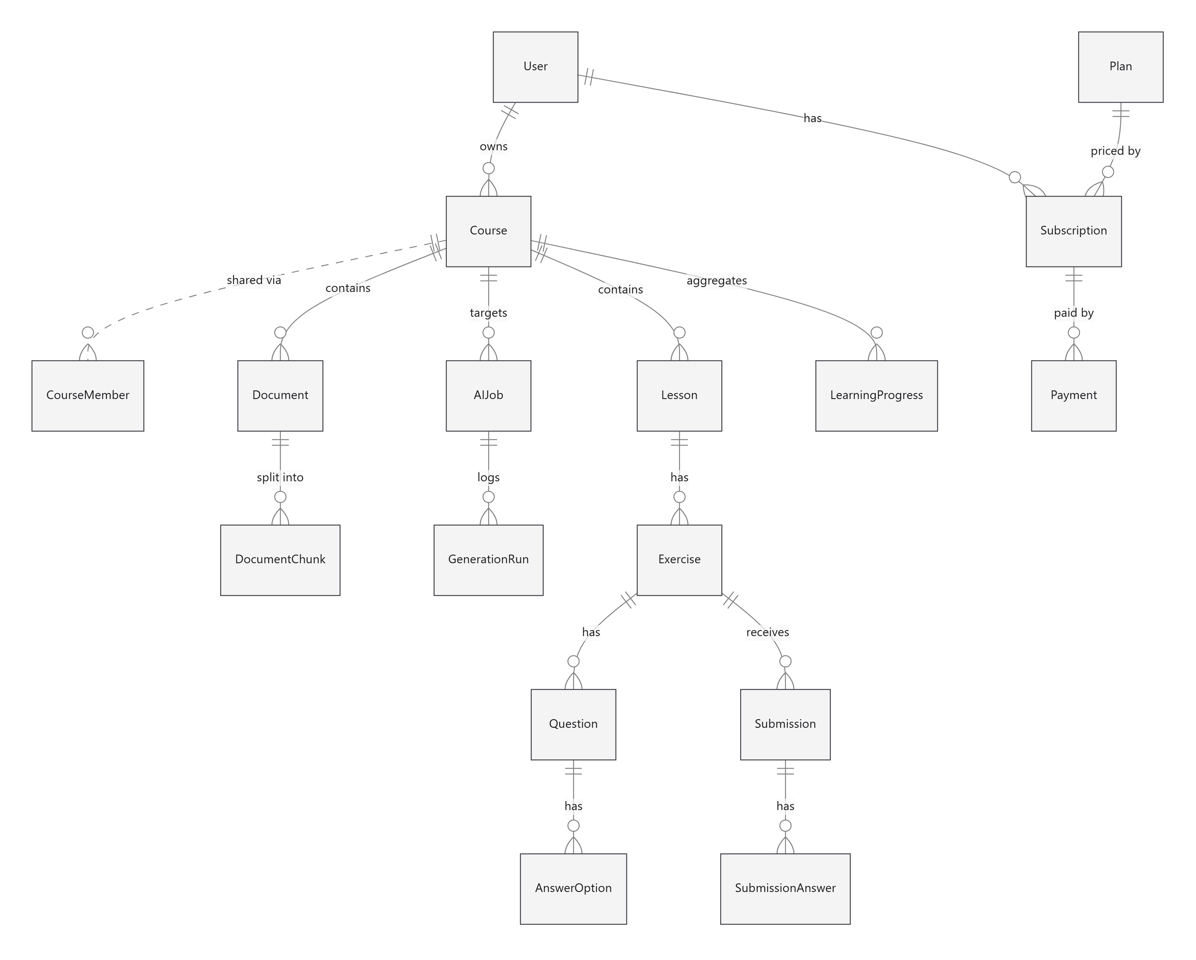
Hình 4. ERD tổng quan - quan hệ giữa các thực thể nghiệp vụ chính (bảng Identity/Quota vẽ riêng ở hình sau)
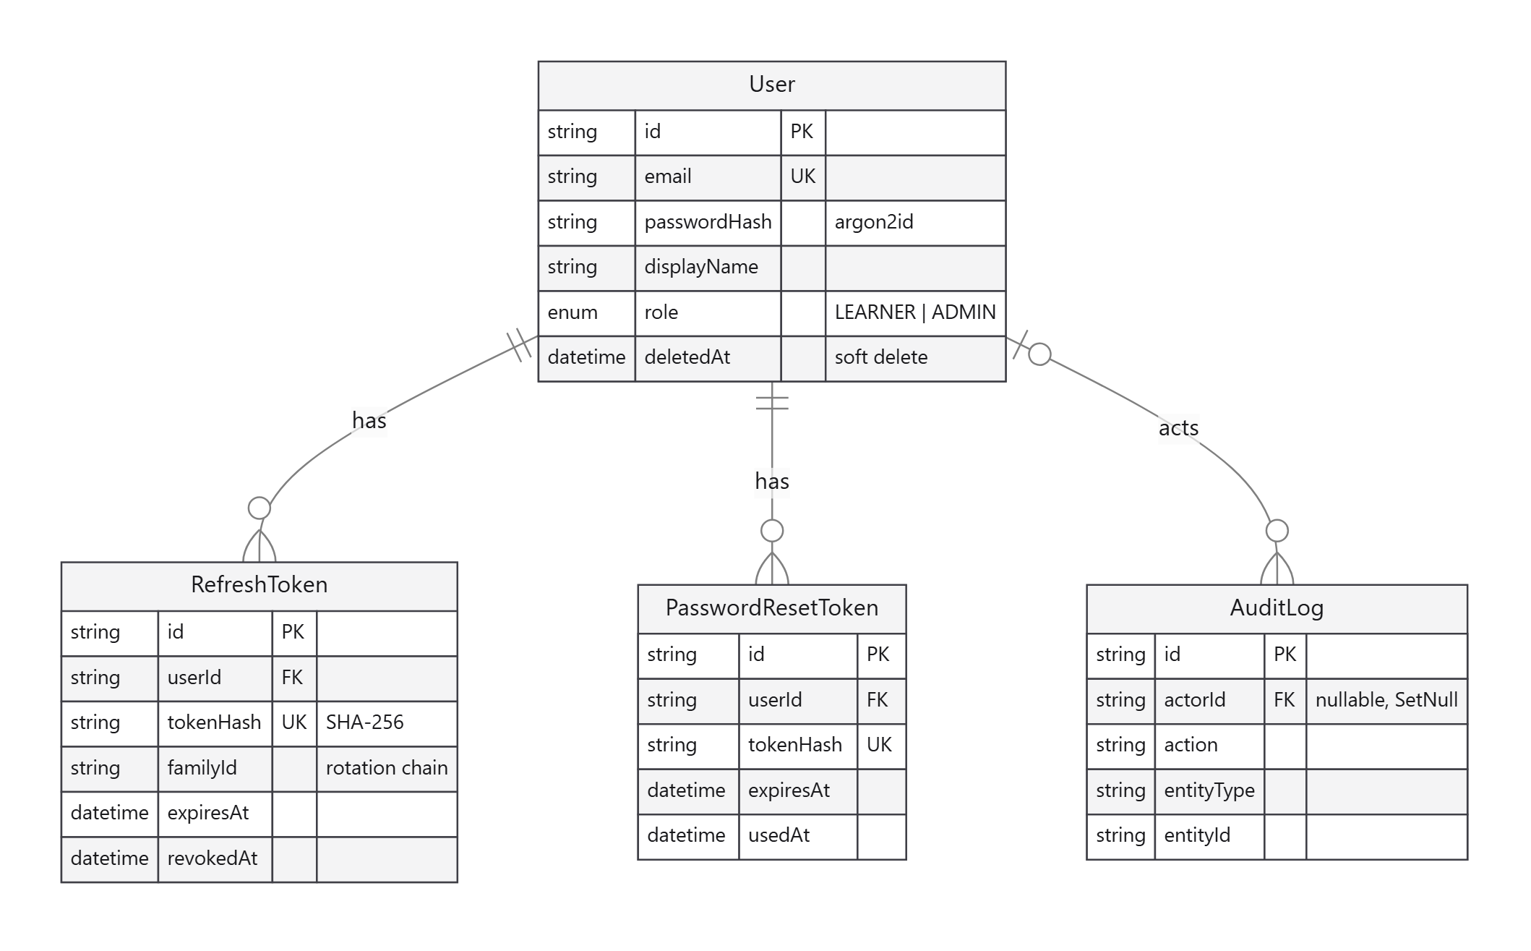
Hình 5. ERD chi tiết - Identity & Auth
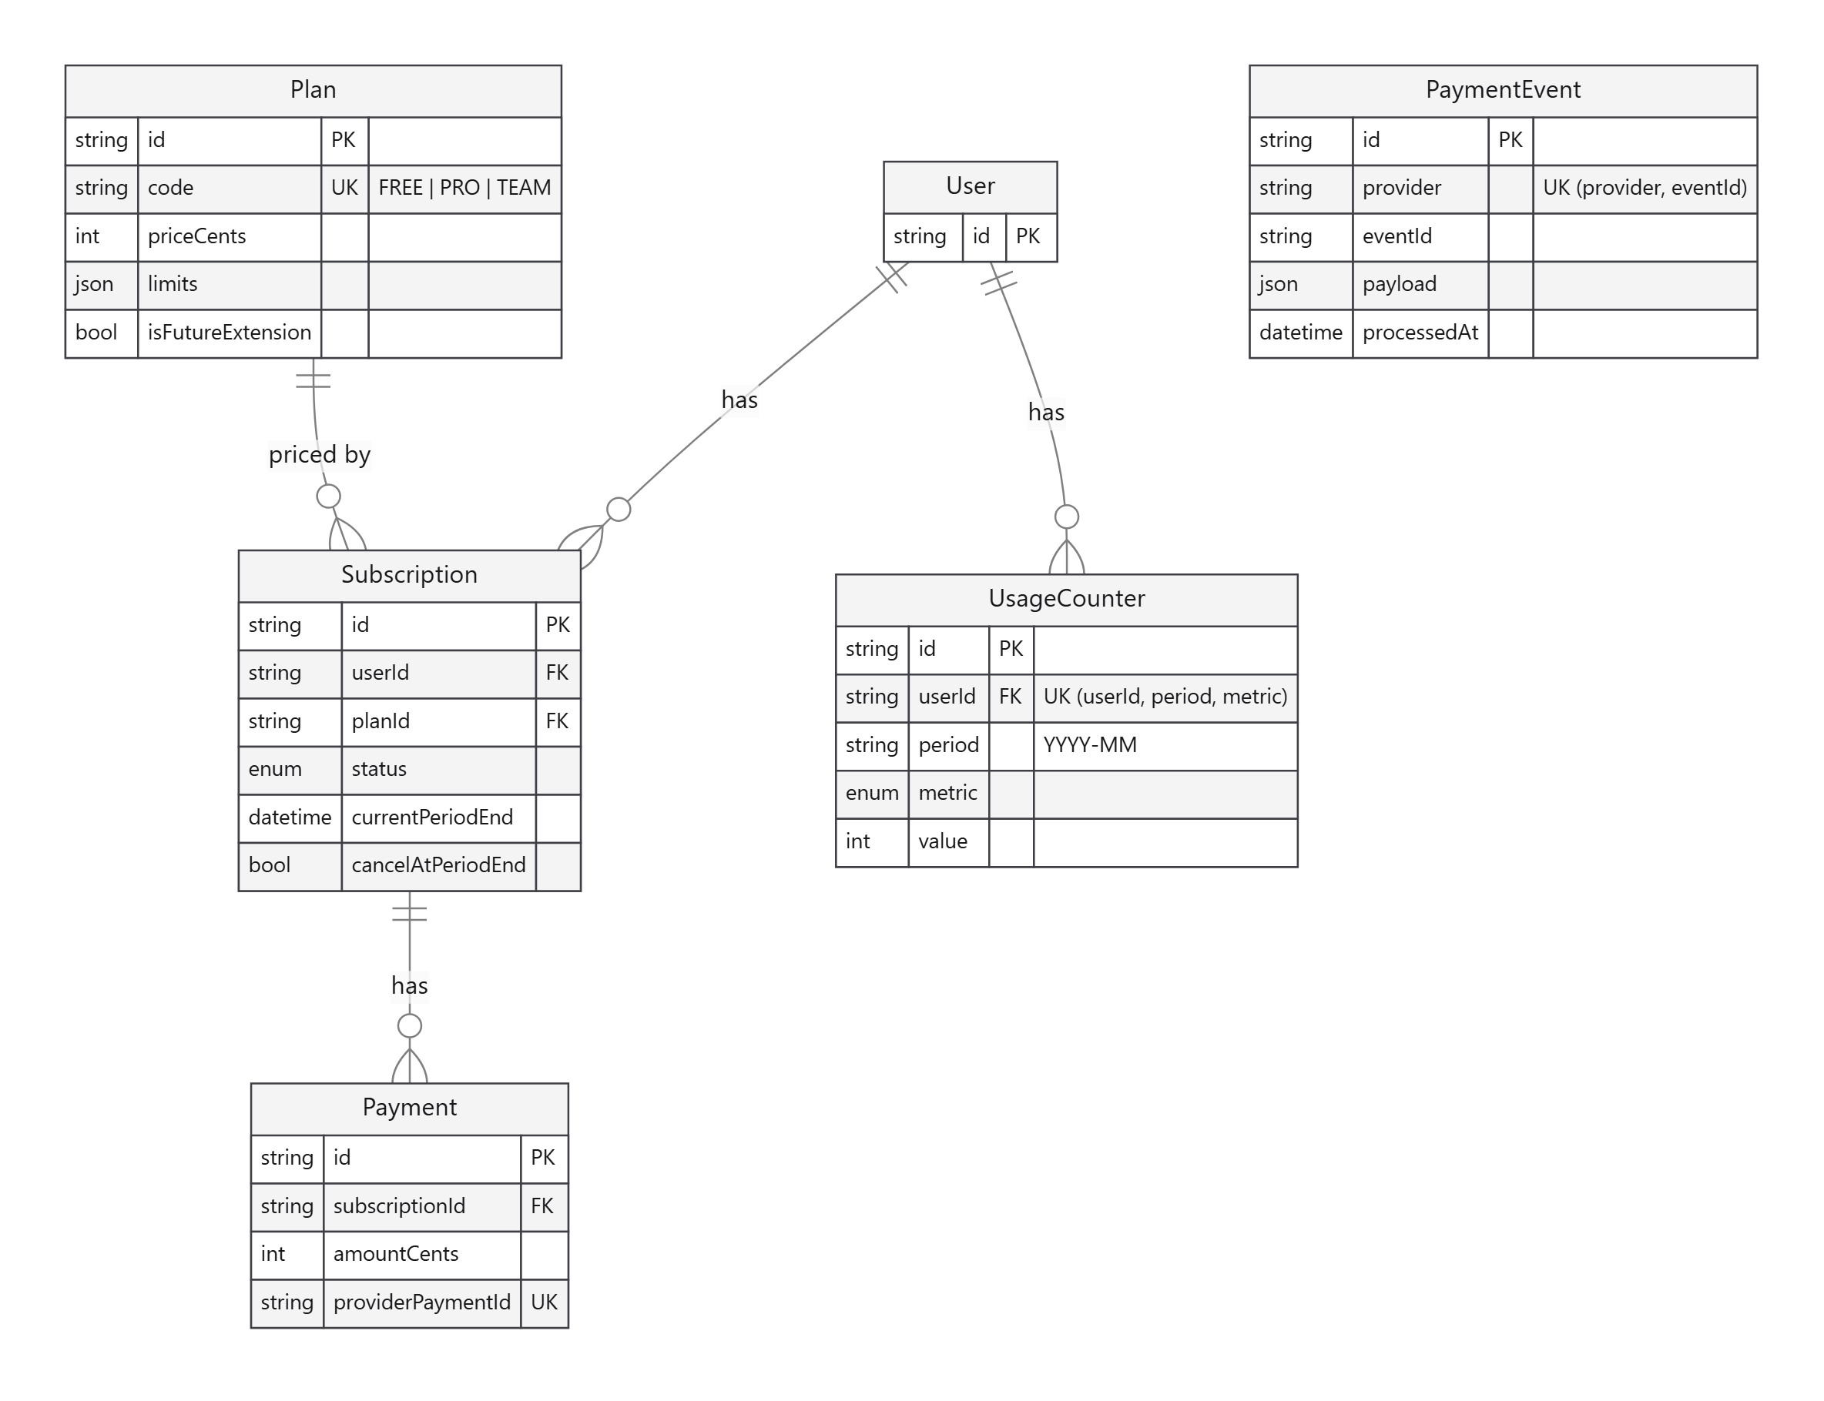
Hình 6. ERD chi tiết - Billing & Quota
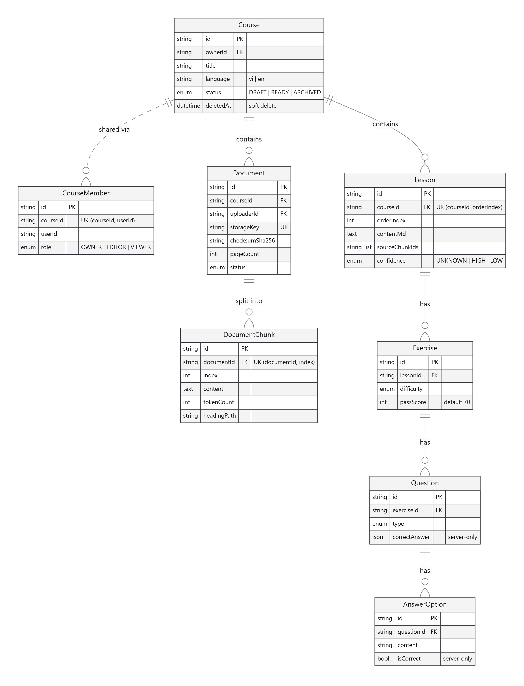
Hình 7. ERD chi tiết - Content (Course, Document, Lesson, Exercise, Question)
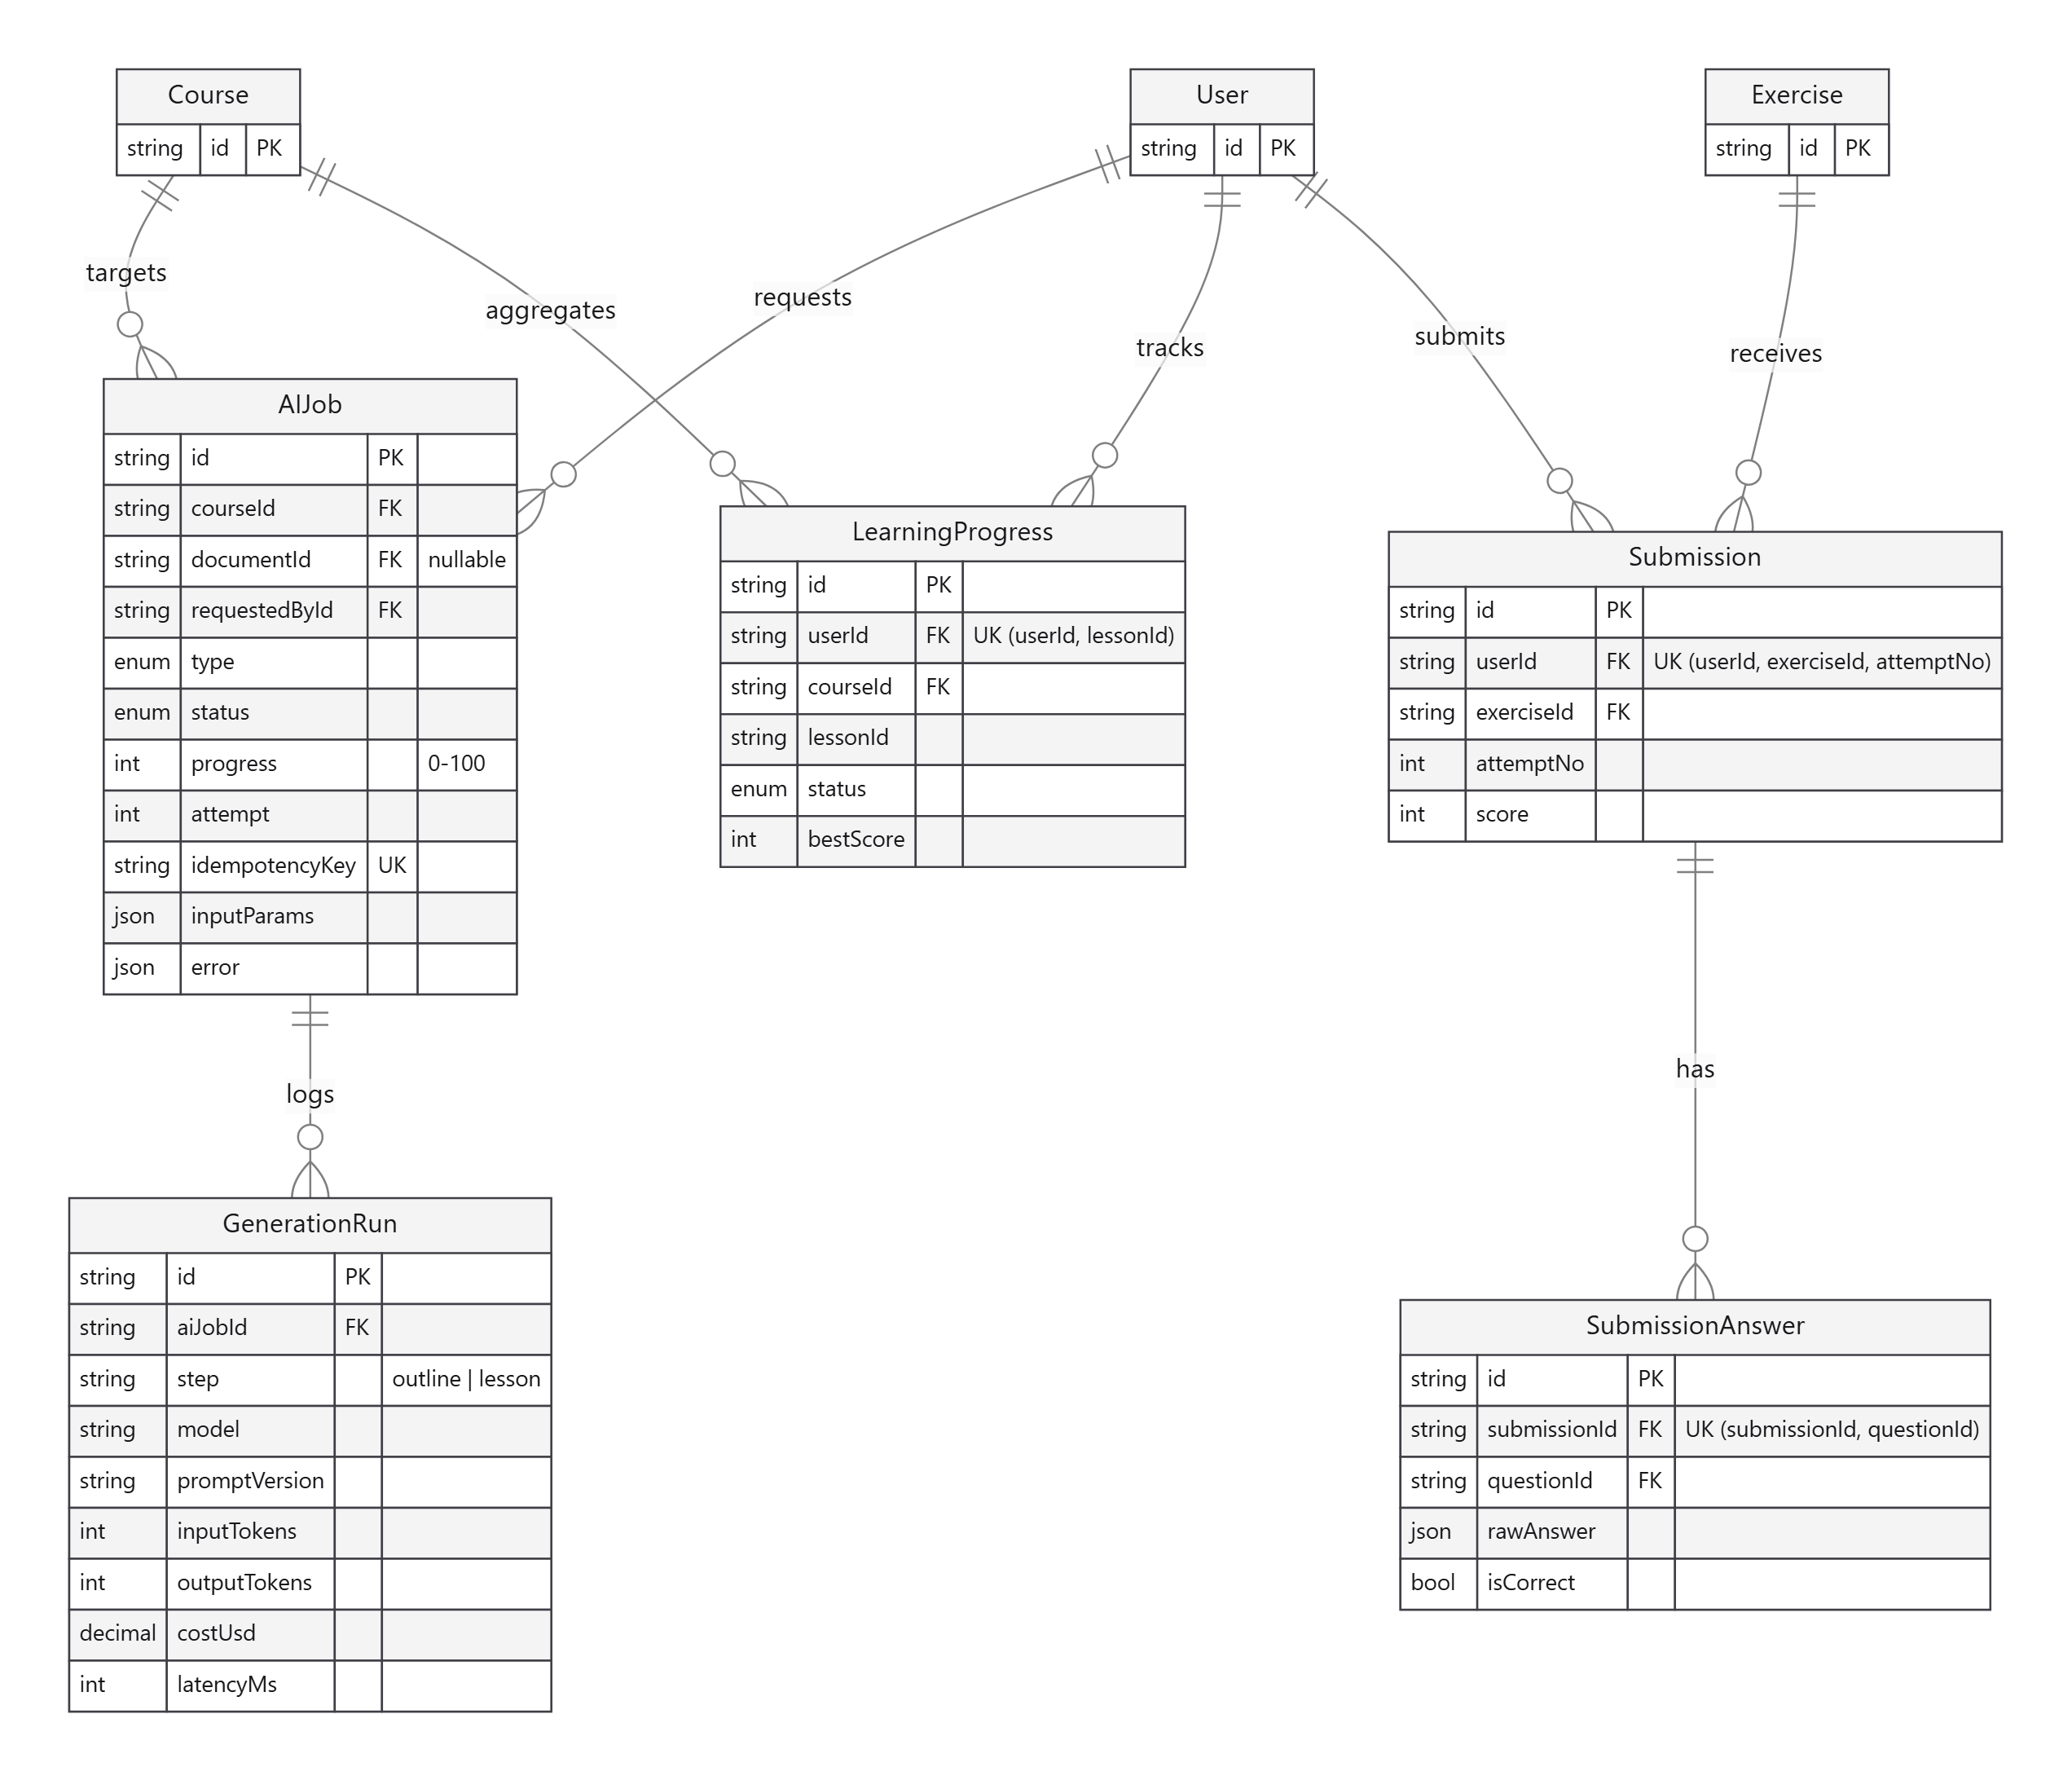
Hình 8. ERD chi tiết - AI Processing & Learning Activity

3.2 Từ điển dữ liệu (Data Dictionary)
Các bảng dưới đây được sinh tự động từ schema.prisma mỗi lần build tài liệu, nên cột Field / Type / Not Null / Key luôn khớp DB; chỉ phần mô tả được viết tay. Ký hiệu: PK khoá chính · FK khoá ngoại · UQ unique; "✓" ở cột Not Null nghĩa là bắt buộc.

3.2.1 Identity & Auth

User
Tài khoản người dùng. Một email chỉ có một tài khoản; soft delete bằng deletedAt.
Bảng 16. Data dictionary - User
Field | Type | Not Null | Key | Mô tả
id | String | ✓ | PK | Khoá chính, uuidv7 do ứng dụng cấp (sắp xếp được theo thời gian).
email | String | ✓ | UQ | Email đăng nhập, luôn lưu chữ thường (Zod transform).
passwordHash | String | ✓ |  | Hash argon2id của mật khẩu. Không bao giờ trả ra API.
displayName | String | ✓ |  | Tên hiển thị, 2–100 ký tự.
role | enum UserRole | ✓ |  | Vai trò hệ thống: LEARNER hoặc ADMIN.  default LEARNER
locale | String | ✓ |  | Ngôn ngữ giao diện: vi | en.  default "vi"
emailVerifiedAt | DateTime |  |  | Thời điểm xác minh email. Chưa có luồng xác minh (luôn null ở MVP).
createdAt | DateTime | ✓ |  | Thời điểm tạo.  default now()
updatedAt | DateTime | ✓ |  | Tự cập nhật mỗi lần ghi.
deletedAt | DateTime |  |  | Soft delete. Khác null = tài khoản đã xoá.

RefreshToken
Refresh token dạng opaque. Chỉ lưu SHA-256; xoay vòng mỗi lần dùng, gom theo familyId để phát hiện reuse.
Bảng 17. Data dictionary - RefreshToken
Field | Type | Not Null | Key | Mô tả
id | String | ✓ | PK | Khoá chính.
userId | String | ✓ | FK | Chủ sở hữu token.  → User.id, onDelete Cascade
tokenHash | String | ✓ | UQ | SHA-256 của chuỗi 256-bit gửi trong cookie refresh_token.
familyId | String | ✓ |  | Chuỗi xoay vòng. Reuse một token đã revoke → revoke toàn bộ family.
expiresAt | DateTime | ✓ |  | Hết hạn sau REFRESH_TOKEN_TTL_DAYS (mặc định 30 ngày).
revokedAt | DateTime |  |  | Thời điểm thu hồi (logout, xoay vòng, reset mật khẩu).
userAgent | String |  |  | User-Agent lúc cấp - phục vụ điều tra phiên.
ipAddress | String |  |  | IP lúc cấp.
createdAt | DateTime | ✓ |  | Thời điểm cấp.  default now()

Ràng buộc & index: INDEX (userId, familyId)

PasswordResetToken
Token đặt lại mật khẩu (FR-AUTH-07). Dùng một lần, hạn PASSWORD_RESET_TTL_MIN (30 phút).
Bảng 18. Data dictionary - PasswordResetToken
Field | Type | Not Null | Key | Mô tả
id | String | ✓ | PK | Khoá chính.
userId | String | ✓ | FK | Tài khoản cần đặt lại mật khẩu.  → User.id, onDelete Cascade
tokenHash | String | ✓ | UQ | SHA-256 của token trong đường dẫn email.
expiresAt | DateTime | ✓ |  | Hạn dùng.
usedAt | DateTime |  |  | Đánh dấu đã dùng - update có điều kiện nên hai request cùng token chỉ một cái qua.
createdAt | DateTime | ✓ |  | Thời điểm phát hành.  default now()

Ràng buộc & index: INDEX (userId)

3.2.2 Content - Course & Document

Course
Đơn vị tổ chức nội dung học, thuộc sở hữu một User. Soft delete.
Bảng 19. Data dictionary - Course
Field | Type | Not Null | Key | Mô tả
id | String | ✓ | PK | Khoá chính.
ownerId | String | ✓ | FK | Chủ sở hữu. Mọi truy vấn Course đều lọc theo ownerId ở tầng repository (chống IDOR).  → User.id
title | String | ✓ |  | Tên Course, 1–200 ký tự.
description | String |  |  | Mô tả, tối đa 2000 ký tự.
language | String | ✓ |  | Ngôn ngữ nội dung AI sinh ra: vi | en.  default "vi"
status | enum CourseStatus | ✓ |  | DRAFT → READY → ARCHIVED.  default DRAFT
createdAt | DateTime | ✓ |  | Thời điểm tạo.  default now()
updatedAt | DateTime | ✓ |  | Tự cập nhật; dùng để sắp xếp workspace.
deletedAt | DateTime |  |  | Soft delete.

Ràng buộc & index: INDEX (ownerId, deletedAt, updatedAt)

CourseMember
Chia sẻ Course cho user khác (FR-COURSE-07 - Đang phát triển). Bảng đã có, chưa có luồng mời/UI.
Bảng 20. Data dictionary - CourseMember
Field | Type | Not Null | Key | Mô tả
id | String | ✓ | PK | Khoá chính.
courseId | String | ✓ | FK | Course được chia sẻ.  → Course.id (FK logic, không có ràng buộc DB)
userId | String | ✓ | FK | Thành viên được chia sẻ.  → User.id (FK logic, không có ràng buộc DB)
role | enum CourseMemberRole | ✓ |  | OWNER | EDITOR | VIEWER.  default VIEWER
addedAt | DateTime | ✓ |  | Thời điểm thêm.  default now()

Ràng buộc & index: UNIQUE (courseId, userId)

Document
Tệp nguồn người dùng tải lên cho một Course. File nằm trên object storage, DB chỉ giữ metadata.
Bảng 21. Data dictionary - Document
Field | Type | Not Null | Key | Mô tả
id | String | ✓ | PK | Khoá chính.
courseId | String | ✓ | FK | Course chứa tài liệu.  → Course.id, onDelete Cascade
uploaderId | String | ✓ | FK | Người tải lên.  → User.id
filename | String | ✓ |  | Tên file đã làm sạch (ký tự lạ → "_"), tối đa 255 ký tự.
mimeType | String | ✓ |  | MIME suy từ đuôi file (không tin File.type của trình duyệt).
sizeBytes | Int | ✓ |  | Kích thước thật, tối đa DOCUMENT_MAX_SIZE = 25 MB.
storageKey | String | ✓ | UQ | Khoá object: {userId}/documents/{uuidv7}.{tên-file-sạch}. Không public.
checksumSha256 | String | ✓ |  | SHA-256 client tính trước khi upload - chặn trùng trong cùng Course.
pageCount | Int |  |  | Số trang thật (worker điền sau khi trích xuất).
status | enum DocumentStatus | ✓ |  | PENDING → UPLOADED → EXTRACTING → EXTRACTED | FAILED.  default PENDING
errorCode | String |  |  | Mã lỗi trích xuất: UNSUPPORTED_FILE, SCANNED_PDF_UNSUPPORTED, PAGE_QUOTA_EXCEEDED, EXTRACTION_FAILED.
errorMessage | String |  |  | Thông điệp lỗi hiển thị cho người dùng.
extractedAt | DateTime |  |  | Thời điểm trích xuất xong.
createdAt | DateTime | ✓ |  | Thời điểm xin presigned URL.  default now()

Ràng buộc & index: INDEX (courseId, status) · INDEX (courseId, checksumSha256)

DocumentChunk
Đoạn văn bản đã cắt từ Document - đơn vị đưa vào LLM và là "nguồn" để truy vết Lesson.
Bảng 22. Data dictionary - DocumentChunk
Field | Type | Not Null | Key | Mô tả
id | String | ✓ | PK | Khoá chính.
documentId | String | ✓ | FK | Document gốc.  → Document.id, onDelete Cascade
index | Int | ✓ |  | Thứ tự chunk trong Document (unique cùng documentId).
content | String (Text) | ✓ |  | Nội dung text đã chuẩn hoá.
tokenCount | Int | ✓ |  | Số token ước tính (mục tiêu 1.200, tối thiểu 100, chồng lấn 150).
pageFrom | Int |  |  | Trang bắt đầu (PDF/DOCX/PPTX).
pageTo | Int |  |  | Trang kết thúc.
headingPath | String |  |  | Đường dẫn heading "Cha > Con"; chunk không vắt qua hai mục.
createdAt | DateTime | ✓ |  | Thời điểm tạo.  default now()

Ràng buộc & index: UNIQUE (documentId, index) · INDEX (documentId)

3.2.3 AI Processing

AIJob
Tác vụ AI bất đồng bộ chạy trên BullMQ. Hiện chỉ GENERATE_LESSONS tạo bản ghi AIJob.
Bảng 23. Data dictionary - AIJob
Field | Type | Not Null | Key | Mô tả
id | String | ✓ | PK | Khoá chính.
courseId | String | ✓ | FK | Course đích.  → Course.id, onDelete Cascade
documentId | String |  | FK | Document liên quan (nếu có).  → Document.id, onDelete SetNull
requestedById | String | ✓ | FK | Người tạo job - dùng lọc quyền sở hữu.  → User.id
type | enum AIJobType | ✓ |  | EXTRACT_DOCUMENT | GENERATE_LESSONS | REGENERATE_LESSON.
status | enum AIJobStatus | ✓ |  | QUEUED → RUNNING → SUCCEEDED | FAILED | CANCELLED.  default QUEUED
progress | Int | ✓ |  | Tiến độ 0–100 (worker cập nhật theo bước).  default 0
progressLabel | String |  |  | Nhãn bước hiện tại, ví dụ "Đã sinh 2/3 bài học".
attempt | Int | ✓ |  | Số lần worker đã nhận job (tăng khi claim, tối đa 3).  default 0
idempotencyKey | String | ✓ | UQ | Khoá duy nhất chống tạo trùng trong cùng thời điểm.
inputParams | Json | ✓ |  | Tham số: { documentIds[], language, difficulty }.
error | Json |  |  | Lỗi cuối cùng { code, message, detail } hoặc partialFailures khi thành công một phần.
queuedAt | DateTime | ✓ |  | Thời điểm vào hàng đợi.  default now()
startedAt | DateTime |  |  | Thời điểm worker nhận.
finishedAt | DateTime |  |  | Thời điểm kết thúc (mọi trạng thái cuối).

Ràng buộc & index: INDEX (courseId, status) · INDEX (status, queuedAt)

GenerationRun
Một lượt gọi LLM trong AIJob - nguồn dữ liệu chi phí/độ trễ cho admin (NFR-AI-05).
Bảng 24. Data dictionary - GenerationRun
Field | Type | Not Null | Key | Mô tả
id | String | ✓ | PK | Khoá chính.
aiJobId | String | ✓ | FK | AIJob chứa lượt gọi.  → AIJob.id, onDelete Cascade
step | String | ✓ |  | Bước pipeline: outline | lesson.
model | String | ✓ |  | Model thực tế đã trả lời (kể cả model fallback).
promptVersion | String | ✓ |  | Phiên bản prompt, ví dụ outline@2, lesson@3.
inputTokens | Int | ✓ |  | Token đầu vào.
outputTokens | Int | ✓ |  | Token đầu ra.
costUsd | Decimal(10, 6) | ✓ |  | Chi phí ước tính (USD), cộng dồn để chặn AI_JOB_MAX_COST_USD.
latencyMs | Int | ✓ |  | Độ trễ lượt gọi.
attempt | Int | ✓ |  | Lần thử trong bước (retry do lỗi schema/luật).  default 1
rawResponseKey | String |  |  | Khoá object chứa response thô (tuỳ chọn).
validationReport | Json |  |  | Kết quả 4 tầng validation.
createdAt | DateTime | ✓ |  | Thời điểm gọi.  default now()

Ràng buộc & index: INDEX (aiJobId) · INDEX (createdAt)

3.2.4 Learning Content

Lesson
Bài học do AI sinh (hoặc sửa tay), thuộc một Course, có thứ tự. Soft delete.
Bảng 25. Data dictionary - Lesson
Field | Type | Not Null | Key | Mô tả
id | String | ✓ | PK | Khoá chính.
courseId | String | ✓ | FK | Course chứa bài học.  → Course.id, onDelete Cascade
documentId | String |  | FK | Document nguồn chính.  → Document.id (FK logic, không có ràng buộc DB)
aiJobId | String |  | FK | AIJob đã sinh ra bài học.  → AIJob.id (FK logic, không có ràng buộc DB)
orderIndex | Int | ✓ |  | Thứ tự trong Course (unique). Bài đã xoá bị đẩy sang giá trị âm.
title | String | ✓ |  | Tiêu đề 5–200 ký tự, không trùng trong cùng Course.
summary | String |  |  | Tóm tắt ≤ 500 ký tự.
contentMd | String (Text) | ✓ |  | Nội dung Markdown đã sanitize (≤ 12.000 ký tự).
estimatedMinutes | Int |  |  | Thời lượng đọc ước tính 1–60 phút.
status | enum LessonStatus | ✓ |  | DRAFT | PUBLISHED.  default DRAFT
sourceChunkIds | String[] | ✓ |  | Danh sách DocumentChunk.id mà bài học dựa vào (bắt buộc ≥ 1).
confidence | enum LessonConfidence | ✓ |  | Độ bám nguồn: UNKNOWN | HIGH | LOW (LOW = < 50% thuật ngữ mẫu khớp).  default UNKNOWN
editedByUserAt | DateTime |  |  | Lần cuối người dùng sửa tay.
createdAt | DateTime | ✓ |  | Thời điểm tạo.  default now()
updatedAt | DateTime | ✓ |  | Tự cập nhật.
deletedAt | DateTime |  |  | Soft delete.

Ràng buộc & index: UNIQUE (courseId, orderIndex) · INDEX (courseId, status)

Exercise
Bài tập của một Lesson (AI sinh 1–5 bài tập mỗi Lesson).
Bảng 26. Data dictionary - Exercise
Field | Type | Not Null | Key | Mô tả
id | String | ✓ | PK | Khoá chính.
lessonId | String | ✓ | FK | Lesson chứa bài tập.  → Lesson.id, onDelete Cascade
orderIndex | Int | ✓ |  | Thứ tự trong Lesson (unique).
title | String |  |  | Tiêu đề bài tập.
instruction | String |  |  | Hướng dẫn làm bài.
difficulty | enum Difficulty | ✓ |  | EASY | MEDIUM | HARD.  default MEDIUM
passScore | Int | ✓ |  | Ngưỡng đạt theo thang 100 (mặc định 70).  default 70
createdAt | DateTime | ✓ |  | Thời điểm tạo.  default now()

Ràng buộc & index: UNIQUE (lessonId, orderIndex)

Question
Câu hỏi trong Exercise. correctAnswer không bao giờ rời server trước khi nộp bài.
Bảng 27. Data dictionary - Question
Field | Type | Not Null | Key | Mô tả
id | String | ✓ | PK | Khoá chính.
exerciseId | String | ✓ | FK | Exercise chứa câu hỏi.  → Exercise.id, onDelete Cascade
orderIndex | Int | ✓ |  | Thứ tự trong Exercise (unique).
type | enum QuestionType | ✓ |  | MULTIPLE_CHOICE | TRUE_FALSE | SHORT_ANSWER | FILL_BLANK.
prompt | String (Text) | ✓ |  | Nội dung câu hỏi.
explanation | String (Text) |  |  | Giải thích trả về sau khi nộp.
correctAnswer | Json | ✓ |  | Đáp án: TRUE_FALSE → {value}; SHORT_ANSWER/FILL_BLANK → {acceptable[]}; MULTIPLE_CHOICE chấm qua AnswerOption.isCorrect.
points | Int | ✓ |  | Số điểm của câu.  default 1
sourceChunkId | String |  | FK | Chunk nguồn của câu hỏi.  → DocumentChunk.id (FK logic, không có ràng buộc DB)
createdAt | DateTime | ✓ |  | Thời điểm tạo.  default now()

Ràng buộc & index: UNIQUE (exerciseId, orderIndex)

AnswerOption
Phương án của câu MULTIPLE_CHOICE (đúng 4 phương án, đúng 1 phương án đúng).
Bảng 28. Data dictionary - AnswerOption
Field | Type | Not Null | Key | Mô tả
id | String | ✓ | PK | Khoá chính.
questionId | String | ✓ | FK | Câu hỏi chứa phương án.  → Question.id, onDelete Cascade
orderIndex | Int | ✓ |  | Thứ tự hiển thị.
label | String | ✓ |  | Nhãn A/B/C/D.
content | String | ✓ |  | Nội dung phương án.
isCorrect | Boolean | ✓ |  | Phương án đúng. Không trả ra client trước khi nộp.

Ràng buộc & index: UNIQUE (questionId, orderIndex)

3.2.5 Learning Activity

LearningProgress
Trạng thái học của một User với một Lesson. Không lùi trạng thái; bestScore chỉ tăng.
Bảng 29. Data dictionary - LearningProgress
Field | Type | Not Null | Key | Mô tả
id | String | ✓ | PK | Khoá chính.
userId | String | ✓ | FK | Người học.  → User.id, onDelete Cascade
courseId | String | ✓ | FK | Course (denormalize để tính tiến trình theo Course nhanh).  → Course.id, onDelete Cascade
lessonId | String | ✓ |  | Lesson (unique cùng userId).
status | enum ProgressStatus | ✓ |  | NOT_STARTED → IN_PROGRESS → COMPLETED.  default NOT_STARTED
bestScore | Int |  |  | Điểm cao nhất (thang 100).
attempts | Int | ✓ |  | Tổng số lượt nộp.  default 0
startedAt | DateTime |  |  | Lần đầu mở bài.
completedAt | DateTime |  |  | Thời điểm đạt COMPLETED.
updatedAt | DateTime | ✓ |  | Tự cập nhật.

Ràng buộc & index: UNIQUE (userId, lessonId) · INDEX (userId, courseId)

Submission
Một lượt nộp bài cho một Exercise. attemptNo tính trong transaction, retry khi đụng unique.
Bảng 30. Data dictionary - Submission
Field | Type | Not Null | Key | Mô tả
id | String | ✓ | PK | Khoá chính (cũng là cursor phân trang lịch sử).
userId | String | ✓ | FK | Người nộp.  → User.id, onDelete Cascade
exerciseId | String | ✓ | FK | Exercise được nộp.  → Exercise.id, onDelete Cascade
attemptNo | Int | ✓ |  | Số lượt thứ n của user với exercise (unique).
score | Int | ✓ |  | Điểm đạt được (thang 100).
maxScore | Int | ✓ |  | Điểm tối đa (100).
durationMs | Int |  |  | Thời gian làm bài (≤ 1 giờ).
createdAt | DateTime | ✓ |  | Thời điểm nộp.  default now()

Ràng buộc & index: UNIQUE (userId, exerciseId, attemptNo) · INDEX (userId, createdAt)

SubmissionAnswer
Câu trả lời cho từng Question trong một Submission, kèm kết quả chấm.
Bảng 31. Data dictionary - SubmissionAnswer
Field | Type | Not Null | Key | Mô tả
id | String | ✓ | PK | Khoá chính.
submissionId | String | ✓ | FK | Submission chứa câu trả lời.  → Submission.id, onDelete Cascade
questionId | String | ✓ | FK | Câu hỏi được trả lời.  → Question.id, onDelete Cascade
rawAnswer | Json | ✓ |  | Câu trả lời thô người dùng gửi.
isCorrect | Boolean | ✓ |  | Kết quả chấm.
pointsEarned | Int | ✓ |  | Điểm nhận được.
feedback | String |  |  | Giải thích/nhận xét trả về.

Ràng buộc & index: UNIQUE (submissionId, questionId)

3.2.6 Billing & Quota

Plan
Gói dịch vụ. Giá và hạn mức luôn đọc từ bảng này, không tin giá trị client gửi.
Bảng 32. Data dictionary - Plan
Field | Type | Not Null | Key | Mô tả
id | String | ✓ | PK | Khoá chính.
code | String | ✓ | UQ | Mã gói: FREE | PRO | TEAM.
name | String | ✓ |  | Tên hiển thị.
description | String |  |  | Mô tả.
priceCents | Int | ✓ |  | Giá theo cent (PRO = 900 = 9 USD/tháng).
currency | String | ✓ |  | Đơn vị tiền tệ.  default "USD"
interval | String | ✓ |  | Chu kỳ tính phí.  default "month"
limits | Json | ✓ |  | Hạn mức: { METRIC: { limit, window: total | month | per_document } }.
features | String[] | ✓ |  | Danh sách tính năng hiển thị ở bảng giá.
isActive | Boolean | ✓ |  | Gói còn bán/hiển thị.  default true
displayOrder | Int | ✓ |  | Thứ tự hiển thị.  default 0
isFutureExtension | Boolean | ✓ |  | true = "Mở rộng tương lai" (TEAM), hiển thị nhưng không cho mua.  default false
providerPriceId | String |  |  | Price ID phía Stripe (khi bật live).

Ràng buộc & index: INDEX (isActive, displayOrder)

Subscription
Gói hiện hành của User. Mỗi User chỉ có một Subscription hiệu lực tại một thời điểm.
Bảng 33. Data dictionary - Subscription
Field | Type | Not Null | Key | Mô tả
id | String | ✓ | PK | Khoá chính.
userId | String | ✓ | FK | Người đăng ký.  → User.id, onDelete Cascade
planId | String | ✓ | FK | Gói.  → Plan.id
status | enum SubscriptionStatus | ✓ |  | TRIALING | ACTIVE | PAST_DUE | CANCELED.  default ACTIVE
currentPeriodStart | DateTime |  |  | Đầu kỳ hiện tại.
currentPeriodEnd | DateTime |  |  | Cuối kỳ hiện tại (demo: +30 ngày).
cancelAtPeriodEnd | Boolean | ✓ |  | true = huỷ vào cuối kỳ, vẫn ACTIVE tới lúc đó.  default false
providerCustomerId | String |  |  | Customer ID phía Stripe.
providerSubscriptionId | String |  | UQ | Subscription ID phía Stripe (unique).
createdAt | DateTime | ✓ |  | Thời điểm tạo.  default now()
updatedAt | DateTime | ✓ |  | Tự cập nhật.

Ràng buộc & index: INDEX (userId, status)

Payment
Bản ghi thanh toán. Chế độ demo ghi Payment giả với providerPaymentId = demo_*.
Bảng 34. Data dictionary - Payment
Field | Type | Not Null | Key | Mô tả
id | String | ✓ | PK | Khoá chính.
subscriptionId | String | ✓ | FK | Subscription được thanh toán.  → Subscription.id, onDelete Cascade
amountCents | Int | ✓ |  | Số tiền (cent), lấy từ Plan.
currency | String | ✓ |  | Đơn vị tiền tệ.
status | String | ✓ |  | Trạng thái thanh toán (succeeded…).
providerPaymentId | String | ✓ | UQ | ID giao dịch phía nhà cung cấp (unique).
paidAt | DateTime |  |  | Thời điểm thanh toán thành công.
createdAt | DateTime | ✓ |  | Thời điểm tạo.  default now()

PaymentEvent
Sự kiện webhook thanh toán thô - ghi trước khi xử lý, idempotent theo (provider, eventId).
Bảng 35. Data dictionary - PaymentEvent
Field | Type | Not Null | Key | Mô tả
id | String | ✓ | PK | Khoá chính.
provider | String | ✓ |  | Nhà cung cấp (stripe).
eventId | String | ✓ |  | ID sự kiện phía nhà cung cấp.
type | String | ✓ |  | Loại sự kiện.
payload | Json | ✓ |  | Payload JSON gốc.
receivedAt | DateTime | ✓ |  | Thời điểm nhận.  default now()
processedAt | DateTime |  |  | Thời điểm xử lý xong.
processError | String |  |  | Lỗi xử lý (nếu có).

Ràng buộc & index: UNIQUE (provider, eventId)

UsageCounter
Bộ đếm hạn mức theo kỳ tháng cho metric kiểu counter (DOCUMENTS_UPLOADED, AI_JOBS_RUN).
Bảng 36. Data dictionary - UsageCounter
Field | Type | Not Null | Key | Mô tả
id | String | ✓ | PK | Khoá chính.
userId | String | ✓ | FK | Người dùng.  → User.id, onDelete Cascade
period | String | ✓ |  | Kỳ dạng YYYY-MM.
metric | enum UsageMetric | ✓ |  | COURSES_CREATED | DOCUMENTS_UPLOADED | PAGES_PROCESSED | AI_JOBS_RUN | LLM_TOKENS.
value | Int | ✓ |  | Giá trị đã dùng - tăng bằng upsert cộng dồn trong transaction có advisory lock.  default 0

Ràng buộc & index: UNIQUE (userId, period, metric)

3.2.7 Operations

AuditLog
Nhật ký hành động nhạy cảm (admin retry job, đặt lại mật khẩu…). Giữ lại khi actor bị xoá.
Bảng 37. Data dictionary - AuditLog
Field | Type | Not Null | Key | Mô tả
id | String | ✓ | PK | Khoá chính.
actorId | String |  | FK | Người thực hiện; null nếu user đã bị xoá (onDelete SetNull).  → User.id, onDelete SetNull
action | String | ✓ |  | Mã hành động, ví dụ ai_job.retry, auth.password_reset.
entityType | String | ✓ |  | Loại thực thể bị tác động.
entityId | String | ✓ |  | ID thực thể bị tác động.
metadata | Json |  |  | Dữ liệu kèm theo (trạng thái trước, lỗi trước…).
ipAddress | String |  |  | IP người thực hiện.
createdAt | DateTime | ✓ |  | Thời điểm ghi.  default now()

Ràng buộc & index: INDEX (entityType, entityId) · INDEX (actorId, createdAt)

3.2.8 Enumerations
Bảng 38. Các enum trong schema
Enum | Giá trị
UserRole | LEARNER · ADMIN
CourseStatus | DRAFT · READY · ARCHIVED
DocumentStatus | PENDING · UPLOADED · EXTRACTING · EXTRACTED · FAILED
AIJobType | EXTRACT_DOCUMENT · GENERATE_LESSONS · REGENERATE_LESSON
AIJobStatus | QUEUED · RUNNING · SUCCEEDED · FAILED · CANCELLED
LessonConfidence | UNKNOWN · HIGH · LOW
LessonStatus | DRAFT · PUBLISHED
Difficulty | EASY · MEDIUM · HARD
QuestionType | MULTIPLE_CHOICE · TRUE_FALSE · SHORT_ANSWER · FILL_BLANK
ProgressStatus | NOT_STARTED · IN_PROGRESS · COMPLETED
SubscriptionStatus | TRIALING · ACTIVE · PAST_DUE · CANCELED
UsageMetric | COURSES_CREATED · DOCUMENTS_UPLOADED · PAGES_PROCESSED · AI_JOBS_RUN · LLM_TOKENS
CourseMemberRole | OWNER · EDITOR · VIEWER

3.3 Máy trạng thái (State Machines)
Các chuyển trạng thái quan trọng đều dùng update có điều kiện (UPDATE … WHERE status = <trạng thái mong đợi>): 0 dòng bị ảnh hưởng nghĩa là tiến trình khác đã xử lý, và bên thua phải bỏ qua thay vì ghi đè (NFR-PERF-03).
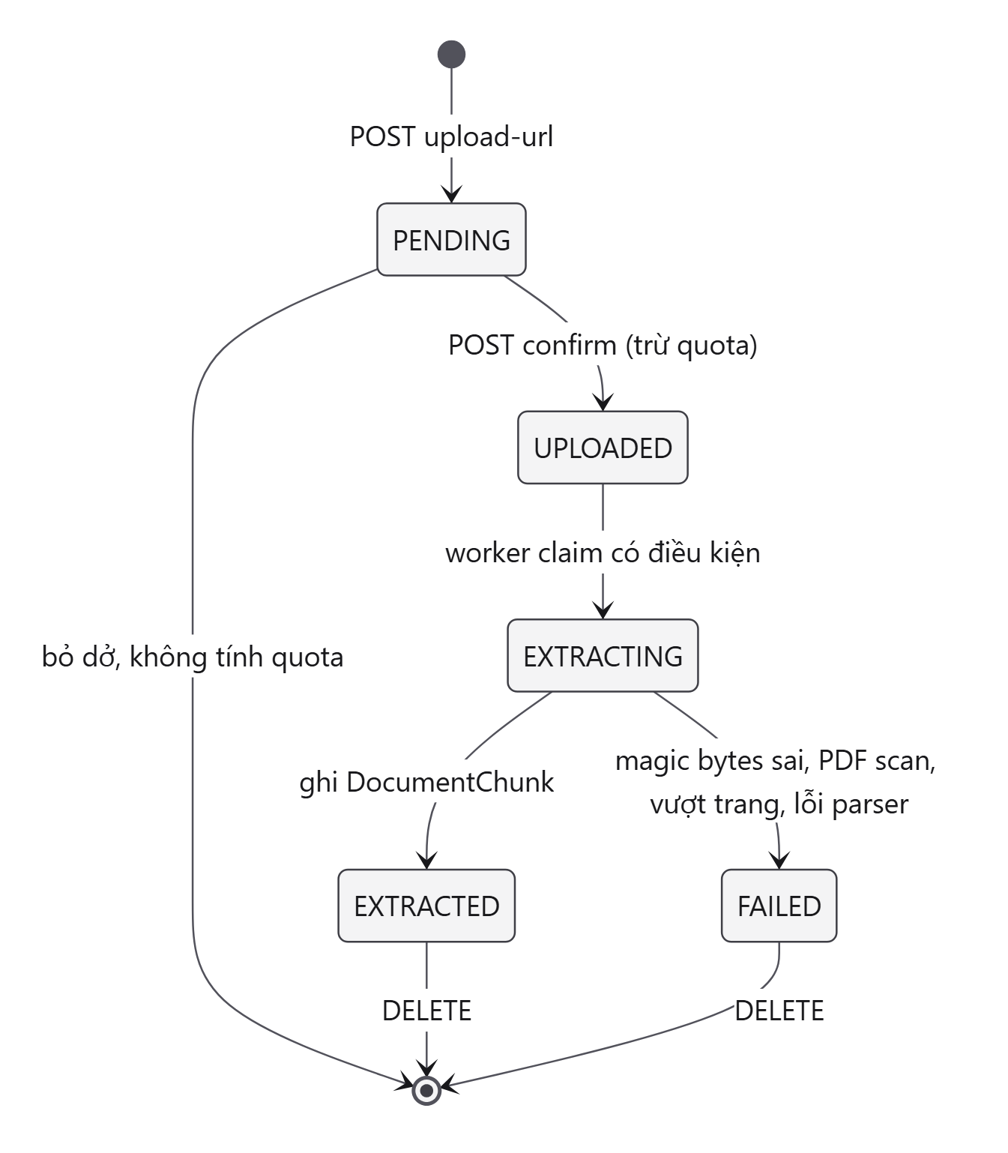
Hình 9. State diagram - Document
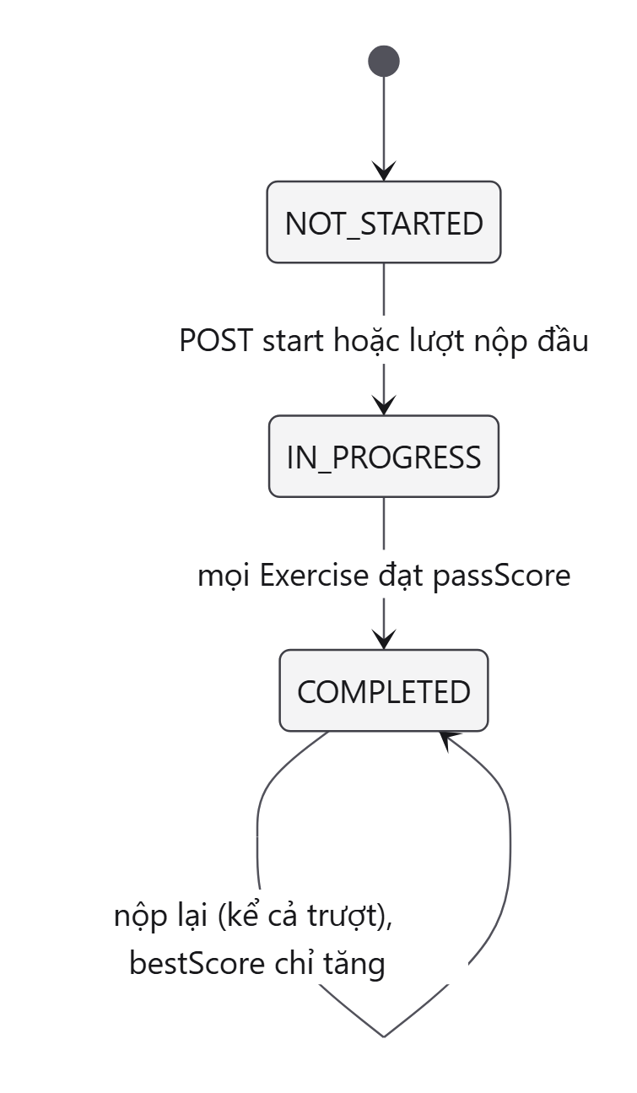
Hình 10. State diagram - LearningProgress
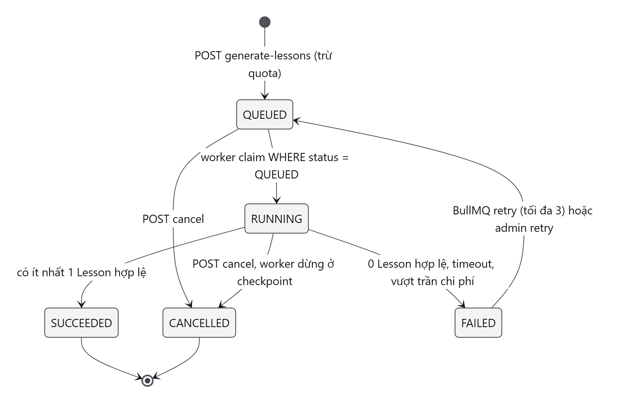
Hình 11. State diagram - AIJob (retry và huỷ)
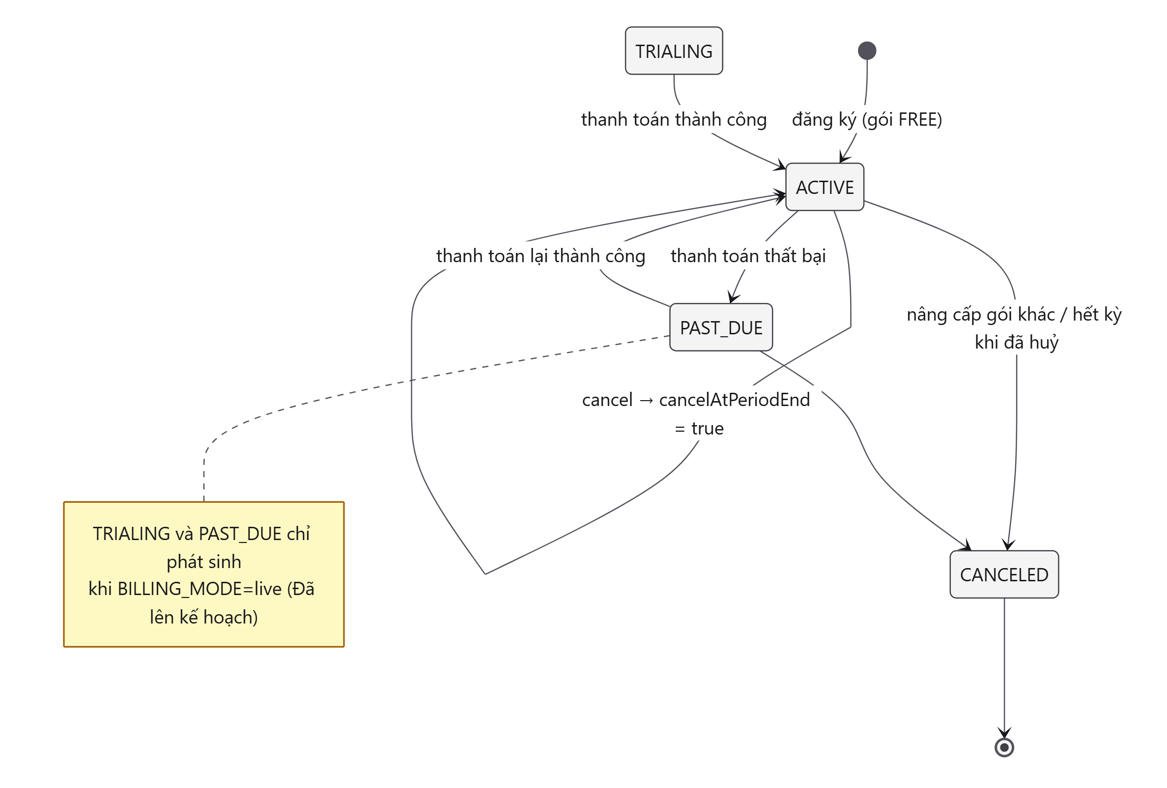
Hình 12. State diagram - Subscription
Bảng 39. Tóm tắt trạng thái và quy tắc chuyển
Entity | Chuỗi trạng thái | Quy tắc
Course | DRAFT → READY → ARCHIVED | Đổi qua PATCH /courses/:id.
Document | PENDING → UPLOADED → EXTRACTING → EXTRACTED | FAILED | Quota trừ ở confirm, không trừ khi bỏ dở ở PENDING. Không xoá được khi đang EXTRACTING (409).
AIJob | QUEUED → RUNNING → SUCCEEDED | FAILED | CANCELLED | attempt tăng khi worker claim; BullMQ retry tối đa 3 lần; admin chỉ retry job FAILED.
Lesson | DRAFT | PUBLISHED; confidence UNKNOWN | HIGH | LOW | Confidence gán một lần khi AI sinh; sửa tay không đổi confidence.
LearningProgress | NOT_STARTED → IN_PROGRESS → COMPLETED | Không lùi; bestScore chỉ tăng.
Subscription | TRIALING → ACTIVE ⇄ PAST_DUE → CANCELED | Demo chỉ dùng ACTIVE/CANCELED; cancelAtPeriodEnd giữ ACTIVE tới cuối kỳ.

3.4 Quy tắc nghiệp vụ trên dữ liệu (Business Rules)
Bảng 40. Business rules không suy ra được từ tên field
ID | Quy tắc | Áp dụng | Nguồn
BR-01 | Document trùng checksum SHA-256 với một Document đã xác nhận trong cùng Course bị từ chối (409). | Document | FR-DOC-07
BR-02 | correctAnswer / isCorrect không bao giờ có trong response trước khi nộp bài. | Question, AnswerOption | NFR-SEC-05
BR-03 | Lesson có dưới 50% thuật ngữ lấy mẫu khớp chunk nguồn vẫn được lưu nhưng gắn confidence = LOW. | Lesson | NFR-AI-02
BR-04 | AI Job dừng sinh node mới khi chi phí cộng dồn ≥ AI_JOB_MAX_COST_USD. | AIJob | NFR-AI-04
BR-05 | Quota được kiểm và ghi nhận trong một transaction giữ advisory lock theo (userId, metric); không có kiểm-rồi-ghi hai bước. | UsageCounter | FR-SUB-03, NFR-PERF-04
BR-06 | COURSES_CREATED đếm trực tiếp số Course chưa xoá (xoá Course trả lại suất); DOCUMENTS_UPLOADED và AI_JOBS_RUN cộng dồn theo tháng (không trả lại); PAGES_PROCESSED chặn theo từng tài liệu ở worker. | UsageCounter | HANDBOOK §11.3
BR-07 | Refresh token đã revoke bị dùng lại → revoke toàn bộ familyId. | RefreshToken | NFR-SEC-03
BR-08 | Lesson hoàn thành khi mọi Exercise của nó có ít nhất một lượt đạt passScore riêng; nộp lại trượt không hạ cấp. | LearningProgress | FR-LESSON-11
BR-09 | Tiêu đề Lesson không trùng nhau trong cùng Course (so sánh không phân biệt hoa thường). | Lesson | HANDBOOK §8.4
BR-10 | Giá và hạn mức luôn đọc từ bảng Plan; request checkout chỉ nhận planCode. | Plan, Payment | NFR-SEC-09
BR-11 | Gói có isFutureExtension = true (TEAM) hiển thị nhưng không cho mua (403). | Plan | FR-SUB-01
BR-12 | PaymentEvent là duy nhất theo (provider, eventId); sự kiện trùng không gây tác dụng phụ. | PaymentEvent | NFR-REL-04
BR-13 | Token đặt lại mật khẩu dùng một lần; phát token mới vô hiệu các token cũ; đặt lại xong thu hồi mọi phiên. | PasswordResetToken | FR-AUTH-07
BR-14 | Hành động admin (retry AI Job) và sự kiện đặt lại mật khẩu ghi AuditLog kèm actor, entity, metadata. | AuditLog | FR-ADMIN-03

4. Yêu cầu chức năng chi tiết (Specific Functional Requirements)
Chương này chia theo module (epic). Mỗi module có bảng FR kèm trạng thái và route thật (đối chiếu apps/api/src/modules/**/*.controller.ts), sau đó đặc tả sâu các chức năng trọng yếu theo khung: Mô tả logic · Luồng xử lý (Sequence) · Xử lý ngoại lệ. FR là CRUD thẳng, không có logic đáng kể, chỉ nằm trong bảng FR.
Quy ước chung cho mọi endpoint. Tiền tố /api/v1. Endpoint cần đăng nhập nhận header Authorization: Bearer <accessToken>; thiếu/sai → 401 UNAUTHENTICATED. Body/param/query sai Zod schema → 400 VALIDATION_FAILED (kèm meta.fields). Tài nguyên không tồn tại hoặc không thuộc về người gọi → 404 NOT_FOUND (không phân biệt, để không lộ sự tồn tại của dữ liệu người khác). Lỗi không lường trước → 500 INTERNAL_ERROR với message chung. Bảng lỗi ở từng chức năng chỉ liệt kê các trường hợp đặc thù ngoài quy ước này.

4.1 Module Authentication (FR-AUTH) [SPEC §6.1]
Đăng ký, đăng nhập, duy trì phiên, đăng xuất, hồ sơ và đặt lại mật khẩu. Access token ngắn hạn giữ trong memory của web app; refresh token dài hạn nằm trong cookie httpOnly và được xoay vòng mỗi lần dùng.
Bảng 41. Functional requirements - Authentication
ID | Yêu cầu | Trạng thái | Route
FR-AUTH-01 | Đăng ký bằng email + mật khẩu; tự gắn gói FREE | Có trong MVP | POST /auth/register
FR-AUTH-02 | Đăng nhập, trả access token + set cookie refresh token | Có trong MVP | POST /auth/login
FR-AUTH-03 | Đổi refresh token lấy access token mới, có xoay vòng | Có trong MVP | POST /auth/refresh
FR-AUTH-04 | Đăng xuất phiên hiện tại và đăng xuất mọi phiên | Có trong MVP | POST /auth/logout, /auth/logout-all
FR-AUTH-05 | Xem và sửa hồ sơ cơ bản (displayName, locale) | Có trong MVP | GET PATCH /auth/me
FR-AUTH-06 | Đổi mật khẩu khi đã đăng nhập | Có trong MVP | POST /auth/change-password
FR-AUTH-07 | Quên mật khẩu qua email | Có trong MVP | POST /auth/forgot-password, /auth/reset-password
FR-AUTH-08 | Mọi route ngoài trang public được bảo vệ (redirect nếu chưa đăng nhập) | Có trong MVP | Web: route group (app); API: AuthGuard

4.1.1 Chức năng: Đăng ký & Đăng nhập (JWT + refresh token)
FR-AUTH-01, FR-AUTH-02 · NFR-SEC-01/02/03
Mô tả logic
- Đăng ký: validate registerSchema (email ≤ 254 ký tự, chuyển chữ thường; mật khẩu 8–72 ký tự; displayName 2–100; locale vi|en). Hash mật khẩu bằng argon2id (memoryCost 19456, timeCost 2, parallelism 1) rồi INSERT User. Không "kiểm tra email rồi mới ghi": ràng buộc UNIQUE(email) là thứ quyết định, lỗi P2002 được bắt và trả 409 - hai request đăng ký cùng email đồng thời không gây 500. Tạo Subscription gói FREE, cấp token như đăng nhập, trả 201. Rate limit 10 lần/60 giây/IP.
- Đăng nhập: rate limit 5 lần/60 giây theo IP + route (bộ đếm Redis INCR có TTL). Tìm user theo email và luôn chạy argon2 verify - khi không có user thì verify trên một hash giả - để thời gian phản hồi không tiết lộ email nào đã đăng ký. Sai email hoặc mật khẩu trả cùng một thông điệp.
- Cấp token: access token là JWT HS256 (sub, role, email), hạn JWT_ACCESS_TTL = 15 phút, thuật toán được ghim khi xác minh. Refresh token là chuỗi ngẫu nhiên 256-bit; DB chỉ lưu SHA-256 kèm familyId mới, userAgent, ipAddress, expiresAt = +30 ngày. Cookie refresh_token: httpOnly, SameSite=Lax, Secure ở production, path=/.
- Phía web: access token chỉ giữ trong memory (không localStorage). Khi tải lại trang hoặc access token hết hạn, web gọi /auth/refresh để lấy token mới.
Luồng xử lý (Sequence)
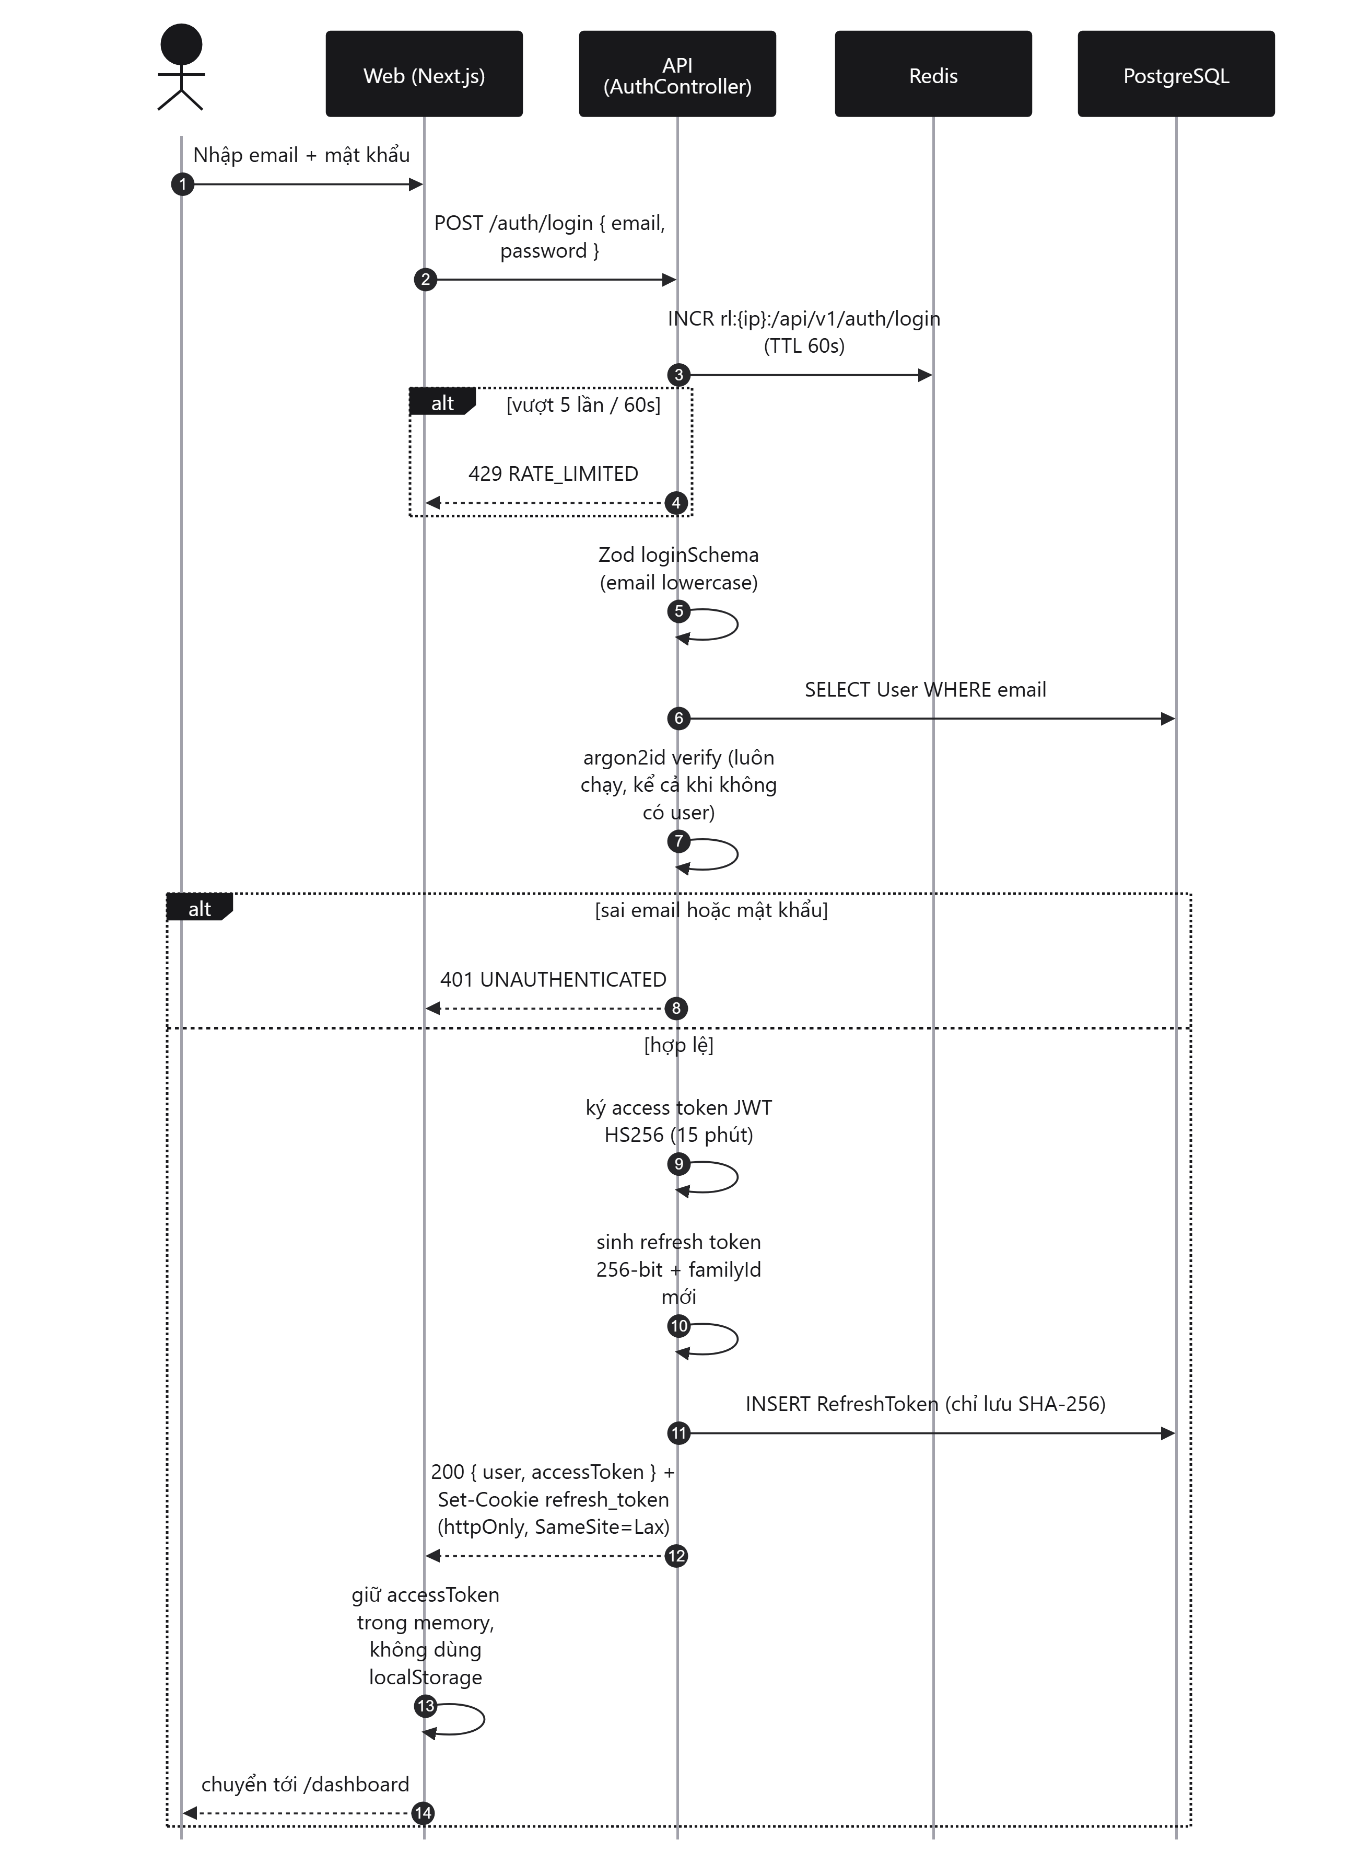
Hình 13. Sequence - Đăng nhập
Xử lý ngoại lệ (Exception Handling)
Bảng 42. Mã lỗi - Đăng ký / Đăng nhập
HTTP | Code nội bộ | Trường hợp | Message trả về
400 | VALIDATION_FAILED | Email sai định dạng, mật khẩu < 8 hoặc > 72 ký tự, thiếu field | Dữ liệu gửi lên không hợp lệ. (meta.fields theo từng field)
401 | UNAUTHENTICATED | Sai email hoặc mật khẩu (login) | Email hoặc mật khẩu không đúng.
409 | CONFLICT | Email đã được đăng ký (register) | Email đã được đăng ký.
429 | RATE_LIMITED | Vượt 5 lần login hoặc 10 lần register trong 60 giây từ một IP | Quá nhiều yêu cầu. Vui lòng thử lại sau giây lát.

4.1.2 Chức năng: Làm mới phiên (Refresh token rotation & reuse detection)
FR-AUTH-03, FR-AUTH-04 · NFR-SEC-03
Mô tả logic
- Đọc cookie refresh_token, tính SHA-256, tìm bản ghi. Mỗi lần refresh hợp lệ: trong một transaction revoke token cũ và tạo token mới cùng familyId; ký access token mới; set cookie mới.
- Reuse detection: nếu token tìm thấy đã có revokedAt (tức ai đó dùng lại một token đã được xoay), coi như token bị đánh cắp → revoke toàn bộ family, buộc đăng nhập lại.
- Token hết hạn bị revoke và trả 401. User đã bị xoá → 401.
- Logout revoke token hiện tại và xoá cookie. Logout-all revoke mọi refresh token của user. Access token đã cấp vẫn sống tối đa 15 phút (không có blacklist) - chấp nhận được vì hạn ngắn.
Luồng xử lý (Sequence)
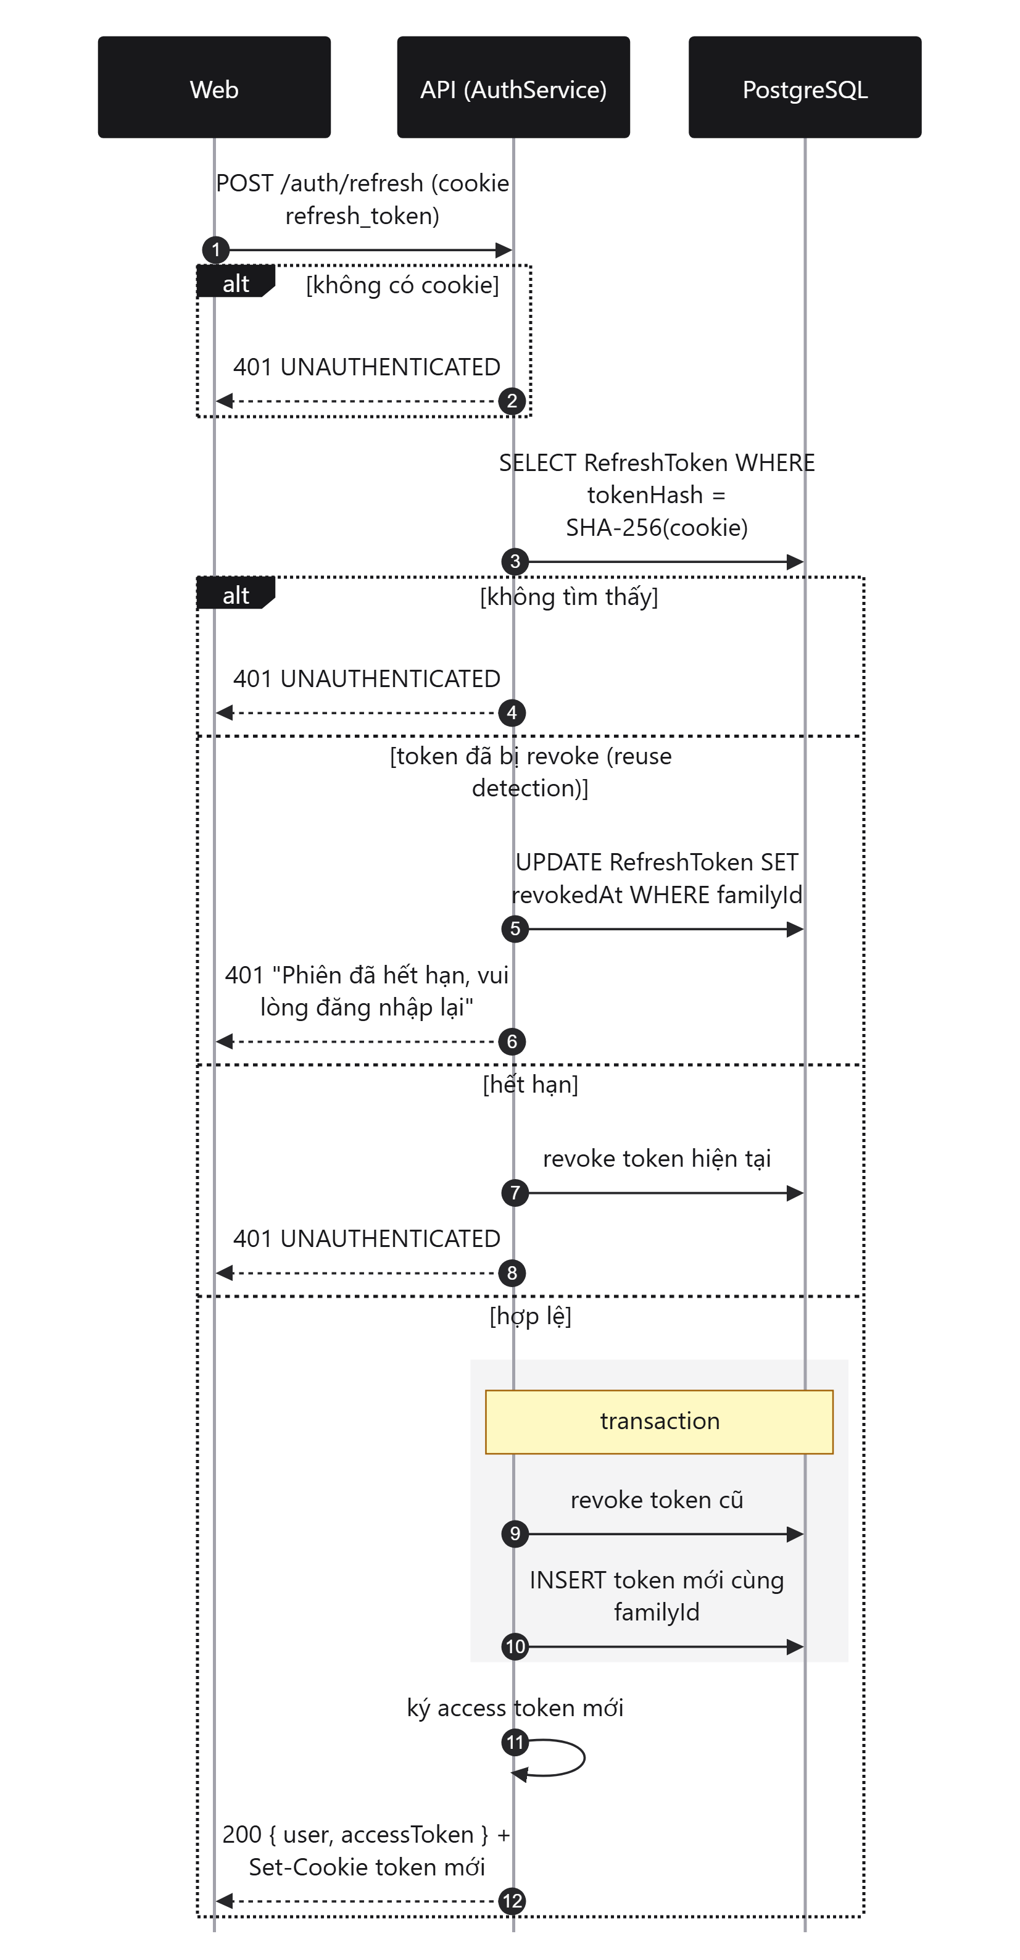
Hình 14. Sequence - Refresh token rotation và reuse detection
Xử lý ngoại lệ
Bảng 43. Mã lỗi - Refresh / Logout
HTTP | Code nội bộ | Trường hợp | Message trả về
401 | UNAUTHENTICATED | Không có cookie, token không tồn tại, token hết hạn, user không còn | Chưa đăng nhập hoặc phiên hết hạn.
401 | UNAUTHENTICATED | Token đã revoke bị dùng lại → revoke cả family | Phiên đã hết hạn, vui lòng đăng nhập lại.
401 | UNAUTHENTICATED | Gọi logout / logout-all thiếu Bearer token hợp lệ | Chưa đăng nhập hoặc phiên hết hạn.

4.1.3 Chức năng: Quên & đặt lại mật khẩu
FR-AUTH-07 · BR-13
Mô tả logic
- Bước 1 - POST /auth/forgot-password: luôn trả 200 { ok: true } với cùng một câu dù email có tồn tại hay không. Request chỉ chờ bước tra cứu user (giống nhau ở hai nhánh); phần phát token, ghi DB và gửi thư chạy nền, để thời gian phản hồi không lộ email đã đăng ký. Giới hạn 5 request/15 phút/IP (guard) và tối đa 3 thư/giờ/email (bộ đếm Redis theo hash email).
- Phát token: chuỗi 256-bit, DB lưu SHA-256, hạn PASSWORD_RESET_TTL_MIN (30 phút). Trong một transaction: vô hiệu mọi token cũ của user rồi tạo token mới - mỗi lúc chỉ một đường dẫn còn hiệu lực. Gửi thư chứa {APP_URL}/reset-password?token=…. MAIL_MODE=log (dev) in đường dẫn ra log; MAIL_MODE=smtp gửi thật qua SMTP_URL. Ghi AuditLog auth.password_reset_requested.
- Bước 2 - POST /auth/reset-password: token sai, hết hạn hay đã dùng đều trả cùng một lỗi. Nếu hợp lệ, trong một transaction: đánh dấu usedAt bằng update có điều kiện (hai request cùng token chỉ một cái thắng), cập nhật passwordHash, vô hiệu token reset khác, revoke mọi refresh token (đăng xuất mọi thiết bị). Xoá cookie phiên hiện tại. Ghi AuditLog auth.password_reset. Giới hạn 10 request/15 phút/IP.
Luồng xử lý (Sequence)
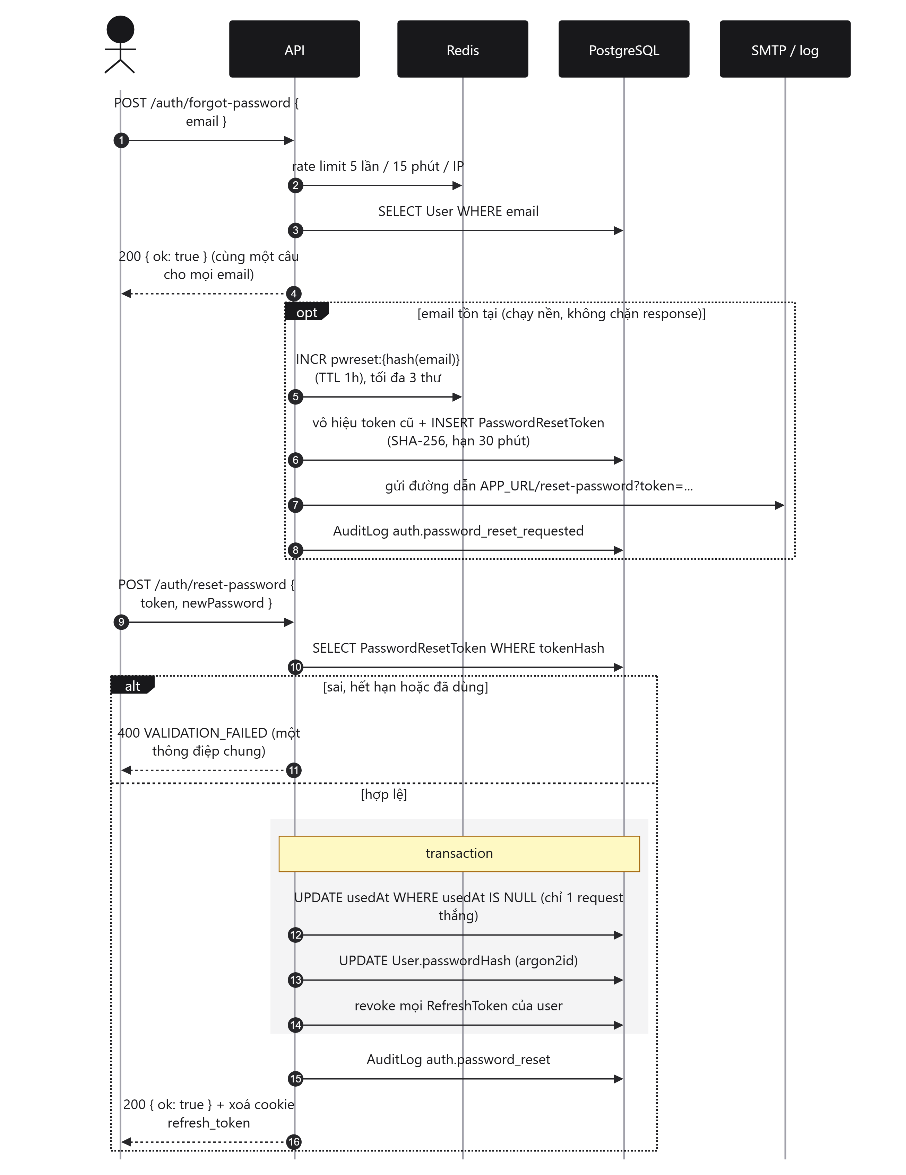
Hình 15. Sequence - Quên và đặt lại mật khẩu
Xử lý ngoại lệ
Bảng 44. Mã lỗi - Đặt lại mật khẩu
HTTP | Code nội bộ | Trường hợp | Message trả về
200 | - | Email không tồn tại hoặc vượt 3 thư/giờ (cố ý không báo lỗi) | { ok: true }
400 | VALIDATION_FAILED | Token sai / hết hạn / đã dùng | Đường dẫn đặt lại mật khẩu không hợp lệ hoặc đã hết hạn.
400 | VALIDATION_FAILED | Mật khẩu mới < 8 hoặc > 72 ký tự; token < 20 ký tự | Dữ liệu gửi lên không hợp lệ.
429 | RATE_LIMITED | Vượt giới hạn theo IP | Quá nhiều yêu cầu. Vui lòng thử lại sau giây lát.

4.1.4 Chức năng: Hồ sơ & đổi mật khẩu
FR-AUTH-05, FR-AUTH-06
Mô tả logic
- GET /auth/me trả user (không có passwordHash), gói hiện tại plan { code, name } và usage. PATCH /auth/me chỉ nhận displayName, locale (schema strict - field lạ bị từ chối).
- POST /auth/change-password xác minh currentPassword bằng argon2 rồi hash mật khẩu mới.
Xử lý ngoại lệ
Bảng 45. Mã lỗi - Hồ sơ
HTTP | Code nội bộ | Trường hợp | Message trả về
400 | VALIDATION_FAILED | Field không cho phép, displayName ngoài 2–100 ký tự | Dữ liệu gửi lên không hợp lệ.
401 | UNAUTHENTICATED | Mật khẩu hiện tại không đúng | Mật khẩu hiện tại không đúng.
404 | NOT_FOUND | User đã bị xoá trong khi token còn hạn | Không tìm thấy tài nguyên.

4.2 Module Course Management (FR-COURSE) [SPEC §6.2]
Course là đơn vị tổ chức nội dung và là gốc của quyền sở hữu. Workspace của người dùng là danh sách Course chưa xoá, kèm tiến độ và số Document/Lesson.
Bảng 46. Functional requirements - Course Management
ID | Yêu cầu | Trạng thái | Route
FR-COURSE-01 | Tạo Course mới (áp quota COURSES_CREATED) | Có trong MVP | POST /courses
FR-COURSE-02 | Xem danh sách Course của user (workspace) | Có trong MVP | GET /workspace
FR-COURSE-03 | Xem chi tiết một Course (kèm thống kê) | Có trong MVP | GET /courses/:id
FR-COURSE-04 | Đổi tên, mô tả, trạng thái Course | Có trong MVP | PATCH /courses/:id
FR-COURSE-05 | Xoá Course (soft delete) | Có trong MVP | DELETE /courses/:id
FR-COURSE-06 | Gắn Document với Course | Có trong MVP | Qua module Document (§4.3)
FR-COURSE-07 | Chia sẻ Course với thành viên khác (CourseMember) | Đang phát triển | Chưa có route - bảng và enum đã có trong schema

4.2.1 Chức năng: Tạo Course có kiểm quota
FR-COURSE-01 · FR-SUB-03 · BR-05, BR-06
Mô tả logic
- Validate createCourseSchema (strict): title 1–200 ký tự, description ≤ 2000 hoặc null, language vi|en (mặc định vi). Message lỗi Zod bằng tiếng Việt vì hiển thị thẳng trên form.
- Gọi UsageService.consume(userId, 'COURSES_CREATED', work): mở một transaction, lấy Plan của Subscription hiện hành (không có thì FREE), giữ advisory lock theo (userId, metric), đếm số Course chưa xoá của user; nếu used ≥ limit → 402; nếu còn suất → INSERT Course (status DRAFT, ownerId = người gọi). Lock tự nhả khi commit/rollback, nên N request đồng thời không thể cùng lọt qua suất cuối.
- COURSES_CREATED có window total và được đếm trực tiếp từ bảng Course: xoá một Course trả lại một suất.
- Xoá: soft delete (deletedAt = now()), Course biến khỏi workspace và mọi truy vấn repository; con cháu không bị xoá cứng.
Luồng xử lý (Sequence)
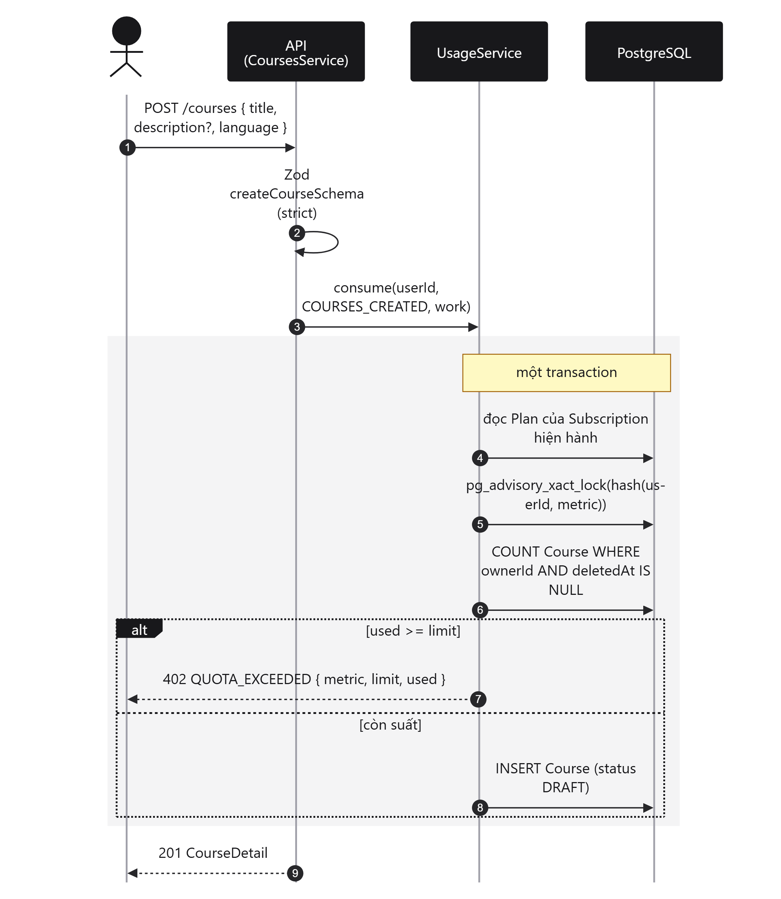
Hình 16. Sequence - Tạo Course trong quota (advisory lock)
Xử lý ngoại lệ
Bảng 47. Mã lỗi - Course
HTTP | Code nội bộ | Trường hợp | Message trả về
400 | VALIDATION_FAILED | Thiếu tên, tên > 200 ký tự, mô tả > 2000, field lạ, :id không phải UUID | Vui lòng nhập tên khóa học. / Tên khóa học tối đa 200 ký tự. …
402 | QUOTA_EXCEEDED | Đã đủ số Course của gói (FREE: 3, PRO: 50) | Đã vượt hạn mức COURSES_CREATED. meta { metric, limit, used }
404 | NOT_FOUND | Course không tồn tại, đã xoá hoặc không thuộc user (get/patch/delete) | Không tìm thấy khóa học.

4.3 Module Document Management (FR-DOC) [SPEC §6.3]
Tải tài liệu nguồn lên, xác nhận, trích xuất text thành chunk trong worker, liệt kê, tải xuống và xoá. File không bao giờ đi qua API server.
Bảng 48. Functional requirements - Document Management
ID | Yêu cầu | Trạng thái | Route
FR-DOC-01 | Tải tài liệu lên qua presigned URL | Có trong MVP | POST /courses/:courseId/documents/upload-url
FR-DOC-02 | Xác nhận upload, kích hoạt trích xuất | Có trong MVP | POST /documents/:id/confirm
FR-DOC-03 | Danh sách Document của Course + trạng thái xử lý | Có trong MVP | GET /courses/:courseId/documents
FR-DOC-04 | Hiển thị lỗi trích xuất rõ ràng | Có trong MVP | errorCode, errorMessage trong danh sách
FR-DOC-05 | Tải xuống Document gốc | Có trong MVP | GET /documents/:id/download
FR-DOC-06 | Xoá Document (kể cả object trên storage) | Có trong MVP | DELETE /documents/:id
FR-DOC-07 | Chặn upload trùng checksum trong cùng Course | Có trong MVP | Trong upload-url
FR-DOC-08 | Trích xuất PDF có lớp text, TXT, MD | Có trong MVP | Worker document-extract
FR-DOC-09 | Trích xuất DOCX (mammoth), PPTX (jszip) | Có trong MVP | Worker; .doc/.ppt đời cũ không hỗ trợ
FR-DOC-10 | OCR cho PDF scan | Đã lên kế hoạch | Hiện từ chối tường minh (SCANNED_PDF_UNSUPPORTED)
FR-DOC-11 | Trang danh sách tài liệu độc lập (ngoài trang Course) | Đã lên kế hoạch | -

4.3.1 Chức năng: Upload qua presigned URL & xác nhận
FR-DOC-01, 02, 07 · NFR-SEC-07, 08
Mô tả logic
- Web tính SHA-256 của file và suy MIME từ đuôi file (không tin File.type - Chrome trên Windows để rỗng với .md). Danh sách loại hợp lệ nằm ở một chỗ duy nhất: packages/contracts/src/document-types.ts (.pdf .txt .md .docx .pptx).
- upload-url: kiểm Course thuộc user; resolveUploadMime(filename, mimeType) - đuôi quyết định loại, MIME client khai chỉ dùng phát hiện mâu thuẫn (ví dụ a.md khai application/pdf → 415); sizeBytes ≤ 25 MB; chặn trùng checksum với Document đã xác nhận trong cùng Course (bỏ qua bản PENDING bỏ dở); chỉ kiểm quota DOCUMENTS_UPLOADED (chưa trừ). Tạo Document PENDING với storage key do server sinh ({userId}/documents/{uuidv7}.{tên-file-đã-làm-sạch}), ký presigned PUT gắn Content-Type và Content-Length = sizeBytes, hạn 15 phút.
- Trình duyệt PUT file thẳng lên storage. Bucket không public.
- confirm: Document phải đang PENDING. Trong transaction consume(DOCUMENTS_UPLOADED): trừ quota tháng và chuyển UPLOADED. Sau khi commit mới enqueue job document-extract (jobId extract-{id}, 3 attempts, backoff mũ từ 5 giây) - không bao giờ có job trỏ tới bản ghi bị rollback. Quota trừ ở bước này để người dùng bỏ dở giữa chừng không mất suất.
- download trả presigned GET hạn ngắn; DELETE xoá dòng (chunk cascade) rồi xoá object (best-effort) - bị chặn khi đang EXTRACTING.
Luồng xử lý (Sequence)
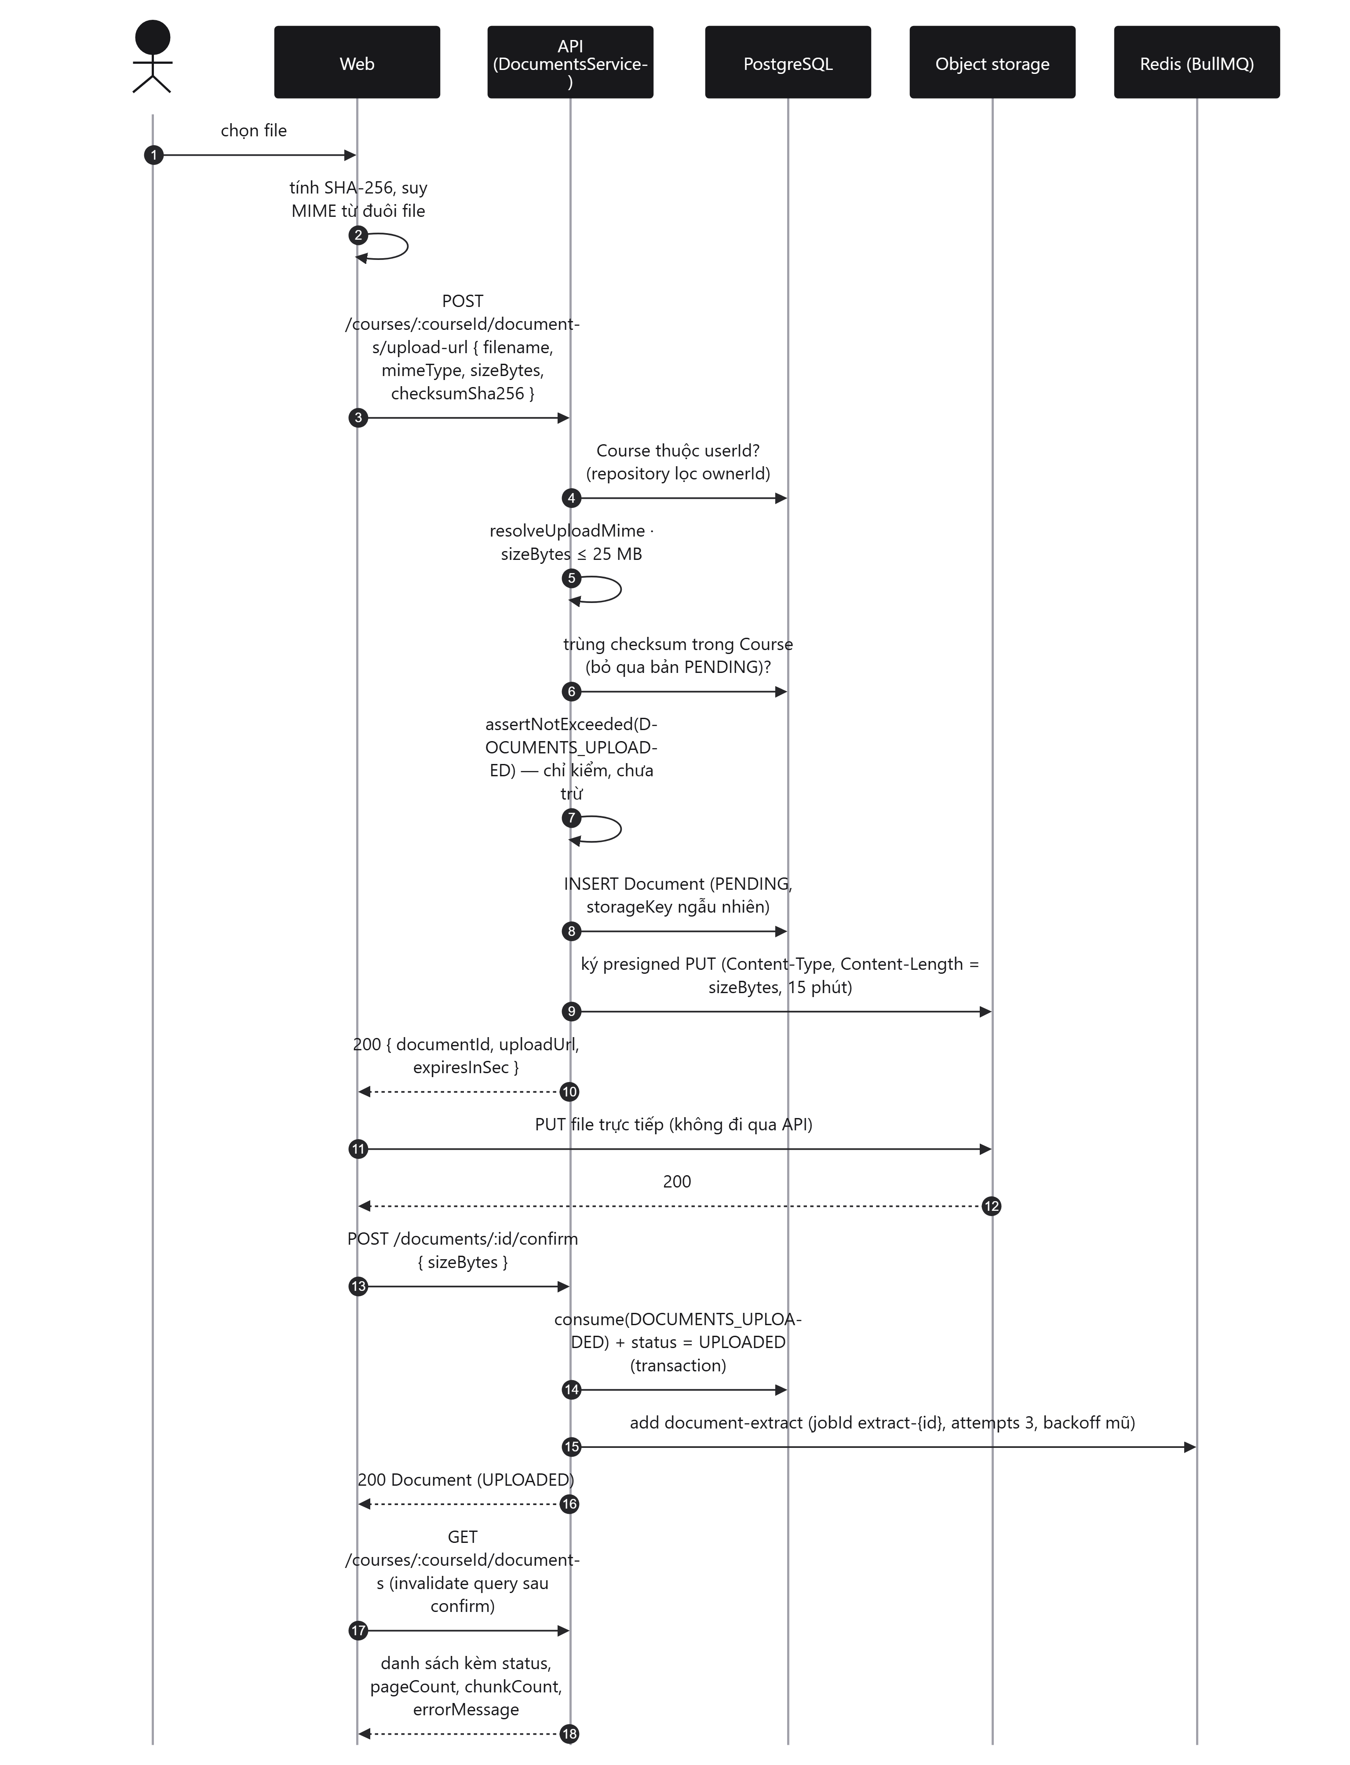
Hình 17. Sequence - Upload tài liệu qua presigned URL
Xử lý ngoại lệ
Bảng 49. Mã lỗi - Upload / Document
HTTP | Code nội bộ | Trường hợp | Message trả về
400 | VALIDATION_FAILED | Checksum không đủ 64 ký tự, sizeBytes ≤ 0 hoặc > 26.214.400, filename rỗng | Dữ liệu gửi lên không hợp lệ.
402 | QUOTA_EXCEEDED | Đã dùng hết số tài liệu/tháng (FREE 5, PRO 100) | Đã vượt hạn mức DOCUMENTS_UPLOADED.
404 | NOT_FOUND | Course/Document không tồn tại hoặc không thuộc user | Không tìm thấy khóa học. / Không tìm thấy tài liệu.
409 | CONFLICT | Trùng nội dung với tài liệu đã có trong Course | Tài liệu này đã tồn tại trong khóa học (trùng nội dung với "…").
409 | CONFLICT | Confirm một Document không còn PENDING | Tài liệu đã được xác nhận.
409 | CONFLICT | Xoá Document đang EXTRACTING | Tài liệu đang được xử lý, vui lòng thử lại sau khi xong.
413 | PAYLOAD_TOO_LARGE | sizeBytes > DOCUMENT_MAX_SIZE | Tài liệu vượt giới hạn dung lượng tải lên.
415 | UNSUPPORTED_FILE_TYPE | Đuôi không hỗ trợ hoặc MIME khai mâu thuẫn với đuôi | Loại file không được hỗ trợ. Chỉ nhận PDF, TXT, Markdown, Word (DOCX), PowerPoint (PPTX).

4.3.2 Chức năng: Trích xuất & chia chunk (worker)
FR-DOC-04, 08, 09, 10 · FR-AI-10 · NFR-SEC-07
Mô tả logic
- Claim: UPDATE Document SET EXTRACTING WHERE id AND status = UPLOADED; 0 dòng → bỏ qua (job lặp hoặc worker khác đã nhận).
- Tải object, kiểm magic bytes khớp loại khai báo (không tin đuôi file ở bước này), rồi trích text theo loại: PDF qua pdfjs-dist (giữ số trang, nhận heading theo cỡ chữ thật - pdf-layout.ts); DOCX qua mammoth (style Heading → heading Markdown; số trang lấy từ docProps/app.xml nếu có); PPTX qua jszip (mỗi slide một trang, tiêu đề slide → heading, đúng thứ tự trình chiếu); MD theo #; TXT theo mẫu "Chương 2", "2.1 …".
- Chặn: PDF không có lớp text → SCANNED_PDF_UNSUPPORTED (OCR Đã lên kế hoạch ); số trang > UPLOAD_MAX_PAGES (300) → lỗi; số trang > hạn mức PAGES_PROCESSED của gói (FREE 50, PRO 300 trang/tài liệu) → PAGE_QUOTA_EXCEEDED.
- Chunking (packages/ai/src/chunker.ts): mục tiêu 1.200 token, chồng lấn 150, tối thiểu 100 (nhỏ hơn thì gộp); ranh giới ưu tiên heading > đoạn > câu; chunk không vắt qua hai mục; mỗi chunk giữ headingPath ("Cha > Con") và khoảng trang.
- Ghi chunk và chuyển EXTRACTED (kèm pageCount, extractedAt) trong một transaction. Mọi lỗi → FAILED với errorCode + errorMessage hiển thị cho người dùng.
Luồng xử lý (Sequence)
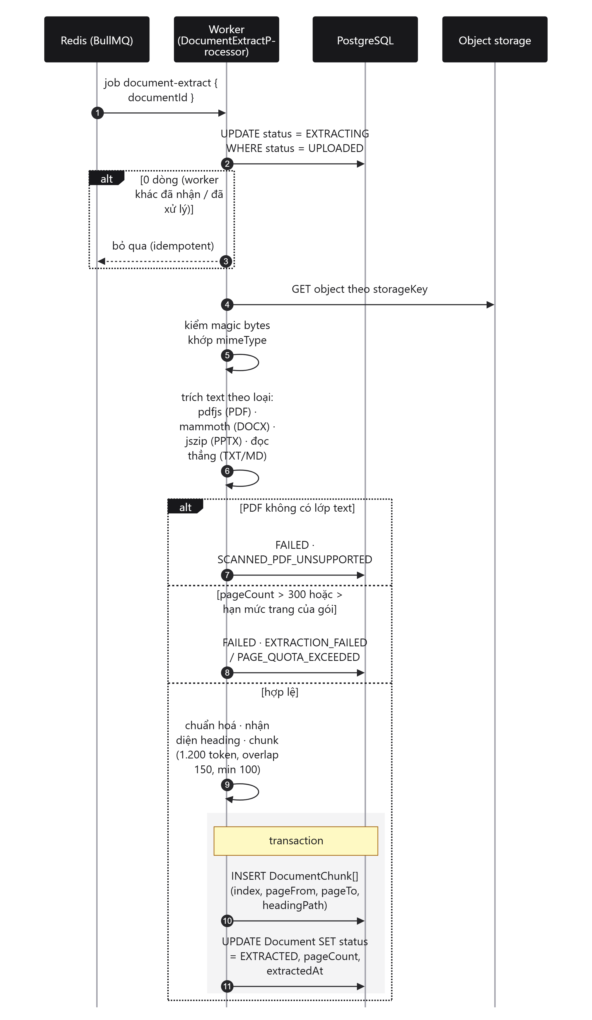
Hình 18. Sequence - Trích xuất tài liệu trong worker
Xử lý ngoại lệ (lưu vào Document, hiển thị trong danh sách)
Bảng 50. Mã lỗi trích xuất (Document.errorCode)
errorCode | Trường hợp | Message
UNSUPPORTED_FILE | Magic bytes không khớp / định dạng không đọc được | Định dạng tài liệu không được hỗ trợ: {mimeType}
SCANNED_PDF_UNSUPPORTED | PDF không có lớp text | Tài liệu là PDF scan (không có lớp text) - OCR chưa được hỗ trợ ở phiên bản này.
PAGE_QUOTA_EXCEEDED | Số trang vượt hạn mức trang/tài liệu của gói | Tài liệu có N trang, vượt hạn mức M trang/tài liệu của gói hiện tại. Nâng cấp gói để xử lý tài liệu dài hơn.
EXTRACTION_FAILED | Vượt 300 trang, lỗi parser, lỗi storage | Tài liệu có N trang, vượt giới hạn 300 trang. / thông điệp lỗi gốc

4.4 Module AI Lesson Generation (FR-AI) [SPEC §6.4]
Biến các Document đã trích xuất của một Course thành Lesson + Exercise bằng LLM, chạy bất đồng bộ trong worker, có tiến độ, huỷ, retry, giới hạn chi phí và kiểm soát chất lượng 4 tầng.
Bảng 51. Functional requirements - AI Lesson Generation
ID | Yêu cầu | Trạng thái | Route / nơi xử lý
FR-AI-01 | Tạo AI Job sinh bài học từ Document đã trích xuất | Có trong MVP | POST /ai/courses/:courseId/generate-lessons
FR-AI-02 | Pipeline extract → chunk → outline → lesson → exercise → validate 4 tầng → lưu | Có trong MVP | Worker lesson-generate
FR-AI-03 | Hiển thị tiến độ AI Job gần thời gian thực | Có trong MVP | Polling 2 giây GET /ai/jobs/:id
FR-AI-04 | Kênh SSE cho tiến độ AI Job | Đang phát triển | GET /ai/jobs/:id/stream - backend có; web chưa dùng vì EventSource không gửi được header Authorization
FR-AI-05 | Huỷ AI Job đang chờ hoặc đang chạy | Có trong MVP | POST /ai/jobs/:id/cancel
FR-AI-06 | Retry AI Job thất bại, tối đa 3 lần | Có trong MVP | BullMQ attempts 3; admin retry (§4.8)
FR-AI-07 | Lưu một phần khi chỉ một số Lesson lỗi (partialFailures) | Có trong MVP | Worker
FR-AI-08 | Đổi LLM provider qua biến môi trường | Có trong MVP | LLM_PROVIDER = anthropic | google | openai
FR-AI-09 | Chế độ mock cho test/CI, không gọi LLM thật | Có trong MVP | LLM_MODE=mock (mặc định)
FR-AI-10 | Nhận diện heading thật khi chunk | Có trong MVP | Worker extraction + chunker (§4.3.2)
FR-AI-11 | Job định kỳ dọn AI Job treo, dead-letter queue | Đã lên kế hoạch | Queue maintenance đã khai báo, chưa có processor
FR-AI-12 | Chọn độ khó bài tập (EASY/MEDIUM/HARD) | Có trong MVP | Tham số difficulty, vào prompt lesson@3
- | Liệt kê AI Job của user (lọc theo Course) | Có trong MVP | GET /ai/jobs?courseId=

4.4.1 Chức năng: Tạo AI Job sinh bài học
FR-AI-01, FR-AI-12 · FR-SUB-03 · NFR-OPS-03
Mô tả logic
- Body (Zod generateLessonsSchema, strict, mặc định {}): documentIds? (UUID[], ≥ 1 nếu có), language? (vi|en, mặc định theo Course), difficulty? (mặc định MEDIUM).
- Kiểm Course thuộc user. Nếu có documentIds: mọi ID phải thuộc đúng Course này và do user tải lên (so với tập ID đã khử trùng) - chặn việc sinh bài cho Course A từ nội dung Course B.
- Chống bấm hai lần: nếu đã có job QUEUED/RUNNING cùng Course, user và cùng tham số → trả lại job đó, không tạo mới, không trừ quota. Job cũ đã kết thúc thì lượt mới là hợp lệ.
- Tạo job trong consume(AI_JOBS_RUN): kiểm quota tháng + INSERT AIJob (QUEUED, idempotencyKey duy nhất, inputParams) trong một transaction có advisory lock. Sau commit mới đẩy vào BullMQ: jobId gen-{aiJobId}, attempts: 3, backoff mũ 5 giây.
- Web theo dõi bằng GET /ai/jobs/:id mỗi 2 giây khi job còn QUEUED/RUNNING; hiển thị %, nhãn bước (progressLabel, ví dụ "Đã sinh 2/3 bài học"), nút Huỷ, và trạng thái partial khi job thành công một phần.
Khác biệt với yêu cầu: NFR-OPS-03 yêu cầu header Idempotency-Key cho POST tạo AI Job. Hiện chống trùng bằng truy vấn job đang chờ/chạy như trên; header chưa được đọc. Xem Phụ lục C.
Luồng xử lý (Sequence)
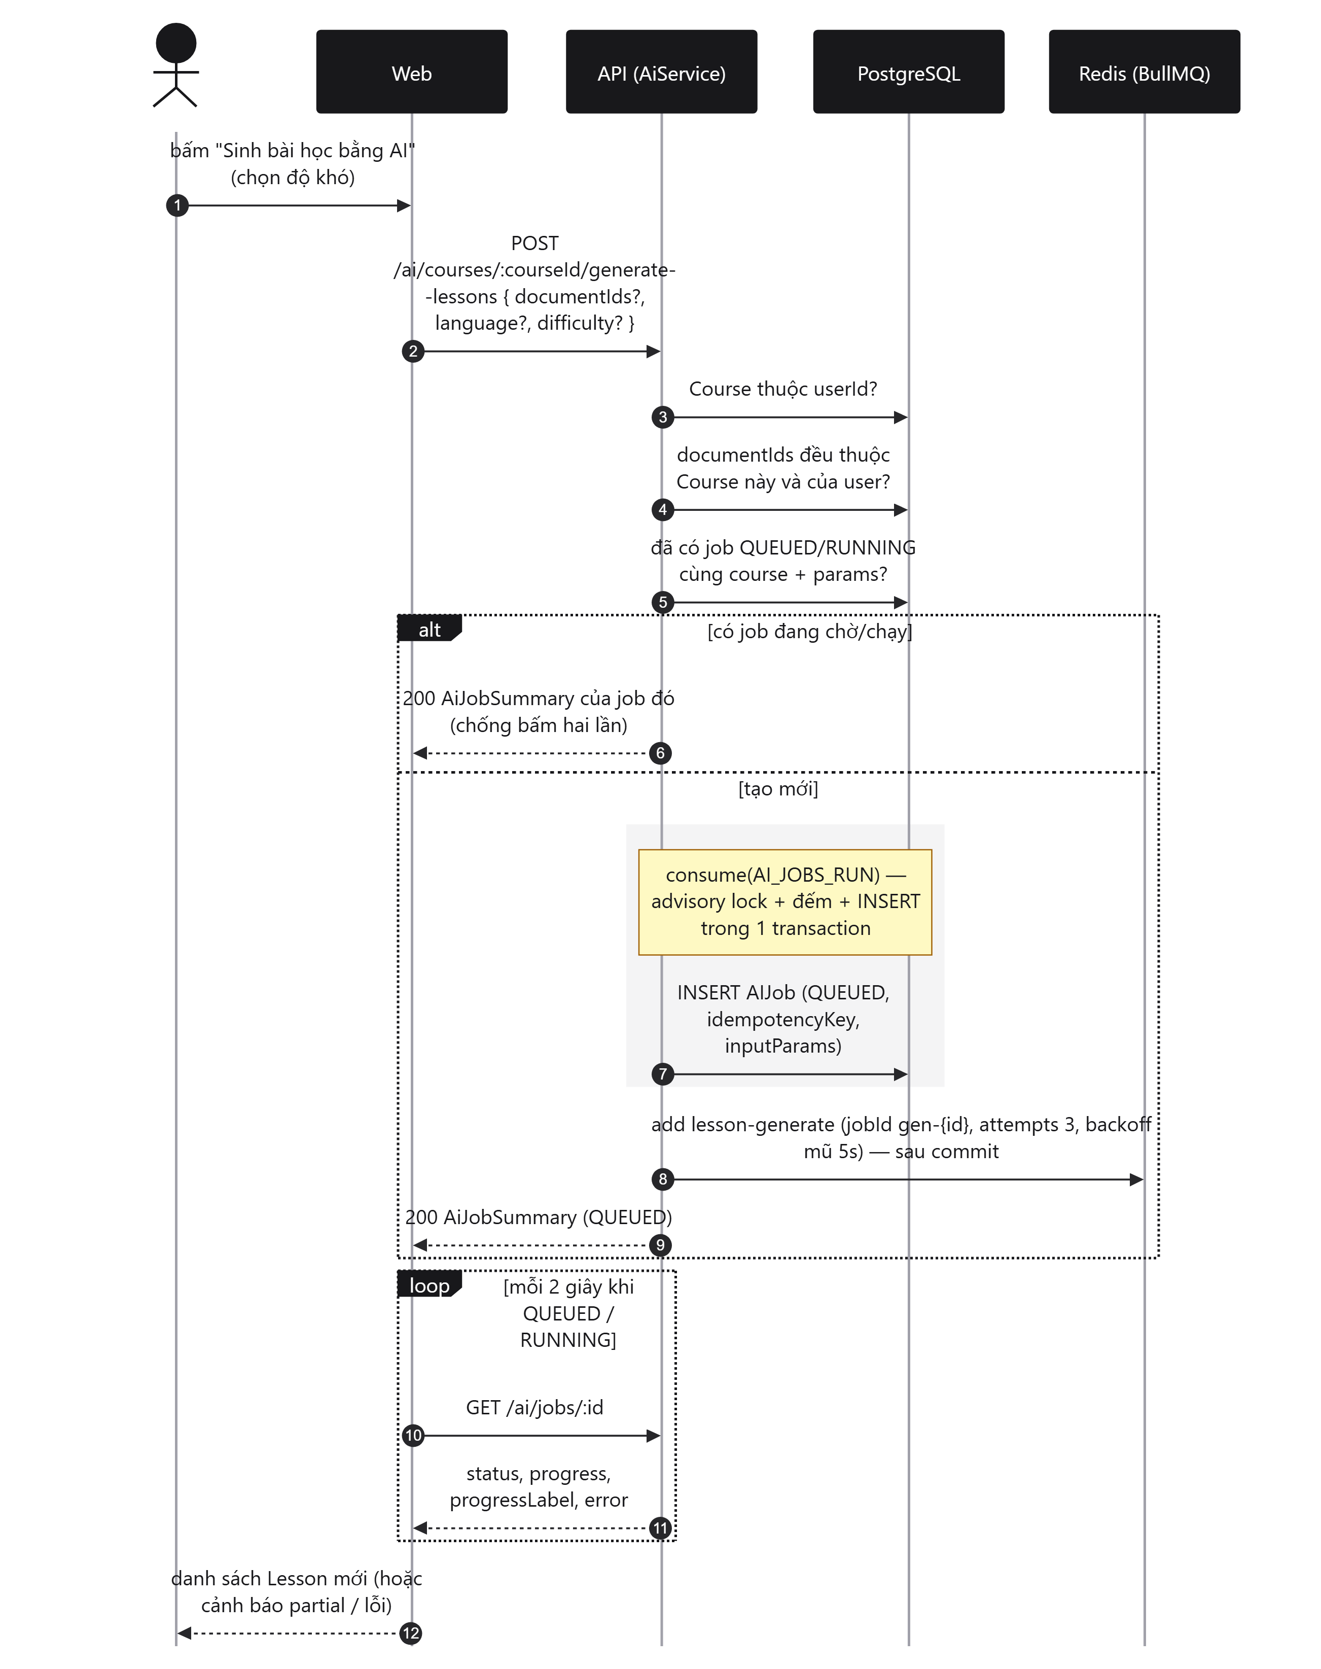
Hình 19. Sequence - Tạo AI Job và theo dõi tiến độ
Xử lý ngoại lệ
Bảng 52. Mã lỗi - Tạo / xem AI Job
HTTP | Code nội bộ | Trường hợp | Message trả về
400 | VALIDATION_FAILED | documentIds không phải UUID, difficulty sai giá trị, field lạ; courseId query sai định dạng | Dữ liệu gửi lên không hợp lệ. / Tham số không hợp lệ.
402 | QUOTA_EXCEEDED | Hết số AI Job/tháng (FREE 10, PRO 200) | Đã vượt hạn mức AI_JOBS_RUN.
404 | NOT_FOUND | Course không thuộc user | Không tìm thấy khóa học.
404 | NOT_FOUND | Có documentId không thuộc Course/user | Có tài liệu không thuộc khóa học của bạn.
404 | NOT_FOUND | Xem job không tồn tại hoặc của người khác | Không tìm thấy job.

4.4.2 Chức năng: Pipeline sinh bài học (worker)
FR-AI-02, 06, 07, 08, 09 · NFR-AI-01…05 · ADR 003
Mô tả logic
- Claim job bằng UPDATE … SET RUNNING, startedAt, attempt + 1 WHERE status = QUEUED; job không còn QUEUED (đã huỷ, đã chạy) → bỏ qua (idempotent). Đặt hạn chót = now + AI_JOB_TIMEOUT_MS (15 phút).
- Nạp mọi DocumentChunk của Document EXTRACTED trong Course (lọc theo documentIds nếu có). Không có chunk → FAILED NO_EXTRACTED_CONTENT.
- Giai đoạn A - Outline (1 lượt gọi, prompt outline@2): chỉ gửi headingPath + 200 ký tự đầu mỗi chunk. Trả danh sách node (tiêu đề, mô tả, chunkIds). Sai schema → retry kèm mô tả lỗi; nếu outline bỏ sót > 25% chunk thì lập lại một lần kèm danh sách mục bị sót - hết lượt vẫn nhận (thiếu vài mục tốt hơn job thất bại).
- Giai đoạn B - Lesson + Exercise (prompt lesson@3, kèm difficulty): mỗi node một lượt gọi với toàn văn chunk của node, song song tối đa AI_MAX_CONCURRENT_CALLS = 3. Kết quả ghi theo chỉ số node trong outline (không theo thứ tự về đích) để orderIndex giữ đúng trình tự sư phạm. Trước mỗi node kiểm: job bị huỷ → dừng toàn bộ; quá hạn chót hoặc chi phí cộng dồn ≥ AI_JOB_MAX_COST_USD → node đó lỗi.
- Validate 4 tầng (packages/ai/src/validator) cho từng node:
  - Tầng 1 - Schema: parse bằng Zod (title 5–200, summary 20–500, contentMd 200–12.000, estimatedMinutes 1–60, sourceChunkIds ≥ 1, exercises 1–5; MULTIPLE_CHOICE đúng 4 phương án). Lỗi → retry tối đa 2 lần kèm thông báo lỗi.
  - Tầng 2 - Luật nghiệp vụ: đúng một đáp án đúng; không trùng phương án; độ dài phương án tương đương; không có "Tất cả các đáp án trên"; explanation không lặp nguyên văn prompt; tiêu đề không trùng Lesson hiện có trong Course. Lỗi → retry 1 lần kèm luật bị vi phạm.
  - Tầng 3 - Bám nguồn: sourceChunkIds phải tồn tại thật; lấy mẫu 2 thuật ngữ chuyên môn trong contentMd đối chiếu với chunk đã khai; dưới 50% khớp → confidence = LOW (vẫn lưu), ngược lại HIGH.
  - Tầng 4 - Vệ sinh: sanitize Markdown (loại HTML/script), cắt độ dài quá mức, chuẩn hoá khoảng trắng.
- Kết thúc: 0 Lesson hợp lệ → FAILED ALL_LESSONS_FAILED, không ghi gì vào DB. ≥ 1 Lesson → ghi trong một transaction bằng 4 lệnh createMany theo thứ tự phụ thuộc (Lesson → Exercise → Question → AnswerOption, ID sinh sẵn), rồi SUCCEEDED; node lỗi được liệt kê trong AIJob.error.partialFailures.
- Quan sát: mỗi lượt gọi LLM ghi một GenerationRun (step, model thực tế, promptVersion, token vào/ra, costUsd, latency, attempt). Tiến độ được cập nhật vào AIJob và publish lên Redis channel job:{id} (cho SSE).
- LLM provider: LLM_PROVIDER chọn adapter Anthropic, Google Gemini hoặc OpenAI-compatible (LLM_BASE_URL); mỗi lượt gọi timeout 120 giây. Nếu có LLM_MODEL_FALLBACK, adapter tự chuyển sang model dự phòng cùng provider khi model chính trả 429/503/529 (ADR 009). LLM_MODE=mock dùng fixture cố định - CI không bao giờ gọi LLM thật.
- Retry cấp job: lỗi không bắt được làm job BullMQ fail và được thử lại tối đa 3 attempts (backoff mũ); hết lượt thì AIJob ở FAILED với error { code, message }.
Luồng xử lý (Activity)
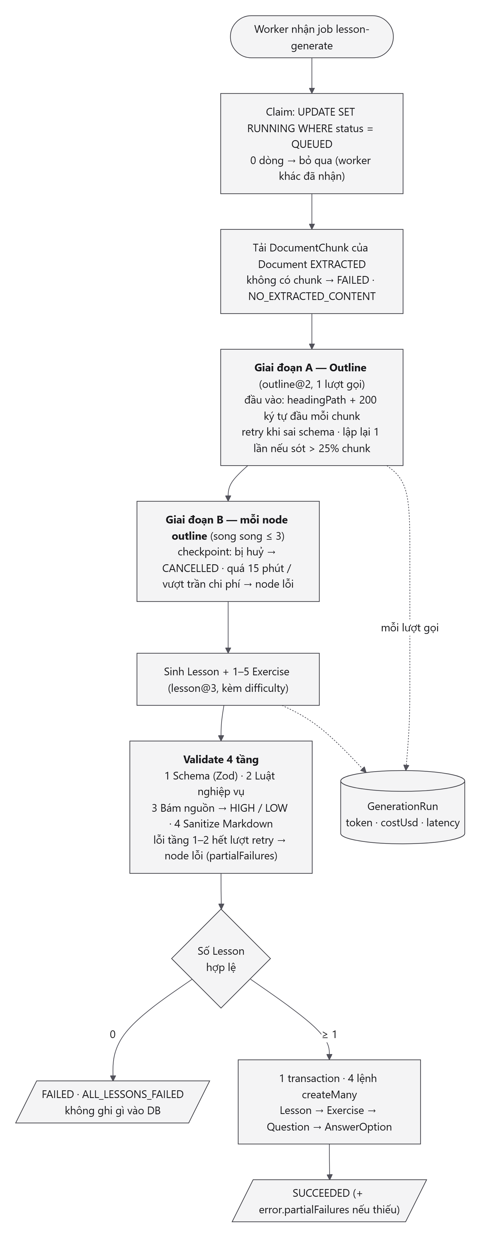
Hình 20. Activity diagram - Pipeline sinh bài học trong worker
Xử lý ngoại lệ (lưu vào AIJob.error)
Bảng 53. Kết cục lỗi của pipeline
Code | Trạng thái job | Trường hợp
NO_EXTRACTED_CONTENT | FAILED | Course chưa có Document nào trích xuất xong (hoặc documentIds chỉ gồm tài liệu chưa xong).
ALL_LESSONS_FAILED | FAILED | Mọi node đều lỗi validate, timeout hoặc vượt trần chi phí. detail.failures liệt kê node + lỗi.
partialFailures | SUCCEEDED | Một số node lỗi; phần thành công vẫn được lưu và hiển thị (trạng thái Partial của UI).
(huỷ) | CANCELLED | Người dùng huỷ trong lúc chạy; worker dừng ở checkpoint gần nhất, không ghi Lesson.
Lỗi LLM / hạ tầng | FAILED sau 3 attempts | Provider lỗi kéo dài, timeout lượt gọi, mất kết nối DB/Redis.

4.4.3 Chức năng: Huỷ AI Job
FR-AI-05
Mô tả logic
- Một câu UPDATE … SET status = CANCELLED WHERE id AND requestedById = userId AND status IN (QUEUED, RUNNING) - lọc ownership ngay trong câu lệnh. 0 dòng → phân biệt "không tồn tại/không phải của bạn" (404) với "sai trạng thái" (409).
- Huỷ xong thì gỡ job khỏi BullMQ nếu worker chưa nhận (best-effort). Nếu đang chạy, worker không bị giết giữa chừng mà tự dừng ở checkpoint isCancelled() trước mỗi node - tránh ghi dở dữ liệu.
Luồng xử lý (Sequence)
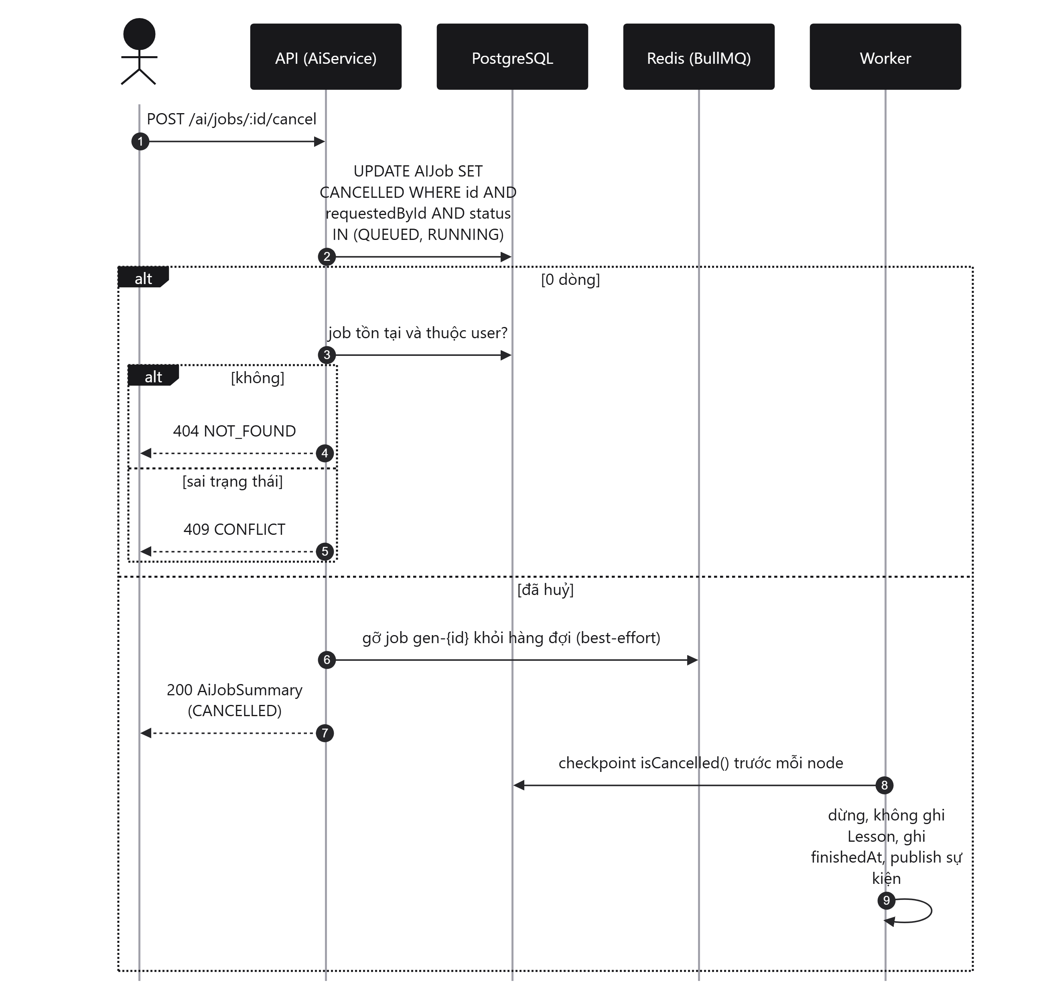
Hình 21. Sequence - Huỷ AI Job
Xử lý ngoại lệ
Bảng 54. Mã lỗi - Huỷ AI Job
HTTP | Code nội bộ | Trường hợp | Message trả về
404 | NOT_FOUND | Job không tồn tại hoặc không thuộc user | Không tìm thấy job.
409 | CONFLICT | Job đã SUCCEEDED/FAILED/CANCELLED | Chỉ có thể huỷ job đang xếp hàng hoặc đang chạy.

4.5 Module Interactive Learning (FR-LESSON) [SPEC §6.5]
Đọc Lesson, xem nguồn tài liệu gốc, sửa/sắp xếp/xoá Lesson, làm Exercise và chấm điểm tại server. Đáp án đúng không bao giờ rời server trước khi nộp.
Bảng 55. Functional requirements - Interactive Learning
ID | Yêu cầu | Trạng thái | Route
FR-LESSON-01 | Danh sách Lesson của Course theo thứ tự, kèm tiến trình | Có trong MVP | GET /courses/:courseId/lessons
FR-LESSON-02 | Mở một Lesson, hiển thị contentMd | Có trong MVP | GET /courses/:courseId/lessons/:lessonId
FR-LESSON-03 | Bắt đầu học (IN_PROGRESS), idempotent | Có trong MVP | POST …/lessons/:lessonId/start
FR-LESSON-04 | Sửa nội dung Lesson do AI sinh | Có trong MVP | PATCH …/lessons/:lessonId
FR-LESSON-05 | Sắp xếp lại thứ tự Lesson | Có trong MVP | PATCH /courses/:courseId/lessons/reorder
FR-LESSON-06 | Xoá Lesson (soft delete) | Có trong MVP | DELETE …/lessons/:lessonId
FR-LESSON-07 | Cảnh báo LOW_CONFIDENCE khi Lesson có thể lệch tài liệu gốc | Có trong MVP | Trường confidence trong read/summary
FR-LESSON-08 | Xem Exercise, không lộ đáp án trước khi nộp | Có trong MVP | GET /lessons/:lessonId/exercise[?exerciseId=]
FR-LESSON-09 | Nộp câu trả lời Exercise | Có trong MVP | POST /lessons/:lessonId/exercise/submit
FR-LESSON-10 | Chấm tự động, trả đúng/sai + giải thích (4 loại câu hỏi) | Có trong MVP | Trong response submit
FR-LESSON-11 | Đánh dấu Lesson hoàn thành | Có trong MVP | Tự động khi mọi Exercise đạt
FR-LESSON-12 | Xem đoạn tài liệu gốc của Lesson (file, trang, mục) | Có trong MVP | GET …/lessons/:lessonId/sources
FR-LESSON-13 | Làm mọi Exercise của Lesson (1–5), điều hướng giữa chúng | Có trong MVP | exercises[] trong ExerciseRead

4.5.1 Chức năng: Làm bài & chấm điểm
FR-LESSON-08…11, 13 · NFR-SEC-05 · BR-02, BR-08
Mô tả logic - lấy bài tập
- Kiểm Lesson thuộc Course của user (repository). Lấy Exercise theo exerciseId (bỏ trống = Exercise đầu tiên theo orderIndex). Response ExerciseRead gồm câu hỏi và phương án đã loại correctAnswer, isCorrect, explanation, lượt nộp tốt nhất, và danh sách mọi Exercise của Lesson (exercises[]: độ khó, số câu, passScore, bestScore, passed) để điều hướng.
Mô tả logic - nộp và chấm
- Body: answers[] là discriminated union theo type - MULTIPLE_CHOICE { optionId }, TRUE_FALSE { value }, SHORT_ANSWER { text ≤ 2000 }, FILL_BLANK { text ≤ 500 }; không được trả lời trùng questionId; durationMs ≤ 1 giờ. Mọi questionId phải thuộc Exercise đang nộp (chống gian lận).
- Chấm tại server (gradeSubmission, hàm thuần có unit test): MULTIPLE_CHOICE đúng khi option chọn có isCorrect; TRUE_FALSE so với correctAnswer.value; SHORT_ANSWER/FILL_BLANK đúng khi câu trả lời sau chuẩn hoá (bỏ dấu tiếng Việt, đ→d, chữ thường, gộp khoảng trắng, bỏ dấu câu cuối) khớp một phần tử trong correctAnswer.acceptable[]. Điểm = round(điểm đạt / tổng điểm × 100); passed khi điểm ≥ passScore (mặc định 70).
- Ghi trong một transaction: Submission (attemptNo = lượt kế tiếp, tính trong transaction; đụng unique do nộp song song → thử lại để nhận số kế tiếp thay vì 500) + SubmissionAnswer[]; tính điểm cao nhất của từng Exercise trong Lesson; isLessonComplete = mọi Exercise có best ≥ passScore riêng; upsert LearningProgress (bestScore = max, attempts + 1, trạng thái không lùi; COMPLETED khi hoàn thành).
- Response Submission: điểm, passed, lessonCompleted, và results[] - lúc này mới kèm correctAnswer và explanation từng câu.
Luồng xử lý (Sequence)
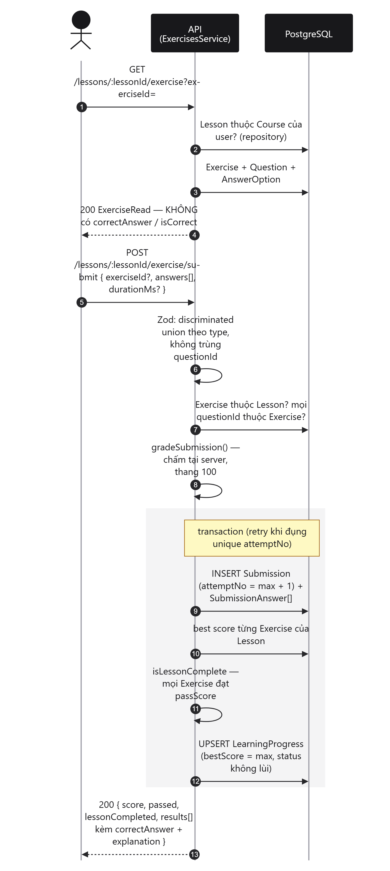
Hình 22. Sequence - Lấy bài tập, nộp và chấm điểm
Xử lý ngoại lệ
Bảng 56. Mã lỗi - Exercise
HTTP | Code nội bộ | Trường hợp | Message trả về
400 | VALIDATION_FAILED | answers rỗng, sai hình dạng theo type, trả lời trùng câu | Không được trả lời trùng câu hỏi / Dữ liệu gửi lên không hợp lệ.
400 | VALIDATION_FAILED | questionId không thuộc Exercise | Câu hỏi không thuộc bài tập.
404 | NOT_FOUND | Lesson không thuộc user / đã xoá | Không tìm thấy bài học.
404 | NOT_FOUND | exerciseId không thuộc Lesson, hoặc Lesson không có Exercise | Không có bài tập này trong bài học.

4.5.2 Chức năng: Quản lý Lesson (sửa, sắp xếp, xoá, xem nguồn)
FR-LESSON-01…07, 12
Mô tả logic
- Danh sách: Lesson chưa xoá theo orderIndex, kèm số Exercise, confidence, trạng thái tiến trình và bestScore của người gọi. UI hiển thị nhãn "Cần kiểm tra" cho Lesson LOW.
- Đọc: LessonRead gồm contentMd, sourceChunkIds, confidence, editedByUserAt, tiến trình. Web mở trang đọc thì gọi start nếu đang NOT_STARTED; start idempotent, không hạ cấp COMPLETED. Markdown được sanitize lần 2 phía client (isomorphic-dompurify) vì nội dung sửa tay không đi qua sanitize của worker.
- Nguồn: /sources trả từng chunk nguồn (filename, pageFrom/pageTo, headingPath, excerpt cắt ngắn + cờ truncated). Khi Lesson LOW, khối nguồn mở sẵn và có khối cảnh báo: nội dung có thể lệch khỏi tài liệu gốc - hãy kiểm tra lại.
- Sửa: patchLessonSchema - title 5–200, summary ≤ 500 hoặc null, contentMd 10–12.000, status DRAFT|PUBLISHED; phải có ít nhất một field. Ghi editedByUserAt; không đổi confidence.
- Sắp xếp: lessonIds phải là hoán vị đầy đủ các Lesson chưa xoá của Course. Transaction hai lượt (đẩy tạm sang vùng chỉ số khác rồi gán 0..n-1) để không đụng UNIQUE(courseId, orderIndex). Route literal reorder được đăng ký trước :lessonId.
- Xoá: soft delete và dời orderIndex xuống giá trị âm nhỏ nhất − 1 để giải phóng vị trí.
Xử lý ngoại lệ
Bảng 57. Mã lỗi - Lesson
HTTP | Code nội bộ | Trường hợp | Message trả về
400 | VALIDATION_FAILED | PATCH rỗng hoặc sai giới hạn độ dài | Ít nhất một trường cần sửa / Dữ liệu gửi lên không hợp lệ.
400 | VALIDATION_FAILED | reorder thiếu/thừa/lạ Lesson | Danh sách lessonIds phải chứa đúng toàn bộ bài học hiện có của khóa học, không thiếu không thừa.
404 | NOT_FOUND | Course hoặc Lesson không thuộc user / đã xoá | Không tìm thấy khóa học. / Không tìm thấy bài học.

4.6 Module Learning Progress (FR-PROGRESS) [SPEC §6.6]
Tổng hợp tiến trình học của người dùng: tổng quan dashboard, theo từng Course, theo từng Lesson và lịch sử nộp bài.
Bảng 58. Functional requirements - Learning Progress
ID | Yêu cầu | Trạng thái | Route
FR-PROGRESS-01 | Lưu Lesson đã hoàn thành và kết quả Exercise | Có trong MVP | Ghi trong submit (§4.5.1)
FR-PROGRESS-02 | Tiến trình tổng quan của user | Có trong MVP | GET /progress/overview
FR-PROGRESS-03 | Tiến trình theo từng Course | Có trong MVP | GET /progress/courses, /progress/course/:courseId
FR-PROGRESS-04 | Lịch sử học tập cơ bản | Có trong MVP | GET /progress/history
FR-PROGRESS-05 | Bấm một dòng lịch sử để tới đúng bài | Có trong MVP | courseId, lessonId, exerciseId trong item
FR-PROGRESS-06 | Phân trang cursor-based cho lịch sử | Có trong MVP | ?limit=&cursor= → { items, nextCursor }

4.6.1 Chức năng: Tổng quan, streak & lịch sử phân trang
FR-PROGRESS-02…06 · NFR-PERF-02
Mô tả logic
- Overview (5 truy vấn độc lập chạy song song): số Course, tổng/đã hoàn thành Lesson, điểm trung bình (làm tròn 1 chữ số, null nếu chưa nộp), activeStreak.
- Streak: lấy các ngày có nộp bài trong khoảng nhìn lại, cắt ngày theo APP_TIMEZONE (mặc định Asia/Ho_Chi_Minh). Nếu hôm nay chưa học thì chuỗi vẫn sống khi hôm qua có học; đếm lùi từng ngày liên tiếp. Không học cả hôm nay lẫn hôm qua → 0.
- Theo Course: completed/total và percent (làm tròn); chi tiết một Course trả trạng thái + bestScore từng Lesson.
- Lịch sử: limit 1–100 (mặc định 20), cursor là ID Submission cuối trang trước. Truy vấn lấy limit + 1 dòng theo (createdAt DESC, id DESC) để biết còn trang sau mà không cần COUNT. Mỗi item có tiêu đề Course/Lesson/Exercise, điểm, passed và ID để điều hướng.
Luồng xử lý (Sequence)
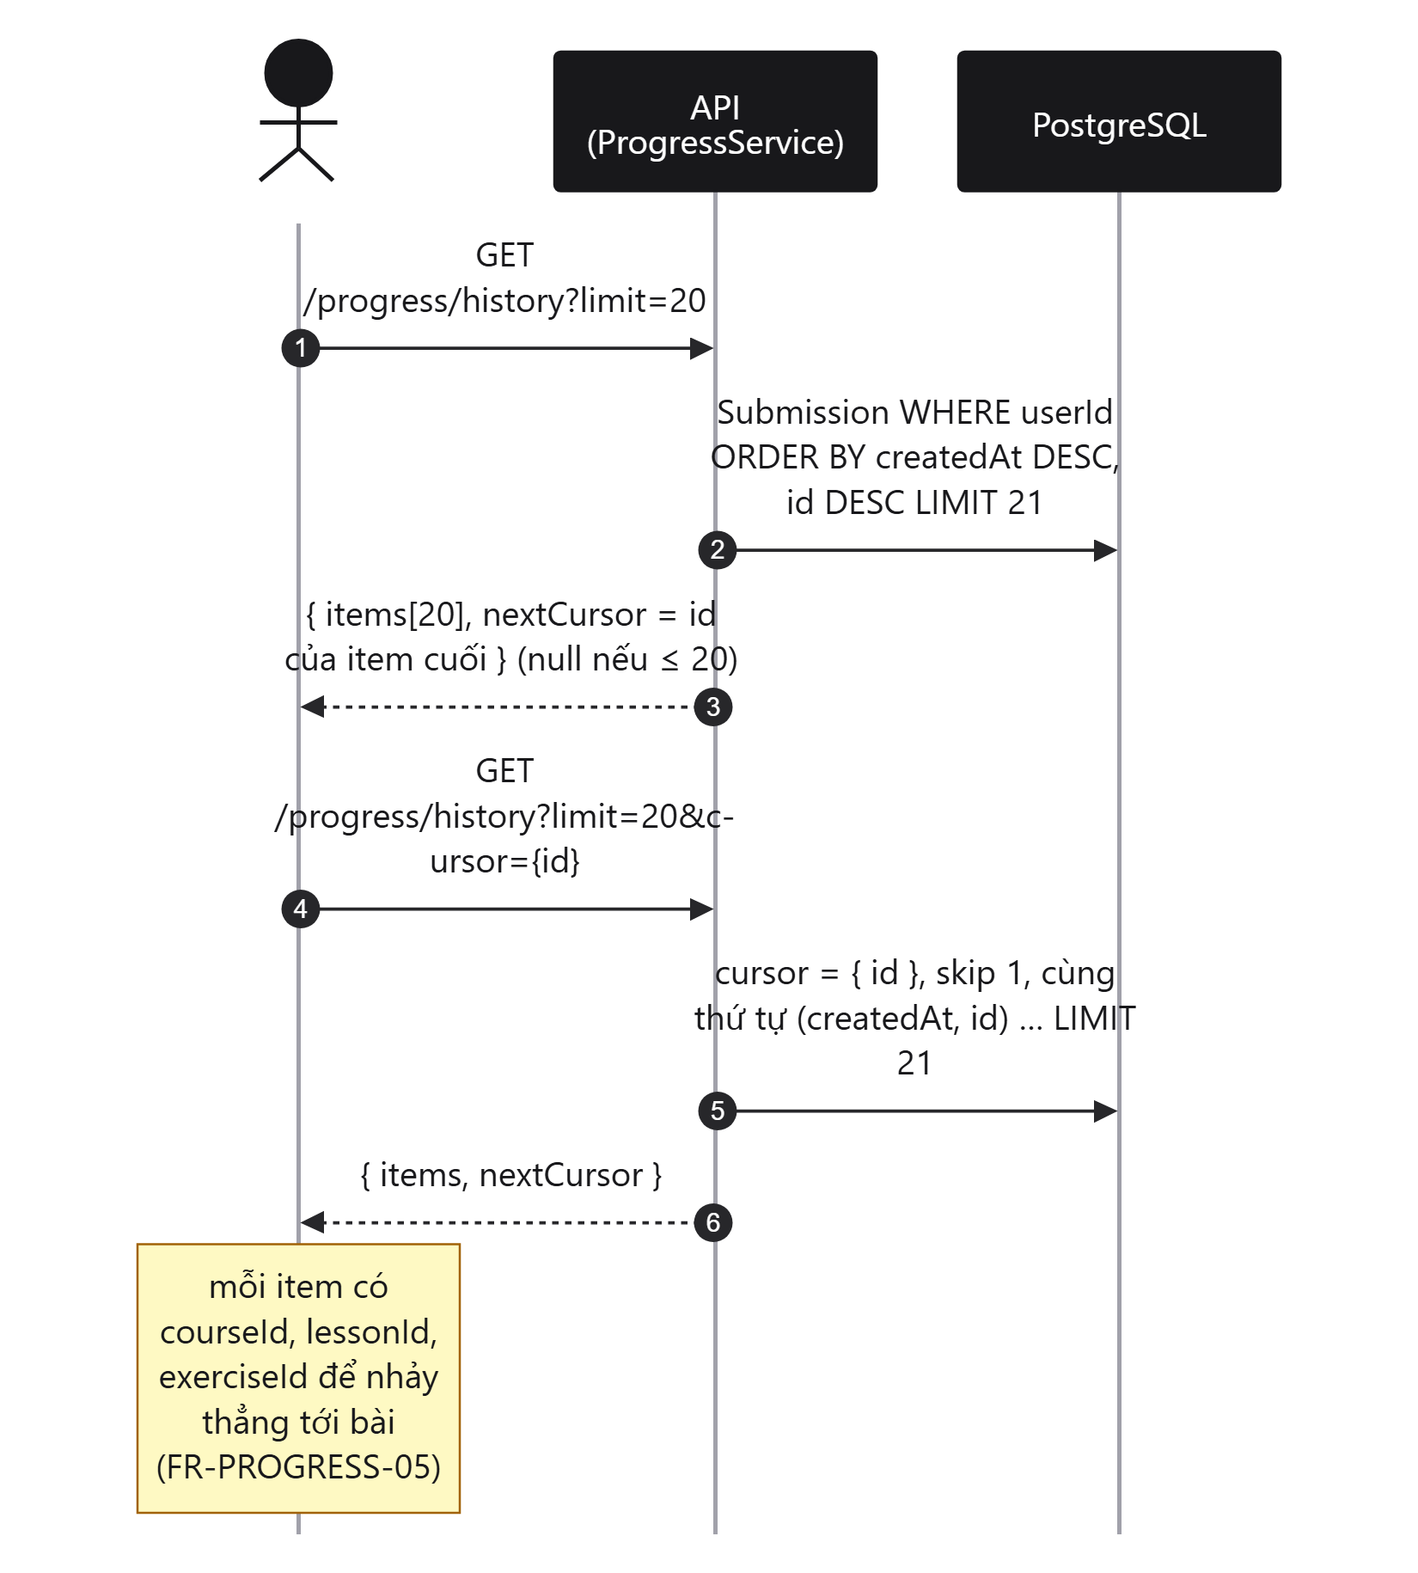
Hình 23. Sequence - Lịch sử học tập phân trang theo cursor
Xử lý ngoại lệ
Bảng 59. Mã lỗi - Progress
HTTP | Code nội bộ | Trường hợp | Message trả về
400 | VALIDATION_FAILED | limit ngoài 1–100, cursor không phải UUID | Tham số không hợp lệ.
404 | NOT_FOUND | Course không thuộc user (progress/course/:id) | Không tìm thấy khóa học.

4.7 Module Subscription & Billing (FR-SUB) [SPEC §6.7]
Gói dịch vụ, hạn mức (quota) theo gói, nâng cấp và huỷ gói. MVP chạy chế độ thanh toán demo (BILLING_MODE=demo): kích hoạt ngay, ghi Payment giả, UI cảnh báo rõ đây là demo. Thanh toán Stripe thật là Đã lên kế hoạch .
Bảng 60. Functional requirements - Subscription & Billing
ID | Yêu cầu | Trạng thái | Route
FR-SUB-01 | Danh sách gói, giá, tính năng (TEAM gắn nhãn Mở rộng tương lai, không có nút mua) | Có trong MVP | GET /plans (public)
FR-SUB-02 | Gắn user với một subscription | Có trong MVP | GET /subscription
FR-SUB-03 | Áp hạn mức: số Course, Document/tháng, trang/Document, AI Job/tháng | Có trong MVP | UsageService (dùng ở Course, Document, AI, worker)
FR-SUB-04 | Nâng cấp gói qua thanh toán demo | Có trong MVP | POST /subscription/checkout
FR-SUB-05 | Nâng cấp qua Stripe Checkout thật | Đã lên kế hoạch | Nhánh BILLING_MODE=live trả 409 tường minh
FR-SUB-06 | Webhook Stripe xác minh chữ ký, chống xử lý trùng | Đã lên kế hoạch | POST /webhooks/stripe (hiện luôn 400)
FR-SUB-07 | Huỷ subscription (cuối kỳ) | Có trong MVP | POST /subscription/cancel
FR-SUB-08 | Xem mức sử dụng so với hạn mức | Có trong MVP | GET /usage

Bảng 61. Gói dịch vụ và hạn mức (seed packages/db/prisma/seed.ts)
Metric (window) | FREE - 0 USD | PRO - 9 USD/tháng | TEAM | Cách đếm
COURSES_CREATED (total) | 3 | 50 | 9999 | Đếm Course chưa xoá; xoá trả lại suất
DOCUMENTS_UPLOADED (month) | 5 | 100 | 9999 | UsageCounter theo kỳ YYYY-MM, tăng ở confirm
AI_JOBS_RUN (month) | 10 | 200 | 9999 | UsageCounter, tăng khi tạo AIJob
PAGES_PROCESSED (per_document) | 50 | 300 | 9999 | Chặn từng tài liệu ở worker sau khi biết số trang thật
Trạng thái bán | Có trong MVP | Có trong MVP | Mở rộng tương lai | TEAM: isFutureExtension = true

4.7.1 Chức năng: Áp hạn mức (quota enforcement)
FR-SUB-03, FR-SUB-08 · NFR-PERF-04 · BR-05, BR-06
Mô tả logic
- Gói hiệu lực của user = Subscription mới nhất ở ACTIVE/TRIALING/PAST_DUE; không có thì FREE.
- assertNotExceeded(metric) - chỉ kiểm, không ghi; dùng cảnh báo sớm (ví dụ trước khi phát presigned URL).
- consume(metric, work) - một transaction: pg_advisory_xact_lock(hashtext(userId:metric)) → đọc mức đã dùng → nếu used ≥ limit ném 402 → chạy work(tx) (tạo bản ghi) → ghi nhận (upsert cộng dồn UsageCounter cho metric kiểu counter). Mọi thao tác mạng (S3, enqueue) đặt sau commit. Đã kiểm chứng: 20 request đồng thời với limit 10 → đúng 10 được nhận, 10 bị chặn.
- Response 402 luôn có meta { metric, limit, used } để web hiển thị "Bạn đã dùng X/Y …" kèm link nâng cấp thay vì lỗi chung chung.
- GET /usage trả snapshot { METRIC: { used, limit, window } }, các metric truy vấn song song.

4.7.2 Chức năng: Nâng cấp gói (demo checkout) & huỷ gói
FR-SUB-04, FR-SUB-05, FR-SUB-07 · NFR-SEC-09 · BR-10, BR-11
Mô tả logic
- Body chỉ có planCode (1–20 ký tự) - giá luôn đọc từ bảng Plan, không bao giờ nhận giá từ client.
- Demo: gói phải tồn tại và không phải isFutureExtension. Trong một transaction: huỷ Subscription đang hiệu lực, tạo Subscription mới ACTIVE với kỳ 30 ngày, ghi Payment succeeded (providerPaymentId = demo_{uuid}, số tiền lấy từ Plan). Trả { url, mode: "demo" }; web hiển thị băng cảnh báo "thanh toán demo".
- Live: thiếu STRIPE_SECRET_KEY/providerPriceId hoặc chưa tích hợp SDK → 409 tường minh, không giả vờ đã thanh toán.
- Huỷ: đặt cancelAtPeriodEnd = true; gói vẫn ACTIVE tới currentPeriodEnd. Trả { ok: true, message: "Gói sẽ huỷ ở cuối kỳ hiện tại." }.
Luồng xử lý (Sequence)
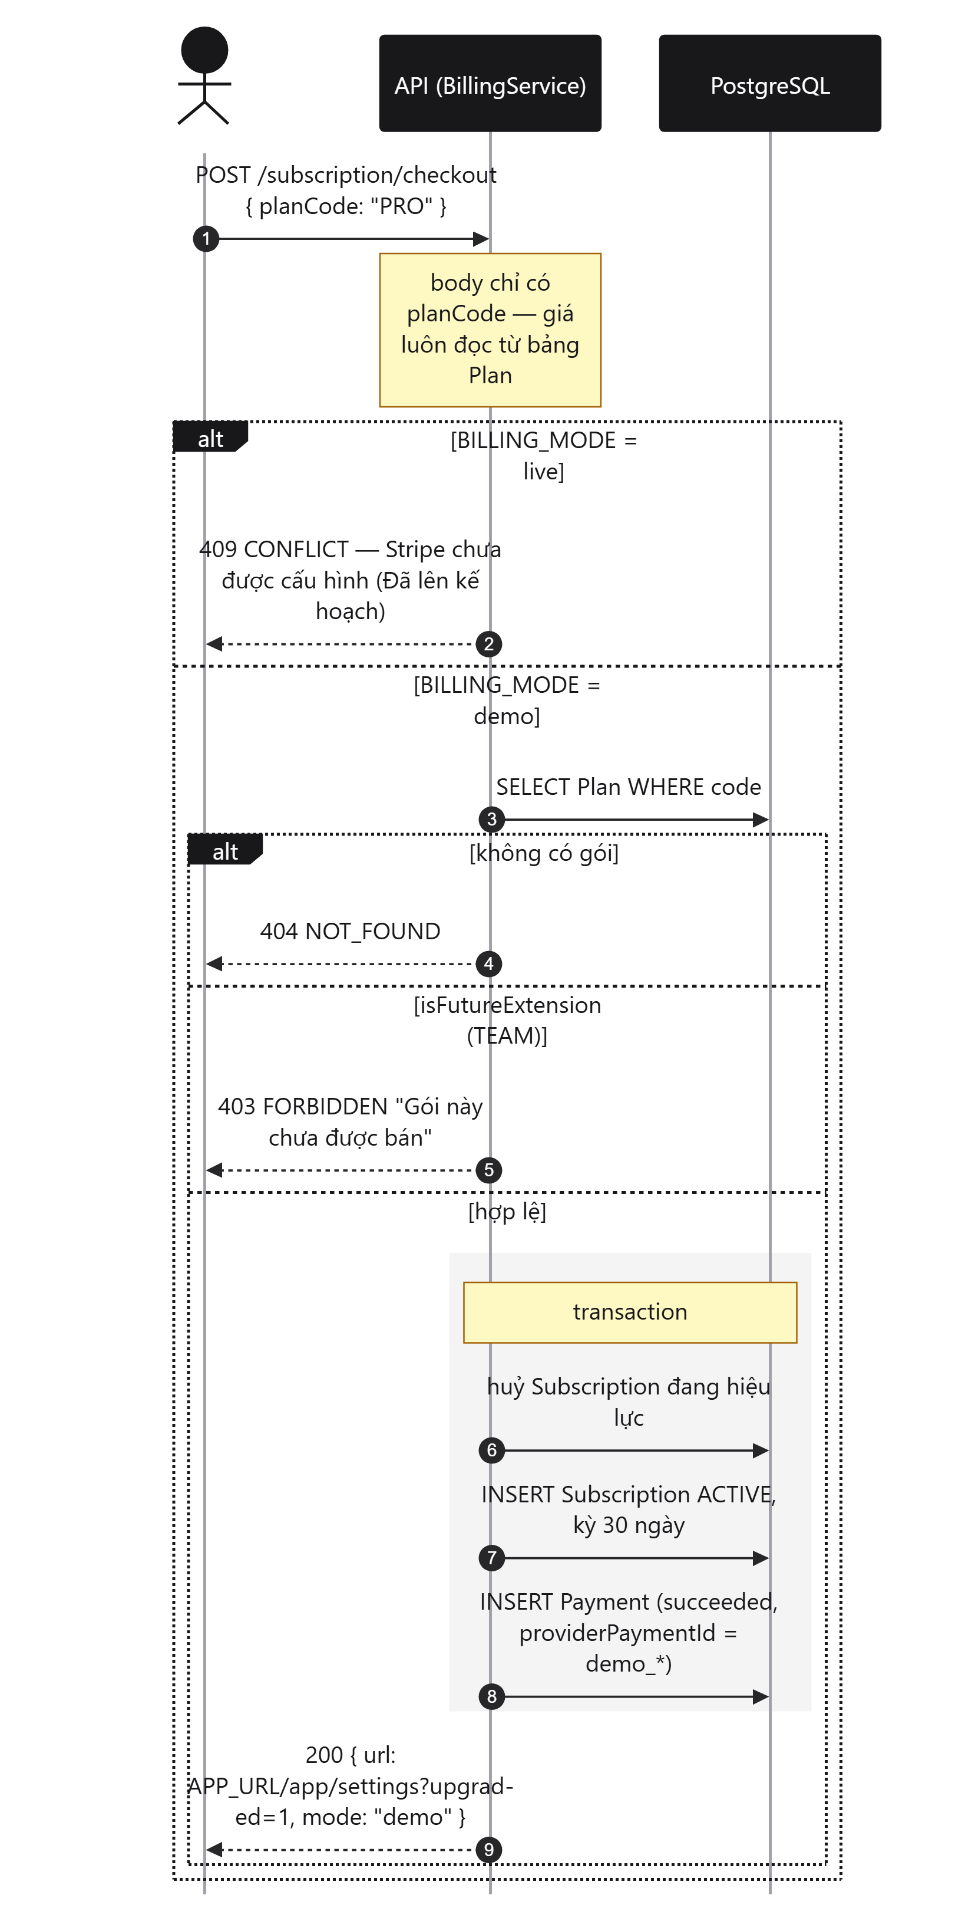
Hình 24. Sequence - Nâng cấp gói ở chế độ demo
Xử lý ngoại lệ
Bảng 62. Mã lỗi - Billing
HTTP | Code nội bộ | Trường hợp | Message trả về
400 | VALIDATION_FAILED | Thiếu planCode, field lạ | Dữ liệu gửi lên không hợp lệ.
403 | FORBIDDEN | Mua gói TEAM (isFutureExtension) | Gói này chưa được bán.
404 | NOT_FOUND | planCode không tồn tại | Không tồn tại gói này.
409 | CONFLICT | BILLING_MODE=live chưa cấu hình / chưa tích hợp Stripe | Thanh toán live chưa được cấu hình đầy đủ.

4.7.3 Chức năng: Webhook Stripe Đã lên kế hoạch
FR-SUB-06 · NFR-SEC-09 · NFR-REL-04 · ADR 004
Hành vi mục tiêu
- Endpoint public, đọc raw body (API bật rawBody) và header Stripe-Signature; xác minh chữ ký bằng STRIPE_WEBHOOK_SECRET. Sai chữ ký → 400.
- Ghi PaymentEvent trước khi xử lý; unique (provider, eventId) đảm bảo sự kiện gửi lại chỉ được xử lý một lần. Webhook là nguồn sự thật duy nhất cho trạng thái thanh toán (không tin redirect phía client).
- Hiện tại: handler luôn ném lỗi → endpoint trả 400 { received: false }.
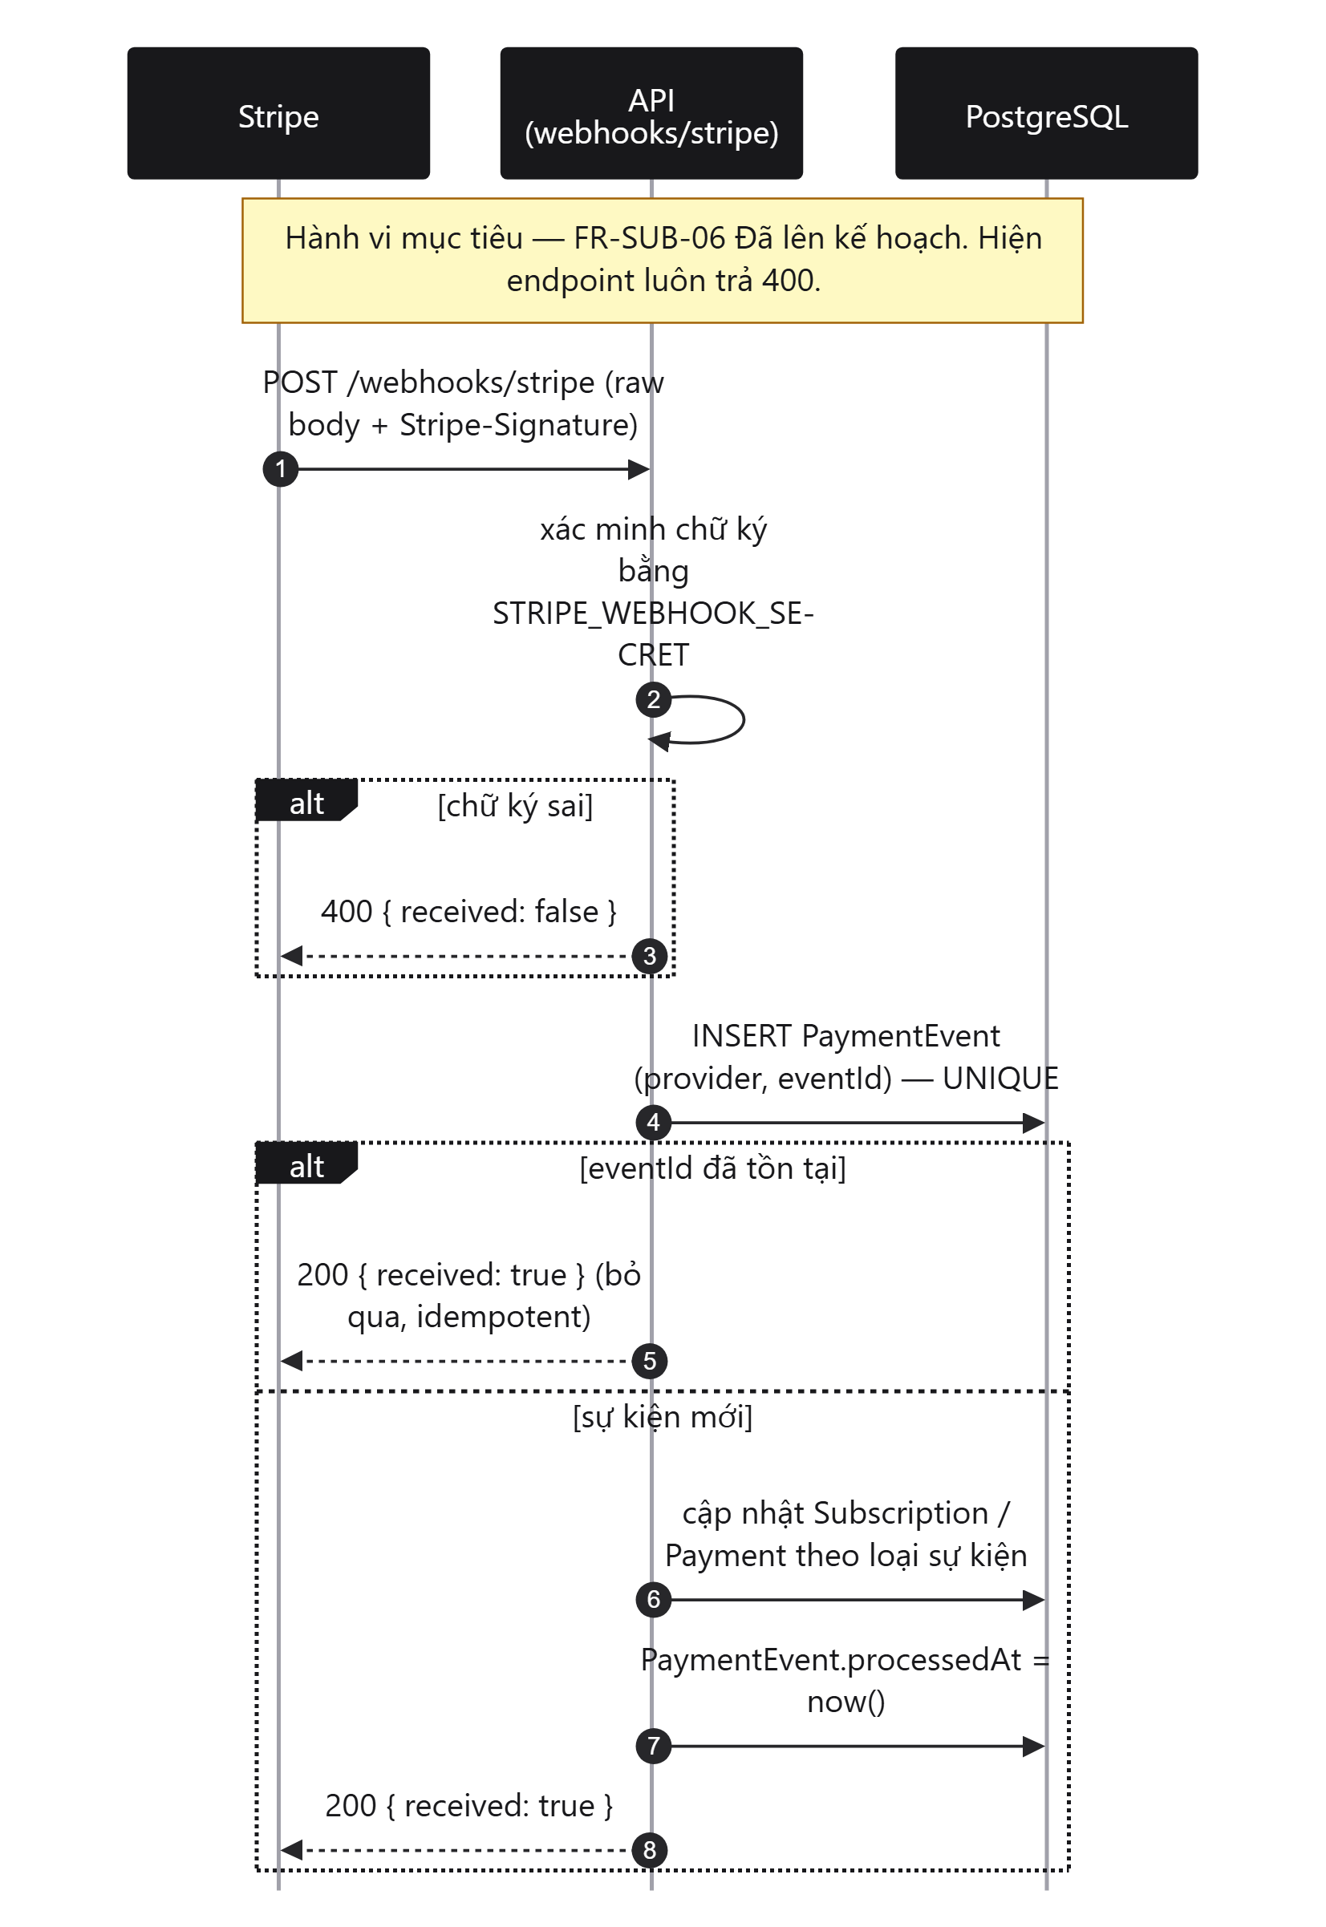
Hình 25. Sequence - Webhook Stripe (hành vi mục tiêu)

4.8 Module Administration (FR-ADMIN) [SPEC §6.8]
Khu vực dành cho ADMIN: theo dõi người dùng, Course, subscription, AI Job và chi phí LLM. Chỉ đọc, ngoại lệ duy nhất là chạy lại AI Job lỗi (có AuditLog).
Bảng 63. Functional requirements - Administration
ID | Yêu cầu | Trạng thái | Route
FR-ADMIN-01 | Danh sách user (tìm theo q) | Có trong MVP | GET /admin/users?q=
FR-ADMIN-02 | Danh sách Course (tìm theo q) | Có trong MVP | GET /admin/courses?q=
FR-ADMIN-03 | Danh sách & chi tiết AI Job (GenerationRun, audit log) | Có trong MVP | GET /admin/ai-jobs?status=, /admin/ai-jobs/:id, /admin/ai-jobs/:id/audit-log
FR-ADMIN-04 | Chạy lại AI Job từ trang admin | Có trong MVP | POST /admin/ai-jobs/:id/retry
FR-ADMIN-05 | Trạng thái subscription toàn hệ thống | Có trong MVP | GET /admin/subscriptions
FR-ADMIN-06 | Chỉ số tổng quan + chi phí LLM theo ngày | Có trong MVP | GET /admin/metrics
FR-ADMIN-07 | Sửa / khoá / xoá user hoặc Course từ trang admin | Mở rộng tương lai | Ngoài phạm vi MVP - admin chỉ đọc theo spec §6.8

4.8.1 Chức năng: Phân quyền admin & chạy lại AI Job
FR-ADMIN-03, 04, 06 · BR-14
Mô tả logic
- RBAC: decorator @Admin() = AuthGuard (xác minh JWT, nạp user) + RolesGuard (role phải là ADMIN). LEARNER gọi thẳng API admin nhận 403 từ server; layout /admin phía web chỉ là lớp UX (redirect về dashboard).
- Metrics: tổng user (và hôm nay), Course, Document, AI Job (và hôm nay), Submission, tổng chi phí LLM; dailyCosts 7 ngày gần nhất gộp theo ngày UTC ở tầng ứng dụng: { date, totalCostUsd, jobCount, totalInputTokens, totalOutputTokens }.
- Danh sách admin giới hạn 100 bản ghi mới nhất; tìm kiếm theo chuỗi q; AI Job lọc theo status.
- Retry: chỉ nhận job FAILED loại GENERATE_LESSONS. Đặt lại QUEUED, progress 0, error null; enqueue lesson-generate với inputParams gốc; ghi AuditLog { action: "ai_job.retry", entityType: "AIJob", entityId, actorId, metadata: { previousStatus, previousError } }. Job chạy lại vẫn qua đủ validate (ví dụ tiêu đề trùng Lesson đã có sẽ bị tầng 2 từ chối - hành vi đúng).
Luồng xử lý (Sequence)
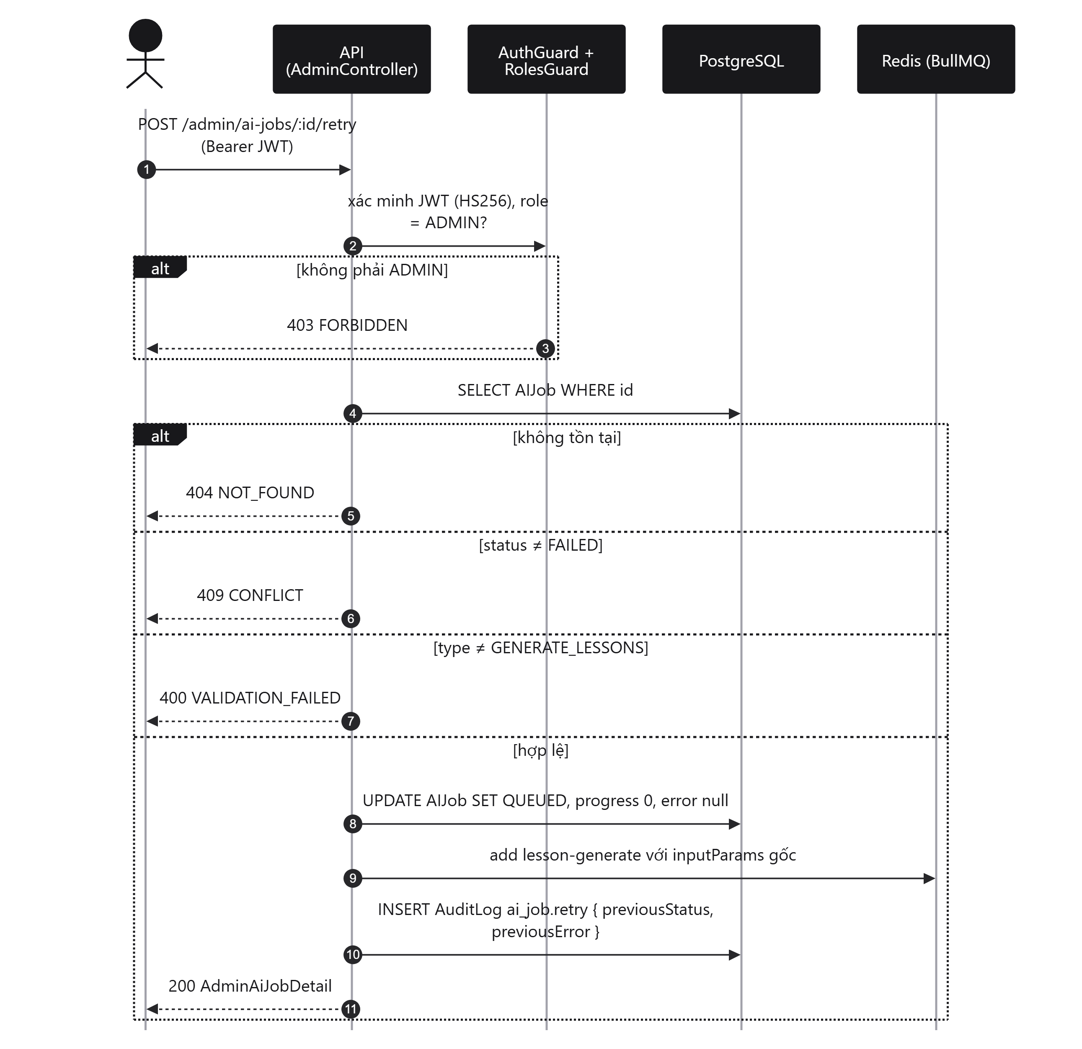
Hình 26. Sequence - Admin chạy lại AI Job thất bại
Xử lý ngoại lệ
Bảng 64. Mã lỗi - Admin
HTTP | Code nội bộ | Trường hợp | Message trả về
400 | VALIDATION_FAILED | Retry job loại khác GENERATE_LESSONS; thiếu id | Chưa hỗ trợ chạy lại job loại {type}.
401 | UNAUTHENTICATED | Thiếu / sai access token | Chưa đăng nhập hoặc phiên hết hạn.
403 | FORBIDDEN | Role không phải ADMIN | Không có quyền truy cập tài nguyên này.
404 | NOT_FOUND | AI Job không tồn tại | Không tìm thấy AI job.
409 | CONFLICT | Job không ở trạng thái FAILED | Chỉ có thể chạy lại job đang ở trạng thái thất bại.

4.9 Portfolio Website (FR-SITE) [SPEC §8–§17]
Trang công khai tại / của apps/web giới thiệu sản phẩm cho khách hàng và nhà tuyển dụng: bài toán, người dùng, giá trị, tính năng (gắn đúng 4 nhãn trạng thái), cách hoạt động, phạm vi MVP, kiến trúc, pipeline AI, dữ liệu & API, quyết định kỹ thuật, demo/CTA. Yêu cầu chi tiết (site map, nội dung, tiêu chí DoD) nằm trong learnflow-ai-portfolio-agent-spec.md, không lặp lại ở đây. Trạng thái: Có trong MVP ; video demo chưa có.
Ràng buộc nội dung [SPEC §15] áp dụng cho mọi nội dung hiển thị cho người dùng cuối: không claim hệ thống hiểu hoàn hảo mọi tài liệu, không claim nội dung AI không có lỗi, không claim cá nhân hoá được đảm bảo, không claim thay thế giáo viên, không claim độ tin cậy production-scale khi chưa chứng minh; luôn phân biệt tính năng đã có và dự kiến bằng đúng 4 nhãn chuẩn.

5. Yêu cầu giao tiếp (Interface Requirements)

5.1 Giao diện lập trình ứng dụng (API / RESTful Contracts)
Hệ thống chưa xuất tài liệu Swagger/OpenAPI; nguồn sự thật của hợp đồng API là Zod schema trong packages/contracts/src/*.ts (dùng chung cho validate phía API và form phía web) cùng các controller trong apps/api/src/modules. Bảng dưới liệt kê toàn bộ 54 endpoint.

Quy ước chung
Bảng 65. API conventions
Hạng mục | Quy ước
Base URL | {API_URL}/api/v1 (dev: http://localhost:4000/api/v1). JSON UTF-8.
Xác thực | Authorization: Bearer <accessToken>. Refresh token chỉ đi qua cookie httpOnly refresh_token; web gọi với credentials: "include". CORS chỉ cho APP_URL và localhost:3000.
Public (không cần token) | /auth/register, /auth/login, /auth/refresh, /auth/forgot-password, /auth/reset-password, /plans, /health, /health/ready, /webhooks/stripe (NFR-SEC-11).
Validation | Body/param/query qua Zod; schema body dạng strict - field lạ bị từ chối. ID là UUID.
Định dạng lỗi | RFC 7807: { type, title, status, code, detail, requestId?, meta? }. type = https://learn.ai/errors/{code-lowercase}, suy ra từ code ở một chỗ cho mọi nhánh lỗi. Client so khớp bằng code, không bằng detail.
Request ID | Mọi response có header X-Request-Id (lấy từ request nếu client gửi, không thì sinh UUID). Màn hình lỗi của web hiển thị requestId.
Phân trang | Cursor-based: ?limit=&cursor= → { items, nextCursor } (đang áp dụng cho lịch sử học tập). Các danh sách nhỏ trả mảng trong object bọc ({ courses }, { lessons }…).
Rate limit | Redis INCR + TTL theo userId/IP + route. Vượt → 429 RATE_LIMITED. Header X-RateLimit-*/Retry-After (NFR-OPS-02): Đang phát triển .
Security headers | helmet (CSP tắt vì API thuần JSON).

Danh mục mã lỗi (Error Code Catalog)
Bảng 66. Error codes (ERROR_CODES trong packages/contracts/src/common.ts)
code | HTTP | Ý nghĩa / cách client xử lý
VALIDATION_FAILED | 400 | Input sai schema; meta.fields map đường dẫn field → thông điệp. Hiện lỗi cạnh field.
UNAUTHENTICATED | 401 | Thiếu/sai/hết hạn token. Web thử /auth/refresh một lần rồi mới đưa về trang đăng nhập.
FORBIDDEN | 403 | Sai vai trò (không phải ADMIN) hoặc thao tác bị cấm (mua gói chưa bán).
NOT_FOUND | 404 | Không tồn tại hoặc không thuộc về bạn (không phân biệt, chống dò).
CONFLICT | 409 | Xung đột trạng thái/dữ liệu: email trùng, tài liệu trùng, sai trạng thái job, unique bị đụng (P2002), transaction quá lâu (P2028).
PAYLOAD_TOO_LARGE | 413 | Tài liệu vượt 25 MB.
UNSUPPORTED_FILE_TYPE | 415 | Loại file không hỗ trợ / MIME mâu thuẫn đuôi.
QUOTA_EXCEEDED | 402 | Chạm hạn mức gói; meta { metric, limit, used }. Web hiển thị lời mời nâng cấp.
RATE_LIMITED | 429 | Quá nhiều yêu cầu trong cửa sổ thời gian.
AI_GENERATION_FAILED, AI_GENERATION_TIMEOUT, UPSTREAM_UNAVAILABLE | - | Mã dự trữ cho lỗi AI/upstream; hiện lỗi pipeline được ghi trong AIJob.error (§4.4.2) thay vì trả HTTP.
INTERNAL_ERROR | 500 | Lỗi không lường trước; message chung, chi tiết chỉ trong log (theo requestId).

Danh sách endpoint
Auth: Public = không cần token · User = Bearer token, mọi role · Admin = Bearer token, role ADMIN. Mọi truy vấn dữ liệu của User đều lọc theo quyền sở hữu.
Bảng 67. API - Auth & Health
Method | Endpoint | Request | Response | Auth
POST | /auth/register | { email, password, displayName, locale? } | 201 { user, accessToken } + cookie | Public · 10/60s
POST | /auth/login | { email, password } | 200 { user, accessToken } + cookie | Public · 5/60s
POST | /auth/refresh | cookie refresh_token | 200 { user, accessToken } + cookie mới | Public
POST | /auth/logout | cookie | 200 { ok }, xoá cookie | User
POST | /auth/logout-all | - | 200 { ok } | User
GET | /auth/me | - | { user, plan { code, name }, usage } | User
PATCH | /auth/me | { displayName?, locale? } | user profile | User
POST | /auth/change-password | { currentPassword, newPassword } | { ok } | User
POST | /auth/forgot-password | { email } | 200 { ok } (luôn) | Public · 5/15'
POST | /auth/reset-password | { token, newPassword } | 200 { ok }, xoá cookie | Public · 10/15'
GET | /health | - | { status: "ok", uptimeSec } | Public
GET | /health/ready | - | { status: "ready" | "degraded", checks { database, redis, storage } } | Public

Bảng 68. API - Course & Document
Method | Endpoint | Request | Response | Auth
GET | /workspace | - | { courses: CourseSummary[] } (progress, documentCount, lessonCount) | User
POST | /courses | { title, description?, language? } | CourseDetail | User · quota
GET | /courses/:id | - | CourseDetail (+ stats) | User
PATCH | /courses/:id | { title?, description?, status? } | CourseDetail | User
DELETE | /courses/:id | - | { ok } (soft delete) | User
POST | /courses/:courseId/documents/upload-url | { filename, mimeType, sizeBytes, checksumSha256 } | { documentId, uploadUrl, expiresInSec } | User · quota (kiểm)
POST | /documents/:id/confirm | { sizeBytes } | { documentId, status } | User · quota (trừ)
GET | /courses/:courseId/documents | - | { documents: [{ id, filename, mimeType, sizeBytes, status, pageCount, chunkCount, errorMessage, createdAt, downloadUrl }] } | User
GET | /documents/:id/download | - | { url } (presigned GET) | User
DELETE | /documents/:id | - | { ok } | User

Bảng 69. API - AI Jobs
Method | Endpoint | Request | Response | Auth
POST | /ai/courses/:courseId/generate-lessons | { documentIds?, language?, difficulty? } | AiJobSummary | User · quota
GET | /ai/jobs?courseId= | query courseId? | { jobs: AiJobSummary[] } | User
GET | /ai/jobs/:id | - | AiJobDetail (attempt, inputParams, runs[]) | User
POST | /ai/jobs/:id/cancel | - | AiJobSummary (CANCELLED) | User
GET | /ai/jobs/:id/stream | - | text/event-stream: { jobId, status, progress, label, … }, heartbeat 15s Đang phát triển | User

AiJobSummary = { id, courseId, documentId, type, status, progress, progressLabel, error, queuedAt, startedAt, finishedAt }.
Bảng 70. API - Lesson, Exercise & Progress
Method | Endpoint | Request | Response | Auth
GET | /courses/:courseId/lessons | - | { lessons: LessonSummary[] } | User
GET | /courses/:courseId/lessons/:lessonId | - | LessonRead (contentMd, confidence, progress) | User
GET | /courses/:courseId/lessons/:lessonId/sources | - | { sources: LessonSource[] } | User
POST | /courses/:courseId/lessons/:lessonId/start | - | { status } | User
PATCH | /courses/:courseId/lessons/reorder | { lessonIds: uuid[] } | { lessons } | User
PATCH | /courses/:courseId/lessons/:lessonId | { title?, summary?, contentMd?, status? } | LessonRead | User
DELETE | /courses/:courseId/lessons/:lessonId | - | { ok } | User
GET | /lessons/:lessonId/exercise?exerciseId= | query exerciseId? | ExerciseRead - không có đáp án | User
POST | /lessons/:lessonId/exercise/submit | { answers[], exerciseId?, durationMs? } | Submission (score, passed, lessonCompleted, results[] kèm đáp án) | User
GET | /progress/overview | - | { courseCount, completedLessons, totalLessons, averageScore, activeStreak } | User
GET | /progress/courses | - | [{ courseId, courseTitle, completed, total, percent }] | User
GET | /progress/course/:courseId | - | { lessons: [{ lessonId, lessonTitle, orderIndex, status, bestScore }] } | User
GET | /progress/history?limit=&cursor= | limit 1–100, cursor uuid | { items: HistoryItem[], nextCursor } | User

Bảng 71. API - Subscription & Billing
Method | Endpoint | Request | Response | Auth
GET | /plans | - | [{ code, name, description, priceCents, currency, interval, features, isFutureExtension }] | Public
GET | /subscription | - | { planCode, status, currentPeriodEnd, cancelAtPeriodEnd, billingMode, usage } | User
GET | /usage | - | { METRIC: { used, limit, window } } | User
POST | /subscription/checkout | { planCode } | { url, mode: "demo" | "live" } | User
POST | /subscription/cancel | - | { ok, message } | User
POST | /webhooks/stripe | raw body + Stripe-Signature | { received } - Đã lên kế hoạch | Public (chữ ký)

Bảng 72. API - Administration
Method | Endpoint | Request | Response | Auth
GET | /admin/metrics | - | { generatedAt, totals { users, usersToday, courses, documents, aiJobs, aiJobsToday, submissions, totalCostUsd }, dailyCosts[] } | Admin
GET | /admin/users?q= | query q? | { users: [user + courseCount, subscriptionCode] } | Admin
GET | /admin/courses?q= | query q? | { courses: [CourseSummary + ownerEmail] } | Admin
GET | /admin/subscriptions | - | { subscriptions: [{ userId, email, planCode, status, currentPeriodEnd }] } | Admin
GET | /admin/ai-jobs?status= | query status? | { jobs: [AiJobSummary + courseTitle, requesterEmail] } | Admin
GET | /admin/ai-jobs/:id | - | AdminAiJobDetail (runs, courseTitle, requesterEmail) | Admin
POST | /admin/ai-jobs/:id/retry | - | AdminAiJobDetail (QUEUED) | Admin
GET | /admin/ai-jobs/:id/audit-log | - | { entries: [{ id, actorEmail, action, entityType, entityId, metadata, createdAt }] } | Admin

5.2 Tích hợp bên thứ ba (External Software Interfaces)
Bảng 73. External interfaces
Dịch vụ | Cách tích hợp | Yêu cầu & xử lý lỗi
Object storage (S3 API; MinIO khi dev, S3/R2 khi deploy) | AWS SDK v3 (@aws-sdk/client-s3, s3-request-presigner). API ký presigned PUT (hạn S3_PUT_URL_EXPIRES_SEC = 900s, gắn Content-Type + Content-Length) và presigned GET; worker tải object để trích xuất; xoá object khi xoá Document. requestChecksumCalculation: WHEN_REQUIRED để URL ký không chứa checksum rỗng. | Bucket không public. Key do server sinh. /health/ready kiểm storage. Xoá object là best-effort (DB là nguồn sự thật).
LLM provider | packages/ai/src/llm: interface LlmProvider với các adapter anthropic (SDK chính thức), gemini (Google AI Studio), openai (Chat Completions, đổi endpoint bằng LLM_BASE_URL), mock (fixture, có thể nạp kịch bản qua MOCK_FIXTURES_PATH) và fallback (bọc model chính + model dự phòng). Chọn bằng LLM_PROVIDER, LLM_MODE, LLM_MODEL_*. | Timeout 120s/lượt; retry lỗi schema/luật; tự chuyển model dự phòng khi 429/503/529; mọi lượt gọi ghi GenerationRun (token, chi phí, độ trễ); chặn tổng chi phí mỗi job. Không gửi dữ liệu định danh người dùng vào prompt.
SMTP | nodemailer qua SMTP_URL khi MAIL_MODE=smtp; MAIL_MODE=log in đường dẫn ra log (dev). Người gửi MAIL_FROM. | Gửi nền, lỗi chỉ ghi log (không ảnh hưởng response). Production mà để log thì thư không được gửi - chỉ cảnh báo trong log.
Redis / BullMQ (hạ tầng nội bộ) | Queue document-extract, lesson-generate (có processor); billing-sync, maintenance (đã khai báo, chưa dùng). Pub/sub channel job:{id} cho tiến độ. Bộ đếm rate limit. | Job có jobId xác định (chống enqueue trùng), 3 attempts, backoff mũ. Cần bật persistence khi deploy để job không mất khi restart.
Stripe Đã lên kế hoạch | Checkout Session theo Plan.providerPriceId; webhook /webhooks/stripe xác minh chữ ký. | Webhook là nguồn sự thật; idempotent theo (provider, eventId).

5.3 Giao diện người dùng (User Interface)
Đặc tả ở mức yêu cầu - không mô tả chi tiết thị giác vì giao diện có thể được dựng lại (hướng hiện tại: ADR 012–015, đơn sắc trắng–đen, font Hanken Grotesk).
Bảng 74. Bản đồ route của web app
Route | Truy cập | Chức năng
/ | Public | Portfolio website (FR-SITE)
/login, /register, /forgot-password, /reset-password | Public | FR-AUTH
/dashboard | User | Tổng quan tiến trình, streak
/courses, /courses/new | User | Workspace, tạo Course (hiển thị QuotaNotice khi 402)
/courses/[courseId] | User | Chi tiết Course: tài liệu, upload, sinh bài học AI + tiến độ, danh sách Lesson
/courses/[courseId]/lessons/[lessonId] | User | Đọc bài, mục lục, cảnh báo LOW_CONFIDENCE, nguồn tài liệu
/courses/[courseId]/lessons/[lessonId]/practice | User | Làm bài tập, kết quả
/progress | User | Tiến trình theo Course, lịch sử phân trang
/settings | User | Hồ sơ, gói, hạn mức, nâng cấp/huỷ (băng cảnh báo demo)
/admin, /admin/{metrics, users, courses, ai-jobs, ai-jobs/[jobId], subscriptions} | Admin | FR-ADMIN

Yêu cầu trạng thái màn hình (NFR-UX-01, 02): mọi màn hình có dữ liệu phải xử lý đủ 5 trạng thái - Loading (skeleton đúng hình dạng nội dung), Empty (giải thích + hành động tiếp theo), Error (theo code, nút thử lại, hiển thị requestId), Partial (ví dụ AI Job sinh 5/7 bài vẫn hiển thị 5 bài), Success. AI Job có thêm trạng thái Running: thanh tiến độ + nhãn bước + nút huỷ.

6. Yêu cầu phi chức năng (Non-Functional Requirements)
Áp dụng cho toàn hệ thống. Vi phạm một NFR ở nhánh main là lỗi chặn release, không phải nợ kỹ thuật được hoãn, trừ khi ghi chú khác. Cột trạng thái phản ánh mức đạt thật tại thời điểm viết - những mục chưa đạt được liệt kê lại ở Phụ lục C.

6.1 Hiệu năng & Khả năng mở rộng (Performance & Scalability)
Bảng 75. NFR-PERF
ID | Yêu cầu / cơ chế | Trạng thái
NFR-PERF-01 | Trang marketing đạt Lighthouse Performance ≥ 90. | Có trong MVP  Đạt ở lần đo 2026-09-15; cần đo lại sau đợt giao diện v4.
NFR-PERF-02 | Danh sách dữ liệu lớn phân trang cursor-based (limit/cursor → items/nextCursor), không offset. | Đang phát triển  Đã áp dụng cho lịch sử học tập; danh sách admin đang giới hạn cứng 100 dòng, workspace chưa phân trang.
NFR-PERF-03 | Chuyển trạng thái AIJob/Document bằng update có điều kiện để nhiều worker không tranh chấp. | Có trong MVP
NFR-PERF-04 | Tăng bộ đếm quota là thao tác nguyên tử (advisory lock + upsert cộng dồn trong transaction). | Có trong MVP

Bảng 76. Giới hạn kỹ thuật đang được cưỡng chế trong code
Giới hạn | Giá trị | Nơi áp dụng
Kích thước file tải lên | 25 MB | Zod uploadUrlSchema, DOCUMENT_MAX_SIZE, Content-Length của presigned PUT
Số trang mỗi tài liệu | 300 (trần hệ thống); 50 FREE / 300 PRO | Worker sau khi trích xuất
Thời gian một AI Job / một lượt gọi LLM | 15 phút / 120 giây | Worker
Số lượt gọi LLM song song mỗi job | 3 | AI_MAX_CONCURRENT_CALLS
Concurrency worker | 4 job trích xuất, 2 job sinh bài đồng thời mỗi tiến trình | apps/worker/src/main.ts
Chunk | 1.200 token (overlap 150, min 100) | packages/ai/src/chunker.ts
Ghi kết quả AI | 4 câu lệnh createMany trong 1 transaction | Tránh ~530 round-trip tuần tự và timeout transaction 5 giây của Prisma
Nội dung Lesson | ≤ 12.000 ký tự; 1–5 Exercise | Zod schema LLM output và patchLessonSchema
Kích thước trang lịch sử | 1–100 (mặc định 20) | GET /progress/history

Khả năng mở rộng: API không giữ trạng thái phiên trong bộ nhớ (JWT + refresh token trong DB, rate limit trong Redis) nên chạy được nhiều instance sau load balancer (HANDBOOK §16.4: ≥ 2 instance khi có traffic thật). Worker scale độc lập theo độ dài hàng đợi; việc claim job bằng update có điều kiện bảo đảm nhiều worker không xử lý trùng.
Bảng 77. Chỉ tiêu hiệu năng mục tiêu - đề xuất, chưa có ID trong REQUIREMENTS.md, chưa đo
Chỉ tiêu | Mục tiêu | Trạng thái
Thời gian phản hồi API CRUD / đọc (không gồm upload và LLM), p95 | < 300 ms | Đã lên kế hoạch
Chấm điểm và lưu một lượt nộp bài, p95 | < 500 ms | Đã lên kế hoạch
AI Job cho tài liệu ~20 trang (3–5 bài học), chế độ live | < 5 phút | Đã lên kế hoạch
Tải đồng thời có kiểm thử tải (load test) | ≥ 100 người dùng đồng thời | Đã lên kế hoạch

6.2 Bảo mật (Security)
Bảng 78. NFR-SEC
ID | Yêu cầu | Cơ chế bắt buộc | Trạng thái
NFR-SEC-01 | Mật khẩu không lưu dạng đọc được | argon2id (memoryCost 19456, timeCost 2, parallelism 1); verify chạy cả khi không có user (chống dò email bằng thời gian) | Có trong MVP
NFR-SEC-02 | Access token không sống lâu, không lộ qua XSS | JWT HS256 15 phút, thuật toán được ghim khi verify; giữ trong memory, không localStorage | Có trong MVP
NFR-SEC-03 | Refresh token chống đánh cắp lặp lại | 256-bit, cookie httpOnly + SameSite=Lax + Secure (production), 30 ngày, chỉ lưu SHA-256, xoay vòng mỗi lần dùng, reuse → revoke cả family | Có trong MVP
NFR-SEC-04 | Không rò rỉ dữ liệu chéo user (IDOR) | Lọc ownerId/requestedById ở tầng repository trong cùng câu query; trả 404 cho dữ liệu người khác | Có trong MVP
NFR-SEC-05 | Đáp án không rời server trước khi nộp | correctAnswer, isCorrect, explanation không có trong ExerciseRead | Có trong MVP
NFR-SEC-06 | Mọi input ngoài hệ thống qua validation | Zod (packages/contracts), schema strict, TypeScript strict, không any | Có trong MVP
NFR-SEC-07 | Upload không tin dữ liệu client khai | Whitelist đuôi, đối chiếu MIME, magic bytes ở worker, 25 MB, 300 trang, checksum chặn trùng | Có trong MVP
NFR-SEC-08 | Khoá object storage không đoán được | Key do server sinh, chỉ truy cập qua presigned URL hạn ngắn, bucket không public | Đang phát triển  Key hiện là {userId}/documents/{uuidv7}.{tên-file-đã-làm-sạch} - không đoán được nhờ uuidv7 nhưng vẫn chứa tên file người dùng, khác mẫu courses/{courseId}/documents/{documentId}.{ext} trong yêu cầu.
NFR-SEC-09 | Không tin giá/trạng thái thanh toán từ frontend | Giá đọc từ Plan; trạng thái thanh toán chỉ đổi qua webhook đã xác minh chữ ký | Có trong MVP (phần giá)  Đã lên kế hoạch (webhook)
NFR-SEC-10 | Không log/commit secret | .env không commit; token, mật khẩu, nội dung tài liệu không vào log | Có trong MVP
NFR-SEC-11 | Mọi endpoint cần xác thực trừ danh sách trắng | Danh sách public ở §5.1 | Có trong MVP

Bảng 79. Biện pháp chống các lớp tấn công phổ biến
Mối đe doạ | Biện pháp
SQL Injection | Toàn bộ truy vấn qua Prisma (tham số hoá); truy vấn raw duy nhất dùng tagged template có tham số.
XSS | Markdown bài học sanitize 2 lớp: worker (sanitize-html) khi sinh và client (DOMPurify) khi render; React escape mặc định; access token không nằm trong storage đọc được bằng JS.
CSRF | API xác thực bằng header Bearer (trình duyệt không tự gửi); cookie refresh token SameSite=Lax và chỉ dùng cho /auth/refresh, /auth/logout.
CORS | origin giới hạn APP_URL + localhost:3000, credentials: true.
Brute force / spam | Rate limit Redis: login 5/60s, register 10/60s, forgot-password 5/15 phút/IP + 3 thư/giờ/email, reset-password 10/15 phút.
User enumeration | Login trả cùng thông điệp và thời gian gần như nhau; forgot-password luôn trả 200 cùng một câu.
Security headers | helmet cho API.
Phụ thuộc có lỗ hổng | npm audit trong CI (chặn mức critical ở production deps).

6.3 Độ tin cậy & Sao lưu (Reliability & Backup)
Bảng 80. NFR-REL
ID | Yêu cầu / cơ chế | Trạng thái
NFR-REL-01 | AI Job lỗi được retry tối đa 3 lần (BullMQ attempts + backoff mũ) trước khi FAILED cuối cùng; admin có thể chạy lại thủ công. | Có trong MVP
NFR-REL-02 | Job vượt AI_JOB_MAX_COST_USD dừng và báo lỗi, không âm thầm chi tiêu tiếp. | Có trong MVP
NFR-REL-03 | Kết quả một phần được lưu và hiển thị (partialFailures), không coi là thất bại toàn phần. | Có trong MVP
NFR-REL-04 | Webhook thanh toán idempotent theo (provider, eventId). | Đã lên kế hoạch  Ràng buộc unique đã có trong schema; phụ thuộc FR-SUB-06.
NFR-REL-05 | /health/ready phản ánh DB/Redis/storage; API khởi động được khi hạ tầng chưa sẵn sàng và báo degraded thay vì crash. | Có trong MVP

Bảng 81. Khả năng chịu lỗi (fault tolerance)
Tình huống | Hành vi của hệ thống
Worker chết giữa chừng | Job BullMQ bị coi là stalled và được giao lại; AIJob đang RUNNING không bị claim lại do điều kiện status = QUEUED - dọn job treo là FR-AI-11 ( Đã lên kế hoạch ). Kết quả AI chỉ ghi trong một transaction cuối nên không có dữ liệu ghi dở.
Tắt tiến trình có chủ đích | API bật shutdown hooks; worker bắt SIGTERM/SIGINT và chờ job đang chạy xong rồi mới thoát.
LLM provider quá tải | Chuyển sang model dự phòng khi 429/503/529; timeout 120s/lượt; retry cấp job.
Transaction rollback sau khi enqueue | Không xảy ra: mọi enqueue đặt sau commit.
Hai request ghi cùng khoá unique | Lỗi Prisma P2002 được chuẩn hoá thành 409; nộp bài song song tự thử lại attemptNo kế tiếp.
Storage xoá object thất bại | Best-effort; DB là nguồn sự thật, object mồ côi không ảnh hưởng người dùng.

Bảng 82. Sao lưu & khôi phục (Backup & Recovery)
Yêu cầu | Mục tiêu | Trạng thái
Backup PostgreSQL tự động | Dùng dịch vụ PostgreSQL managed bật backup tự động hằng ngày, giữ ≥ 7 bản; hoặc pg_dump mỗi 24h lên storage riêng | Đã lên kế hoạch
Khôi phục theo thời điểm | RPO ≤ 24 giờ, RTO ≤ 4 giờ (đề xuất) | Đã lên kế hoạch
Redis persistence | Bật AOF/RDB để job không mất khi restart | Đã lên kế hoạch
Object storage | Versioning hoặc replication của bucket tài liệu | Đã lên kế hoạch
Rollback ứng dụng | Giữ 3 image gần nhất; migration phá vỡ tương thích làm 3 bước; thứ tự deploy migration → worker → api → web | Đã lên kế hoạch

Hiện hệ thống chỉ có môi trường local (Docker Compose, volume cục bộ) - chưa có môi trường production nên chưa có cơ chế backup thật. Không được claim độ tin cậy production-scale.

6.4 Khả dụng & Truy cập (Usability & Accessibility)
Bảng 83. NFR-UX
ID | Yêu cầu | Trạng thái
NFR-UX-01 | Mọi màn hình có dữ liệu xử lý đủ 5 trạng thái: Loading · Empty · Error · Partial · Success | Có trong MVP
NFR-UX-02 | AI Job có trạng thái Running: thanh tiến độ + nhãn bước hiện tại | Có trong MVP
NFR-UX-03 | Không tràn ngang ở mọi bề rộng từ 320px | Có trong MVP
NFR-UX-04 | Tương phản văn bản ≥ 4.5:1 (chữ lớn ≥ 3:1) | Có trong MVP
NFR-UX-05 | Điều hướng đầy đủ bằng bàn phím, focus ring luôn thấy được | Có trong MVP
NFR-UX-06 | Tôn trọng prefers-reduced-motion | Có trong MVP
NFR-UX-07 | Chữ nhỏ nhất 14px trên mobile | Có trong MVP

Audit axe-core WCAG 2.2 AA trên 18 màn thật: 0 vi phạm (2026-09-22). Giao diện đang được dựng lại (v4) - phải chạy lại scripts/audit-a11y.mjs trước khi coi các NFR-UX là đạt trên bản mới.

6.5 Chất lượng & An toàn AI (AI Quality & Safety)
Bảng 84. NFR-AI
ID | Yêu cầu | Trạng thái
NFR-AI-01 | Output AI qua đủ 4 tầng validation trước khi lưu: Schema → Luật nghiệp vụ → Bám nguồn → Sanitize | Có trong MVP
NFR-AI-02 | Lesson dưới 50% thuật ngữ mẫu khớp nguồn vẫn lưu nhưng gắn LOW_CONFIDENCE; UI bắt buộc cảnh báo | Có trong MVP
NFR-AI-03 | Không gọi LLM thật trong CI - chế độ mock với fixture cố định | Có trong MVP
NFR-AI-04 | Job vượt AI_JOB_MAX_COST_USD (mặc định 0,50 USD) phải dừng và báo lỗi | Có trong MVP
NFR-AI-05 | Mỗi lượt gọi LLM ghi GenerationRun (token, chi phí ước tính, độ trễ, model, prompt version) | Có trong MVP

Prompt được lưu thành file có version (outline@2, lesson@3), yêu cầu model chỉ dùng thông tin trong tài liệu được cung cấp, đầu ra JSON theo schema, ngôn ngữ theo Course.language, và không chứa dữ liệu định danh người dùng.

6.6 Quan sát & Vận hành (Observability)
Bảng 85. NFR-OPS
ID | Yêu cầu | Trạng thái
NFR-OPS-01 | Mọi request có X-Request-Id (sinh nếu client không gửi), có trong log và body lỗi | Có trong MVP
NFR-OPS-02 | Response rate-limit trả X-RateLimit-Limit, X-RateLimit-Remaining, Retry-After | Đang phát triển  429 đã có, header chưa có.
NFR-OPS-03 | POST tạo AIJob và thanh toán bắt buộc header Idempotency-Key | Đang phát triển  Chống trùng bằng truy vấn job đang chờ/chạy; header chưa được đọc.
NFR-OPS-04 | Lỗi theo RFC 7807; type phản ánh đúng code cho mọi nhánh lỗi (kể cả lỗi không phải ApiError, lỗi Prisma) | Có trong MVP

6.7 Khả kiểm thử (Testability)
Bảng 86. NFR-TEST
ID | Yêu cầu | Trạng thái
NFR-TEST-01 | Độ phủ dòng ≥ 70% cho apps/api và packages/ai | Đang phát triển  Chưa đo coverage trong CI.
NFR-TEST-02 | Bắt buộc có test cho: chấm điểm, 4 tầng validation, quota (kể cả race), refresh rotation + reuse, lọc IDOR, idempotency webhook, chuyển trạng thái AIJob, chunk ở biên | Đang phát triển  Đã có: chấm điểm, luật hoàn thành, validation, chunker, quota integration, auth integration, error mapping, adapter LLM. Còn thiếu: webhook (chưa có tính năng), IDOR và state transition tự động hoá đầy đủ.
NFR-TEST-03 | 8 kịch bản E2E bắt buộc chạy mỗi PR vào main (Phụ lục B) | Đã lên kế hoạch  Chưa có playwright.config.ts/test E2E; luồng lõi đã kiểm chứng thủ công qua trình duyệt.

A. Phụ lục A - Ma trận truy vết (Traceability Matrix)
Mỗi nhóm yêu cầu truy ngược được về spec gốc và truy xuôi được tới route thật và test tự động. Đường dẫn test tương đối với gốc repo.
Bảng 87. Truy vết Spec → FR/NFR → Code → Test
Spec | Yêu cầu | Code chính | Test tự động
§6.1 | FR-AUTH-01…08, NFR-SEC-01…03 | apps/api/src/modules/auth/*, common/security.ts | modules/auth/__tests__/auth.integration.test.ts, password-reset-token.test.ts
§6.2 | FR-COURSE-01…07 | modules/courses/* | modules/subscriptions/__tests__/quota.integration.test.ts (quota tạo Course)
§6.3 | FR-DOC-01…11, NFR-SEC-07 | modules/documents/*, apps/worker/src/extraction/*, processors/document-extract.processor.ts | packages/contracts/src/__tests__/document-types.test.ts, apps/worker/src/extraction/__tests__/office.test.ts, pdf-layout.test.ts, packages/ai/src/__tests__/chunker*.test.ts
§6.4 | FR-AI-01…12, NFR-AI-01…05 | modules/ai/*, processors/lesson-generate.processor.ts, packages/ai/src/{llm,prompts,validator} | packages/ai/src/__tests__/{validate, prompts, sanitize-markdown, mock, anthropic, gemini, openai, fallback}.test.ts, apps/worker/src/common/__tests__/llm.test.ts, processors/__tests__/build-lesson-rows.test.ts, apps/web/src/features/ai/ai-job-partial.test.ts
§6.5 | FR-LESSON-01…13, NFR-SEC-05 | modules/learning/{lessons,exercises}.service.ts, lesson-completion.ts | modules/learning/__tests__/{grade-submission, exercises-grading, lesson-completion}.test.ts
§6.6 | FR-PROGRESS-01…06 | modules/learning/progress.service.ts | modules/learning/__tests__/day-key.test.ts (streak theo múi giờ)
§6.7 | FR-SUB-01…08, NFR-PERF-04 | modules/subscriptions/* | modules/subscriptions/__tests__/quota.integration.test.ts
§6.8 | FR-ADMIN-01…07 | modules/admin/* | Chưa có test tự động - đã kiểm chứng thủ công (LEARNER nhận 403; retry + AuditLog)
- | NFR-OPS-04 | apps/api/src/common/errors.ts | apps/api/src/common/__tests__/errors.test.ts

Unit test chạy bằng npm run test (không cần Docker). Integration test (*.integration.test.ts) chạy với API build thật + PostgreSQL/Redis trong CI.

B. Phụ lục B - Tiêu chí nghiệm thu (Acceptance Criteria)

B.1 Definition of Done [SPEC §16, §17]
Một FR/NFR được coi là đạt khi và chỉ khi:
- Tái hiện được hành vi qua UI thật hoặc gọi API thật - không chỉ qua unit test cô lập.
- Có test tự động bảo vệ hành vi ở tầng phù hợp (danh sách bắt buộc ở NFR-TEST-02).
- Trạng thái trong docs/REQUIREMENTS.md khớp với docs/progress/STATE.md - không ghi "Có trong MVP" khi STATE còn ghi dở dang.
- Không vi phạm NFR nào ở Chương 6 và ràng buộc nội dung ở §4.9.
Toàn hệ thống đạt MVP khi: luồng lõi (§1.2) chạy đầu-cuối qua UI thật; mọi FR "Có trong MVP" đạt DoD; 8 kịch bản E2E chạy xanh trên CI; không NFR nào bị vi phạm ở main.

B.2 Kịch bản nghiệm thu E2E (NFR-TEST-03)
Bảng 88. 8 kịch bản E2E bắt buộc (Given / When / Then)
# | Kịch bản | Given / When | Then (kết quả mong đợi)
1 | Đăng ký → dashboard | Chưa có tài khoản; đăng ký email/mật khẩu hợp lệ | Vào /dashboard, trạng thái Empty (chưa có Course); có Subscription FREE
2 | Rate limit đăng nhập sai | Nhập sai mật khẩu 6 lần trong 60 giây | 4 lần đầu 401, từ lần vượt ngưỡng nhận 429 RATE_LIMITED
3 | Tạo Course → upload → extract | Tạo Course, tải một PDF có lớp text | Document đi đúng PENDING → UPLOADED → EXTRACTING → EXTRACTED, có chunk
4 | Chạy AI Job → thấy tiến độ → thấy Lesson | Bấm sinh bài học (mock LLM) | UI hiện Running với % và nhãn bước; khi SUCCEEDED danh sách Lesson hiển thị đúng thứ tự outline
5 | Mở Lesson → làm bài → nộp → thấy điểm | Mở Exercise, trả lời, nộp | Payload GET không có đáp án; sau nộp thấy điểm, đúng/sai, giải thích
6 | Hoàn thành → tiến trình tăng | Đạt passScore mọi Exercise của một Lesson | Lesson COMPLETED; overview và tiến trình Course tăng; nộp lại trượt không hạ cấp
7 | Chạm hạn mức FREE → thấy nâng cấp | Tài khoản FREE đã có 3 Course, tạo Course thứ 4 | 402 QUOTA_EXCEEDED; UI hiện "Bạn đã dùng 3/3 khóa học" + link nâng cấp; không có Course thừa trong DB
8 | Admin xem AI Job | Đăng nhập ADMIN, mở /admin/ai-jobs | Thấy AI Job toàn hệ thống, mở chi tiết có GenerationRun và audit log; LEARNER gọi cùng API nhận 403

C. Phụ lục C - Câu hỏi mở & khoảng trống đã biết (Open Issues)
Bảng 89. Open issues cần quyết định hoặc xử lý
# | Vấn đề | Ảnh hưởng | Hướng xử lý
1 | Path Lesson/Exercise lồng dưới /courses/:id/lessons/... và AI dưới /ai/..., khác HANDBOOK §7.2 (phẳng /lessons/:id, /jobs). | Hợp đồng API | Chốt giữ nguyên (cập nhật HANDBOOK) hoặc refactor một lần, kèm ADR.
2 | Tiến độ AI Job dùng polling 2 giây; SSE có sẵn ở backend nhưng EventSource không gửi được header Authorization. | FR-AI-04 | Đổi client sang fetch + ReadableStream.
3 | Rate limit chưa trả X-RateLimit-* / Retry-After. | NFR-OPS-02 | Set header trong RateLimitGuard từ giá trị Redis + TTL.
4 | Chưa đọc header Idempotency-Key cho POST tạo AI Job / thanh toán. | NFR-OPS-03 | Lưu key theo user trong Redis/DB với TTL; trả lại kết quả cũ khi trùng.
5 | Storage key chứa tên file người dùng, khác mẫu trong NFR-SEC-08. | NFR-SEC-08 | Đổi sang courses/{courseId}/documents/{documentId}.{ext} hoặc sửa yêu cầu (qua spec/ADR).
6 | Chưa có E2E Playwright và đo coverage trong CI. | NFR-TEST-01, 03 | Thêm playwright.config.ts, 8 kịch bản Phụ lục B, bước coverage trong ci.yml.
7 | Chưa có job dọn AI Job treo (RUNNING khi worker chết) và dead-letter queue. | FR-AI-11 | Processor cho queue maintenance chạy định kỳ.
8 | Chưa có môi trường production, backup, Redis persistence. | §6.3 | Chọn nền tảng deploy; bật backup managed DB.
9 | CourseMember chưa có luồng mời và repository chưa lọc theo membership. | FR-COURSE-07 | Thiết kế luồng mời + mở rộng lọc ownership ở repository.
10 | Danh sách admin giới hạn 100 dòng, workspace chưa phân trang. | NFR-PERF-02 | Áp dụng cursor pagination như lịch sử học tập.
11 | Giao diện đang dựng lại (v4) - cần audit a11y và Lighthouse lại. | NFR-UX, NFR-PERF-01 | Chạy scripts/audit-a11y.mjs và Lighthouse sau khi merge.

2.Kiến trúc thử nghiệm (Test)

2.1 Kiến trúc hệ thống (System Architecture)
Đoạn văn tiếng Việt có dấu: Người học tải tài liệu lên, hệ thống dùng AI để sinh bài học có cấu trúc - kiểm tra ơ ư ạ ặ ễ ỹ đ Đ.
Hình 27. System Architecture Diagram
Bảng 90. Thử bảng
A | B
Có trong MVP | GET /api/v1/courses/:id

